2021年云南公务员考试《行测》真题
第一部分 客观题
一、单选题（本大题共100小题，每题1分，共计100分）
1. (2021内蒙古)下列选项在习近平总书记发表的2021年新年贺词中没有提到的是：
A. 我们克服疫情影响，统筹疫情防控和经济社会发展取得重大成果
B. 2020年，全面建成小康社会取得伟大历史性成就，决战脱贫攻坚取得决定性胜利
C. 我国在世界主要经济体中率先实现正增长，预计2020年国内生产总值迈上百万亿元新台阶
D. 京津冀协同发展、长江经济带发展、粤港澳大湾区建设、长三角一体化发展按下快进键，黄河流域生态保护和高质量发展成为国家战略

2. (2021内蒙古)在2020年12月召开的中央农村工作会议上，习近平总书记指出，在向第二个百年奋斗目标迈进的历史关口，巩固和拓展脱贫攻坚成果，全面推进乡村振兴，加快农业农村现代化，是需要全党高度重视的一个关系大局的重大问题。下列有关会议主要内容表述正确的是：
A. 脱贫攻坚目标完成后，对摆脱贫困的县，从脱贫之日起设立3年过渡期
B. 要健全防止返贫动态监测和帮扶机制，对易返贫致贫人口实施常态化监测
C. 构建新发展格局，把战略基点放在开源节流上，农村有巨大空间，可以大有作为
D. 要牢牢把住粮食生产主动权，严防死守13亿亩耕地红线，落实最严格的耕地保护制度

3. (2021内蒙古)2020年底颁布的《政府督查工作条例》是我国政府督查领域的第一部行政法规，是政府督查工作长期实践的系统总结。下列有关说法正确的是：
A. 政府督查机构可以根据督查总结或者整改审查结果，直接对督查对象追究责任
B. 应当严格控制督查频次和时限，科学运用督查方式，严肃督查纪律，提前培训督查人员
C. 政府督查可以采取开展检查、访谈，组织座谈、听证的方式，但不可采取暗访的方式进行
D. 督查对象对督查结论有异议的，可以自收到该督查结论之日起60日内，向作出该督查结论的人民政府申请复核

4. (2021内蒙古)碧空如洗，草木竞荣，2020年初夏召开的全国两会极不平凡。两会期间，习近平总书记多次“下团组”，对做好统筹疫情防控和经济社会发展工作、应对当前的风险和挑战、永远保持同人民群众的血肉联系等方面作出重要指示，传递出攻坚克难、化危为机的坚定信心和力量。以下选项对应关系不一致的是：
A. 谈经济社会发展——“在危机中育新机、于变局中开新局”
B. 谈生态文明建设——“坚定信心不动摇，咬定目标不放松”
C. 谈疫情防控——“慎终如始、再接再厉”
D. 谈执政为民——“人民至上、生命至上”

5. (2021内蒙古)“十四五”时期是我国全面建成小康社会、实现第一个百年奋斗目标之后，乘势而上开启全面建设社会主义现代化国家新征程、向第二个百年奋斗目标进军的第一个五年。下列有关“十四五”规划说法正确的是：
A. 提出到本世纪中叶基本实现社会主义现代化远景目标，人均国内生产总值达到中等发达国家水平，中等收入群体显著扩大
B. 坚持把发展经济着力点放在实体经济上，坚定不移建设制造强国、质量强国、网络强国、数字中国
C. 坚持又快又好工作总基调，以推动高质量发展为主题，以深化供给侧结构性改革为主线
D. “十四五”规划是在党的十九届四中全会上审议通过的，将于2021年开始实施

6. (2021黑龙江)下列国家勋章和国家荣誉称号与人名对应关系不正确的是：
A. 共和国勋章：申纪兰、屠呦呦、钟南山
B. 人民科学家：吴文俊、南仁东、程开甲
C. 人民英雄：张伯礼、张定宇、陈薇
D. 人民楷模：王文教、王继才、张桂梅

7. (2021内蒙古)脱贫攻坚的重大胜利，为实现第一个百年奋斗目标打下了坚实基础，极大增强了人民群众获得感、幸福感、安全感，彻底改变了贫困地区的面貌，改善了生产生活条件，提高了群众生活质量，“两不愁三保障”全面实现。以下习近平总书记的“金句”与脱贫攻坚无直接相关的是：
A. 脚下沾有多少泥土，心中就沉淀多少真情
B. 小康不小康，关健看老乡
C. 扶贫必扶智，治贫先治愚
D. 只争朝夕，不负韶华

8. (2021内蒙古)下列有关我国生态环境保护方面的说法不准确的是：
A. 第二次全国污染源普查的结果显示，我国主要污染物排放量大幅下降
B. 我国生态环境保护三大保卫战指的是蓝天保卫战、碧水保卫战和净土保卫战
C. “无废城市”是一种先进的城市管理理念，实现了固体废物的完全资源化利用
D. 新修订的《中华人民共和国森林法》自2020年7月1日起施行，此次修订将森林生态效益补偿写入了法律

9. (2021内蒙古)下列有关我国2020年科技成就的说法正确的是：
A. 2020年12月，嫦娥五号返回器成功着陆，这是我国首次完成月球采样返回任务
B. 我国研制的“奋斗者”号载人潜水器于2020年11月坐底菲律宾海沟，创造了我国载人深潜新纪录
C. 中国环流器二号M装置于2020年底建成并实现首次放电，为我国核裂变堆的设计建造打下了坚实基础
D. 2020年7月，北斗三号全球卫星导航系统全面建成并开通服务，我国成为第四个独立拥有全球卫星导航系统的国家

10. (2021内蒙古)下列变化过程中包含化学反应的有：
①鬼火 ②光合作用 ③水垢形成 ④高粱酿酒 ⑤舞台云雾的生成
A. ②③④⑤
B. ①②④⑤
C. ①③④⑤
D. ①②③④

11. (2021内蒙古)下列关于我国突发事件应对的表述错误的是：
A. 突发事件应对工作实行预防为主、预防与应急相结合的原则
B. 新闻媒体应当无偿开展突发事件预防与应急、自救与互救知识的公益宣传
C. 突发事件分为自然灾害、事故灾难、公共卫生事件和群体性事件
D. 国务院有关部门、县级以上地方各级人民政府及其有关部门、有关单位应当为专业应急救援人员购买人身意外伤害保险

12. (2021内蒙古)下列有关《中华人民共和国民法典》的说法不正确的是：
A. 民法典将人格权独立成编，调整的是因人格权的享有和保护产生的民事关系
B. 八周岁以上的未成年人为限制民事行为能力人，不可独立实施纯获利益的民事法律行为
C. 民法典施行后，婚姻法、继承法、民法通则、收养法、担保法、合同法、物权法、侵权责任法、民法总则同时废止
D. 民法典规定，自然人享有隐私权，隐私是自然人的私人生活安宁和不愿为他人知晓的私密空间、私密活动、私密信息

13. (2021黑龙江)下列谚语不涉及二十四节气的是：
A. 花木管时令，鸟鸣报农时
B. 白露身不露，寒露脚不露
C. 日晕三更雨，月晕午时风
D. 秋分早霜降迟，寒露种麦正当时

14. (2021云南)下列关于风险管理的做法合适的是：
A. 某商业银行对不同信用等级的客户适用相同的贷款利率
B. 李某担心家中古董被盗造成损失，向保险公司购买财产保险
C. 考虑到大人和小孩风险承受力强弱不一，购买保险时小孩应优先于大人
D. 某外贸公司将要进口一批美国货物，为规避美元升值风险，向银行申请开立保函

15. (2021内蒙古)下列物理现象与地球自转无关的是：
A. 日月星辰四季方位的变化
B. 昼夜更替
C. 在北半球，物体从高空自由下落，存在落点偏东的现象
D. 在北半球，水自然形成的漩涡是逆时针方向的

16. (2021内蒙古)下列有关我国抗美援朝战争的说法正确的是：
A. 志愿军与美军第一次交锋，是在仁川登陆战
B. 抗美援朝战争中，中国人民志愿军的司令员是粟裕
C. 中国人民支援军在战争中涌现出一大批英雄官兵，杨根思、黄继光、解秀梅是其中的优秀代表
D. 2020年是抗美援朝出国作战70周年，我国拍摄了《金刚川》《芳华》等一系列影视作品展现志愿军英勇无畏的优秀品质

17. (2021内蒙古)下列有关我国疫情防控的说法错误的是：
A. 隔离的人员，有工作单位的，工作单位不得停止支付其隔离期间的工作报酬
B. 根据《传染病防治法》的规定发现传染病人时，应当及时向附近的公安机关报告
C. 全国抗击新冠肺炎疫情表彰大会于2020年 9月在人民大会堂举行，习近平总书记在大会上发表重要讲话
D. 2020年6月发布的《抗击新冠肺炎度情的中国行动》白皮书，是真实记录中国抗疫艰辛历程的重要文献

18. (2021内蒙古)下列关于第七次全国人口普查工作有关表述不正确的是：
A. 本次普查首次采集普查对象身份证号，以实现与公安、卫健等部门行政记录的比对核查
B. 本次普查采用全面调查的方法，以人为单位进行登记，普查对象可通过互联网自助填报
C. 普查短表包括反映人口基本状况的项目，由全部住户（不含港澳台居民和外籍人员）填报
D. 根据《全国人口普查条例》，人口普查工作每10年进行一次，尾数逢0的年份为普查年度

19. (2021内蒙古)生活中，厨师在烹饪过程中除了使用酱油调色上色外，还可以采用下列哪一食材来给食物上色：
A. 食盐
B. 冰糖
C. 香叶
D. 花椒

20. (2021云南)如下图所示，装有水的烧杯放在天平一端，另一端放置砝码使天平平衡，此时再放入一手指在水中，若手指完全静止在水中且没有触碰烧杯壁和烧杯底部，且水也没有溢出，那么这是天平的状态是：
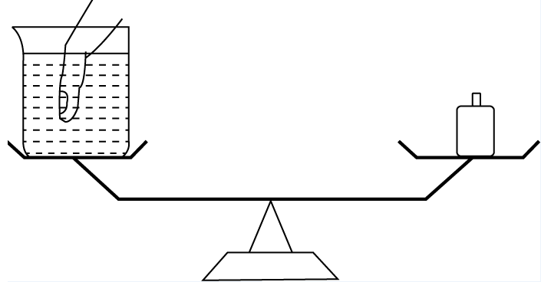
A. 继续保持平衡状态
B. 放置砝码的一端下沉了
C. 放置烧杯的一端下沉了
D. 无法判断

21. (2021内蒙古)早在商汤时代，浴盘上就镌刻有“苟日新，日日新，又日新”的铭词，旨在激励自己澡身而浴德，澡雪而精神，既要盥洗身体，更要涤荡心灵，保持向新求新的精神，产生________的进步。
填入画横线部分最恰当的一项是：
A. 与日俱进
B. 日新月异
C. 竿头日上
D. 突飞猛进

22. (2021内蒙古)现代体育比赛不仅是各国运动员速度与力量的竞技场，也是世界各国展示形象、尖端科技与体育融合的大舞台。随着人类对挑战自身的执着追求，各竞技项目的成绩不断________人体能力的极限，要想进一步提高比赛成绩，哪怕是提高百分之一甚至千分之一，教练与运动员都要竭尽全力采用各种方式和技术去实现，科技的赋能作用也就愈发重要。
填入划横线分最恰当的一项是：
A. 刷新
B. 挑战
C. 考验
D. 逼近

23. (2021内蒙古)凡事绝非一日之功。我国生态文明建设水平仍滞后于经济社会发展，生态环境恶化趋势尚未得到根本扭转。特别是对积弊日久、历史欠账较多的生态环境来说，更不可能一蹴而就、________，需要付出长期不懈的艰苦努力。
填入划横线部分最恰当的一项是：
A. 一劳永逸
B. 一了百当
C. 立竿见影
D. 水到渠成

24. (2021内蒙古)实体书店不仅是一种商业业态，也是一个文化标志，更是一座城市的文化招牌。实体书店要想在图书市场上赢得竞争，关键要找准定位，________自己的比较优势和市场价值，在服务上做得更加周到精准，才能让读者________，让逛书店成为文化时尚，让更多人浸润在浓郁书香中。
依次填入划横线部分最恰当的一项是：
A. 明晰 络绎不绝
B. 确定 源源不断
C. 明确 纷至沓来
D. 确立 客似云来

25. (2021内蒙古)实际上普通话和方言不是同一层次上的交际工具。普通话是全民共同语，是官方语言，而方言是区域性的，是民间语言。通过明确________，普通话和方言可以做到并行不悖，甚至________，相得益彰。
填入横线处的词语最恰当的一项是：
A. 规定 齐头并进
B. 划分 互为表里
C. 区分 珠联璧合
D. 界定 相辅相成

26. (2021内蒙古)在高山相夹的谷底，有时能直观地看到地形对云的________：气流翻山越岭被抬升形成波动气流，在气流的波峰与波谷之前，云也随之上下扭曲。在一些情况下，大气温度和高度呈反比，处于波谷处的温度更高，达不到云________的温度，而波峰处的温度可以形成云，这样就形成了有云和无云条带反复交错的波状云天空。
填入横线处的词语最恰当的一项是：
A. 塑造 凝结
B. 制造 凝集
C. 打造 凝聚
D. 创造 凝固

27. (2021黑龙江)个人信息保护立法的优劣，最重要的评价标准就是科学而且精准地________两大法律价值，一方面是保障个人信息权益，同时又不能过度影响个人信息的合理利用。相信随着各方积极参与讨论，________，最终一定会制定出一部良善的个人信息保护法，实现二者的________。
依次填入划横线部分最恰当的一项是:
A. 平衡 集思广益 兼顾
B. 权衡 齐心协力 融合
C. 衡量 博采众长 统一
D. 均衡 广开言路 两全

28. (2021内蒙古)当前，构建中国特色文艺理论体系渐成学界共识，但在推进道路上，________易，具体而微难，空喊口号易，付诸实践难。中国特色文艺理论体系建设，除了宏观维度的考量，更迫切需要大功细作，从概念、范畴、术语及具体议题设置等微观层面入手，________，聚沙成塔，一砖一瓦搭建大厦。
依次填入横线处的词语最恰当的一项是：
A. 大而化之 条分缕析
B. 坐而论道 步步为营
C. 小题大做 集腋成裘
D. 通观大局 精雕细琢

29. (2021内蒙古)人体是一个庞大的共生体。人体皮肤表面、口腔、呼吸道、肠道________着大量微生物，它们的数量是人体本身细胞的数十倍，编码的基因是人体基因的100倍。每个人的身体里都会有微生物留存的痕迹，而人体的健康会与体内的菌群________。人们将特定环境中包括微生物在内的总DNA称为宏基因组。
依次填入划横线部分最恰当的一项是：
A. 寄生 同气连枝
B. 依附 表里相依
C. 潜伏 如影随形
D. 生存 休戚与共

30. (2021黑龙江)野草属于乡间大地。在城市里被水泥丛林挤得难有________的野草，即便得到了点滴瘠薄的土地，也生长得________，茎叶上积满了灰尘，一副失魂落魄的样子。那些生长在乡间大地上的野草，则________地在风中低语，在雨中吟唱。
依次填入划横线部分最恰当的一项是：
A. 一席之地 没精打采 肆意
B. 弹丸之地 垂头丧气 适意
C. 一隅之地 奄奄一息 恣意
D. 栖身之地 萎靡不振 惬意

31. (2021黑龙江)大自然的________让囊谦县成为了神圣的万山之宗、圣洁的江河之源，扎曲、孜曲、巴曲、热曲、吉曲五条大河由西北平等向东南贯穿全境。有人戏说，在囊谦旅行，不需要准备矿泉水，随处可见清澈纯净的溪流，掬________清泉入口，甘甜爽口，________。
依次填入划横线部分最恰当的一项是：
A. 鬼斧神工 一捧 沁人心脾
B. 天造地设 一把 心旷神怡
C. 巧夺天工 一掌 美轮美奂
D. 神来之笔 一洌 乐以忘忧

32. (2021黑龙江)解释国家兴衰是许多学科________的学术好奇心所在，经济学家更是________地发展出各种理论框架，期冀破解经济增长之谜。激励学者们把中国这个经历了由盛至衰的历史作为主要研究对象的，是以著名的中国科技史学家李约瑟命名的所谓“李约瑟之谜”。这个谜题尝试回答为什么在前现代社会，中国科技________于其他文明，而近现代中国不再具有这样的领先地位。
依次填入划横线部分最恰当的一项是：
A. 绵延不绝 孜孜矻矻 迥然不同
B. 旷日持久 孜孜不倦 遥遥领先
C. 亘古不变 皓首穷经 名列前茅
D. 持之以恒 殚精竭虑 一枝独秀

33. (2021内蒙古)退行心理是一种心理防御机制，是指人们在遭受挫折、面临困难时，以比较幼稚的态度，选择早期生活阶段的某种行为方式来应对当前情况。对于二三十岁的成年人来说，经常要面临来自于各个方面的多重压力，于是在某些比较自由的环境中，很多人都会通过退行心理来调节情绪、释放压力，自称宝宝便是退行心理的一种具体表现。事实上只要无伤大雅，这种暂时性的退行心理不仅是正常的，而且在某些情况下是极其有必要的。但如果一个人在遇到困难的时候，总利用退行心理去逃避现实问题或博取别人的同情，就很有可能发展成为某种心理疾病。
根据这段文字，下列说法正确的是：
A. 经常自称宝宝会发展为某种心理疾病
B. 时常回忆年幼时光是退行心理的表现
C. 人不应沉溺于用退行心理来逃避现实
D. 二三十岁的成年人自称宝宝极有必要

34. (2021内蒙古)传统的西方法律思想史研究存在“吃偏食”的现象，即研究的范围、题材的主次、对象的脉络等受制于英语学术谱系，这种单一的考察重心限制了研究者的视角。而实际上，在非英语学术谱系中存在大量有价值的材料。这要求研究者把目光投向先前不够重视的领域，比如“一带一路”建设参与国众多，对它们的法律思想史进行研究，可以发现新的史料，找到新的研究关注点。这就要求业内学者努力译介并尽快研究英语学术谱系外的相关权威学术资料，包括专题资料和通史资料，扩展我们对世界法治现代化进程的理解。
这段文字旨在强调：
A. 法律思想史研究受制于英语学术谱系
B. 法律思想史研究须重视非英语学术谱系
C. 西方法律思想史研究存在“吃偏食”现象
D. 非英语学术谱系中存在大量有价值的材料

35. (2021云南)高校设立家政本科专业受到舆论的质疑，因为在传统观念中，大学生是“天之骄子”，保姆似乎“低人一等”，二者难以划上等号。正是这样的错误观念，导致家政行业从业人员良莠不齐，整体素质不高。其实，家政行业是考验从业者综合素质的行业，高校设立家政专业，符合市场需求。当然，目前来看，家政专业培养出来的学生很少从事家政实务，不少都是从事家政企业管理和家政教育。要想真正吸引更多优秀人才进入家政行业，就要破除职业偏见，让家政服务从业人员能够获得应有的尊严，让他们的工作能够体现应有的劳动价值，让他们有良好的发展前景。
从这段文字可以看出，作者认为家政行业吸引优秀人才的关键在于：
A. 增强家政专业“含金量”
B. 提高从业者的综合素质
C. 尊重从业人员劳动价值
D. 破除家政专业职业偏见

36. (2021内蒙古)每一个民族的文化复兴，都是从总结自己的遗产开始的。在几千年历史长河中，我国各族人民创造了丰富的历史文化财富，留下了大量文物遗存。历史文物是传统文化的重要物质载体，记录着我们历史的光辉过去，延续着我们国家和民族的精神血脉，承载着我们民族的认同感和自豪感。保护历史文物和文化遗产，是传承中华优秀传统文化、坚定文化自信的必然要求。不断加大文物保护力度，让我们的城市建筑更好地体现地域特征、民族特色和时代风貌，有助于我们传承优秀传统文化，凝聚伟大民族精神，为实现民族复兴提供正确的精神指引和强大的精神动力。
这段文字意在强调：
A. 民族文化复兴的途径
B. 传统文化的物质载体
C. 城市规划要富有特色
D. 文物保护的深远意义

37. (2021内蒙古)机器学习的主旨是让计算机去模拟或实现人类的学习行为，是人工智能的核心。机器学习虽然可以在大数据训练中学到正确的工作方法，但它也很容易受到恶意干扰。通常攻击者是通过输入恶意数据来“欺骗”机器学习模型，导致其出现严重故障。近日，“Data61”机器学习小组研发出了一种机器学习的新算法。这种新算法通过类似疫苗接种的思路，帮助机器学习“修炼”出抗干扰能力。这是针对机器学习模型打造的防干扰训练，譬如，在图片识别领域，该算法能够对图片集合进行微小的修改或使其失真，激发出机器学习模型的抗干扰能力，并形成相关的自我抗干扰训练模型。
这段文字意在说明：
A. 干扰机器识别图像的新方法
B. 新算法助机器学习抵抗干扰
C. 机器学习是人工智能的核心
D. 机器学习大数据训练的方法

38. (2021内蒙古)虽然树种对水分的利用规律大同小异，但不同的森林类型涵养水源的作用大小不一。科学评估显示，长江上游天然林保护工程的实施为岷江上游的水生态安全做出了明显贡献，但大面积的人工植被覆盖可能加重区域生态用水，从而降低流域产水量，且大规模集中连片种植的人工纯林引发的外来物种入侵、病虫害、生态系统健康问题凸显。因此，应首先________________。
填入划横线部分最恰当的一句是:
A. 保护现存的天然林植被
B. 发挥森林涵养水源功能
C. 保障水资源和生态安全
D. 加强人工造林植被建设

39. (2021黑龙江)为了进一步探索乌龙茶香气的酶促形成，团队成员系统研究了乌龙茶香气的酶促形成与胁迫的关联性。通过筛选各类胁迫因子，发现在乌龙茶加工过程中，损伤和低温胁迫是诱导茶叶香气酶促形成的关键胁迫因子。乌龙茶加工过程中做青阶段的连续损伤可诱导来自不同生物合成路径的香气物质合成关键基因的表达水平升高，进而促使这些香气物质的蓄积。此外，低温和损伤双胁迫对这些香气物质的合成具有显著协同效应。
这段文字意在说明：
A. 乌龙茶香气的酶促形成主要与胁迫相关
B. 做青阶段连续损伤可诱导香气物质的蓄积
C. 胁迫使香气物质合成关键基因表达水平升高
D. 损伤和低温是香气酶促形成的关键胁迫因子

40. (2021内蒙古)近日，由中国、意大利、美国学者组成的研究团队，最新研发出一种三维石墨烯——碳纳米管复合网络支架。这种生物支架能很好地模拟大脑神经网络结构，未来，将可用于药物筛选或植入大脑帮助治疗脑部疾病，该碳神经支架由我国率先提出并完成材料制备。科学家________________。科研人员发现，相比在二维的培养皿中观察、培养神经细胞，三维支架更接近脑部实际环境。
将下列四个句子重新排列，填入划横线处，语序正确的是：
①把体内正常的神经干细胞移植到细小的碳纳米管中
②用石墨烯模拟大脑内部四通八达的三维框架
③从而构建出一个“互联互通”的人造神经网络
④增殖和定向分化神经元细胞
A. ①②③④
B. ②④①③
C. ①③②④
D. ②①④③

41. (2021黑龙江)提到一座城市，人们往往会想到具有代表性的文化地标：600岁的紫禁城见证着北京城的过往，拓荒牛雕塑标记着深圳的开拓进取……城市文化地标________________成为一个城市的精神和文化象征，与人们产生紧密的情感连接、文化认同。文化地标是一个地方的文化名片，在传播城市形象方面有巨大的流量效应。近年来，文化旅游市场持续升温，各类文化地标成为热门参观地、网红打卡地。
填入划横线部分最恰当的一句是：
A. 大都强调人文景观与自然环境和谐共生，以形神兼备的呈现方式
B. 或深植于历史文化，或投射着时代风貌，以鲜明独特的符号形象
C. 不是凭借炫目奇特的视觉效果，或各类时髦文化元素的简单堆砌
D. 承载着无法替代的人文价值，满足着公众的审美旨趣和美好期待

42. (2021内蒙古)①获得相对的自由，从而充分地达到自我实现的境界
②“美”是人生的最高境界
③人只有满足自己和社会的需要才能达到“善”
④“善”侧重于掌握人的需要
⑤而“美”则侧重于在“真”“善”的前提下，超越二者的局限性
⑥“真”侧重于人掌握客观规律
将以上6个句子重新排列，语序正确的是:
A. ⑥④⑤③②①
B. ④③⑥⑤①②
C. ②④③⑤⑥①
D. ②⑥④③⑤①

43. (2021云南)暂缺

44. (2021云南)暂缺

45. (2021云南)暂缺

46. (2021内蒙古)不超过100名的小朋友站成一列。如果从第一人开始依次按1，2，3，...，9的顺序循环报数，最后一名小朋友报的是7；如果按1，2，3，...，11的顺序循环报数，最后一名小朋友报的是9，那么一共有多少名小朋友？
A. 98
B. 97
C. 96
D. 95

47. (2021黑龙江)某果品公司急需将一批不易存放的水果从A市运到B市销售。现有四家运输公司可供选择，这四家运输公司提供的信息如下：
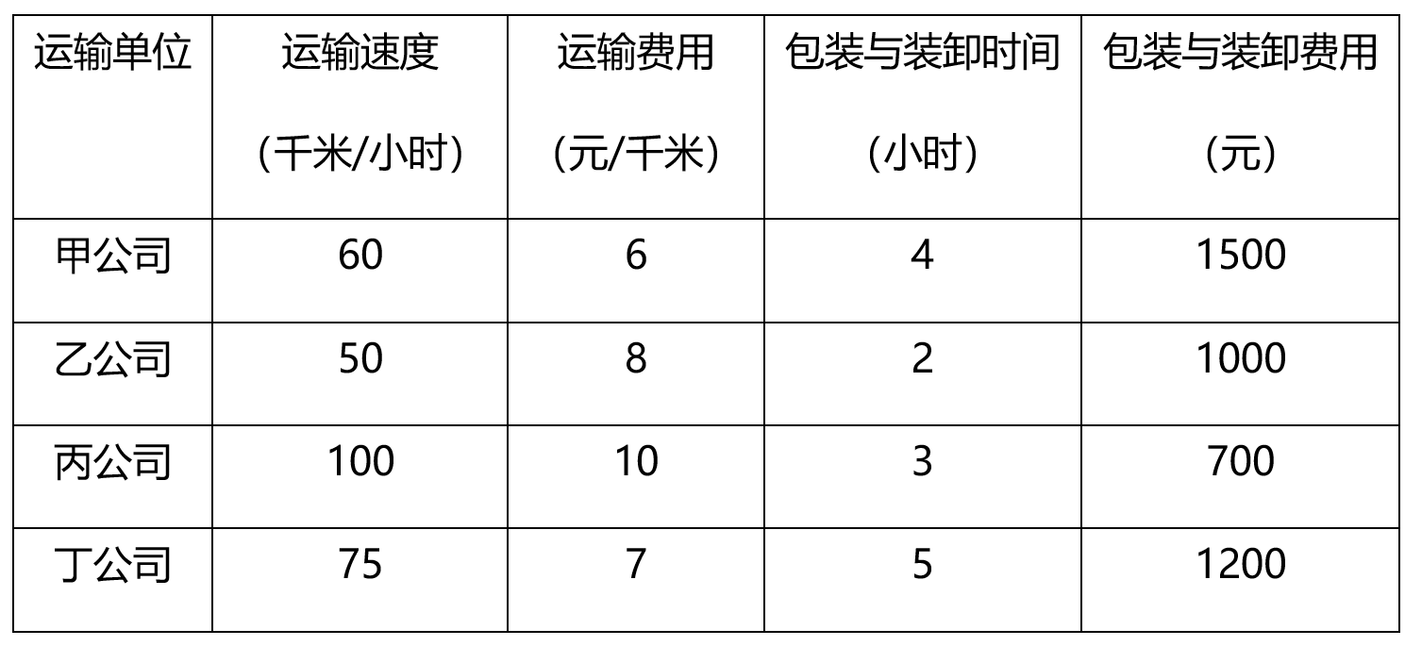
如果A、B两市的距离为S千米（S＜550千米），且这批水果在包装与装卸过程以及运输过程中的损耗为300元/小时，那么要使果品公司支付的总费用（包装与装卸费用、运输费用及损耗三项之和）最小，应选择哪家运输公司？
A. 甲
B. 乙
C. 丙
D. 丁

48. (2021内蒙古)随着人们生活水平的提高，汽车拥有量迅速增长，汽车牌照号码需要扩容。某地级市交通管理部门出台了一种小型汽车牌照组成办法，每个汽车牌照后五位的要求必须是：前三位为阿拉伯数字，后两位为两个不重复的英文字母（除O、I外），那么这种方法可以给该地区汽车上牌照的数量为：
A. 397440辆
B. 402400辆
C. 552000辆
D. 576000辆

49. (2021内蒙古)两个大人带四个孩子去坐只有六个位置的圆型旋转木马，那么两个大人不相邻的概率为：
A. 2/5
B. 3/5
C. 1/3
D. 2/3

50. (2021黑龙江)某商场为了促销，进行掷飞镖游戏。每位参与人员投掷一次，假设掷出的飞镖均扎在飞镖板上且位置完全随机，扎中中间阴影部分区域（含边线）即为中奖。该商场预设中奖概率约为60%，仅考虑中奖概率的前提下，以下四幅图形（图中的正三角形和正方形均与圆外切或内接）最适合作为飞镖板的是：
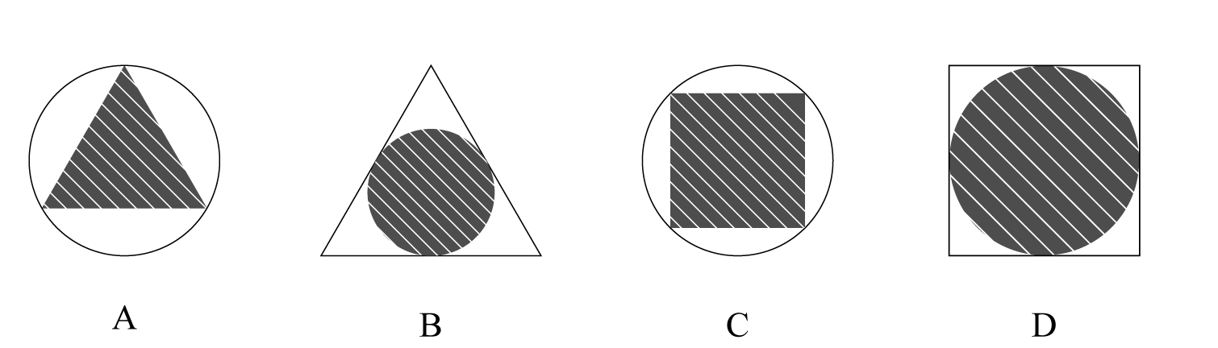

51. (2021内蒙古)大江两岸有两个正面相对的码头，可供客轮往返。如右图所示，根据河流水文情况，“幸福号”客轮星期一沿着河岸60度夹角方向前行，刚好到达对岸码头，星期二“幸福号”准备返回时，发现河流水文情况发生变化，船长调整航向，沿河岸30度夹角方向返回，顺利到达码头。假设客轮往返速度均是v千米/小时，且行驶过程中河水流速是恒定的，问返程时河水流速是去程时的多少倍？
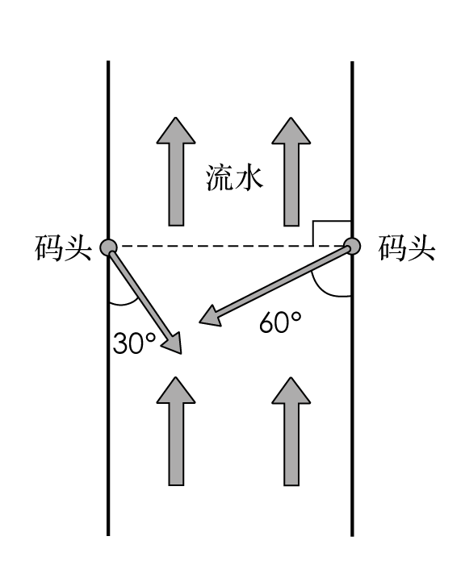
A. √3/3
B. 1/2
C. √3
D. 2

52. (2021内蒙古)某装修公司订购了一条长为2.5m的条形不锈钢管，要剪裁成60cm和43cm长的两种规格长度不锈钢管若干根，所裁钢管的横截面与原来一样，不考虑剪裁时材料的损耗，要使剩下的钢管尽量少，此时材料的利用率为：
A. 0.824
B. 0.928
C. 0.996
D. 0.998

53. (2021黑龙江)一辆垃圾转运车和一辆小汽车在一段狭窄的道路上相遇，必须其中一车倒车让道才能通过，已知小汽车倒车的距离是转运车的9倍，小汽车的正常行驶速度是转运车的3倍，如果小汽车倒车速度是其正常速度的六分之一，垃圾转运车倒车速度是正常速度的五分之一，问应该由哪辆车倒车才能够使两车尽快都通过？
A. 小汽车
B. 垃圾转运车
C. 两车均可
D. 无法计算

54. (2021云南)我国一支工兵部队在非洲某国执行维和任务，负责道路抢修工作。某天，该部队负责的道路被炮弹炸出一个球面形状的大坑。经测量，弹坑直径16m，深4m。现需用车辆运送混凝土填充弹坑，铺平道路，假设每车次可运输10m³的混凝土，问抢修道路至少需要出动运输车多少车次？（球缺体积计算公式为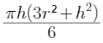，其中r为球体半径，h为球缺高，V为球缺体积）
A. 65
B. 66
C. 67
D. 68

55. (2021内蒙古)一个不计厚度的圆柱型无盖透明塑料桶，桶高2.5分米，底面周长为24分米，AB为底面直径。在塑料桶内壁桶底的B处有一只蚊子，此时，一只壁虎正好在塑料桶外壁的A处，则壁虎从外壁A处爬到内壁B处吃到蚊子所爬过的最短路径长约为：
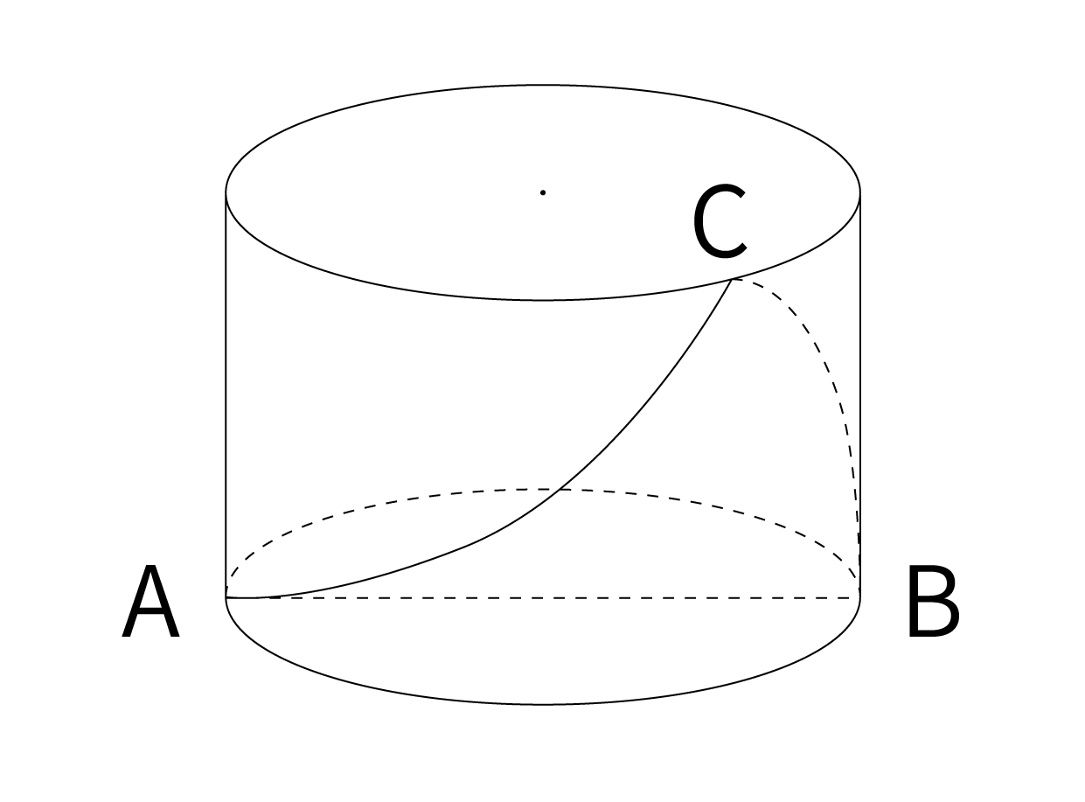
A. 10.00分米
B. 12.25分米
C. 12.64分米
D. 13.00分米

56. (2021内蒙古)从所给的四个选项中，选择最合适的一个填入问号处，使之呈现一定的规律性：
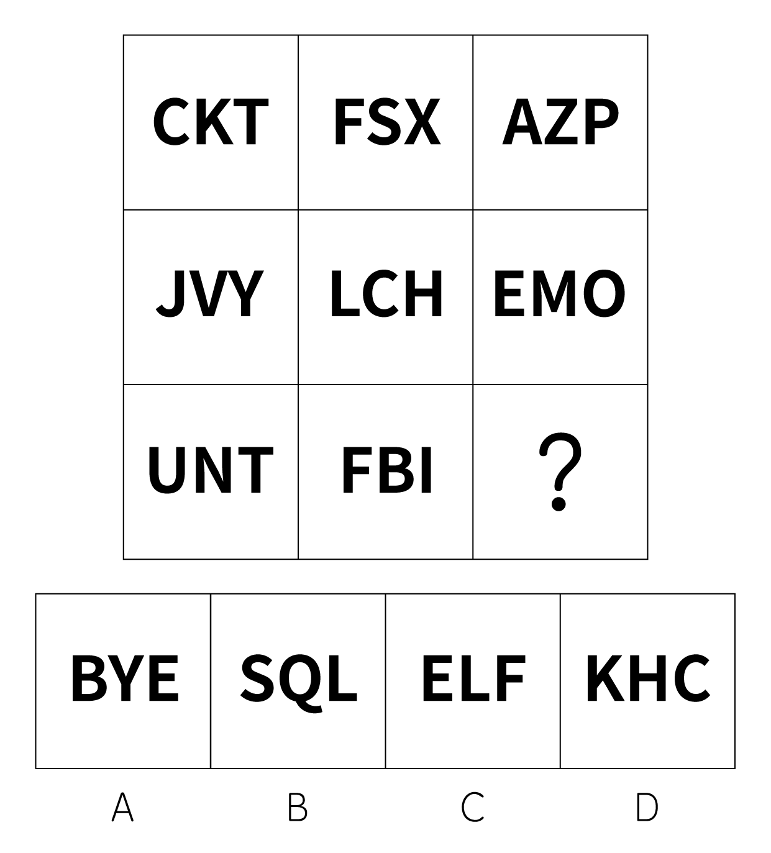

57. (2021内蒙古)从所给的四个选项中，选择最合适的一个填入问号处，使之呈现一定的规律性：
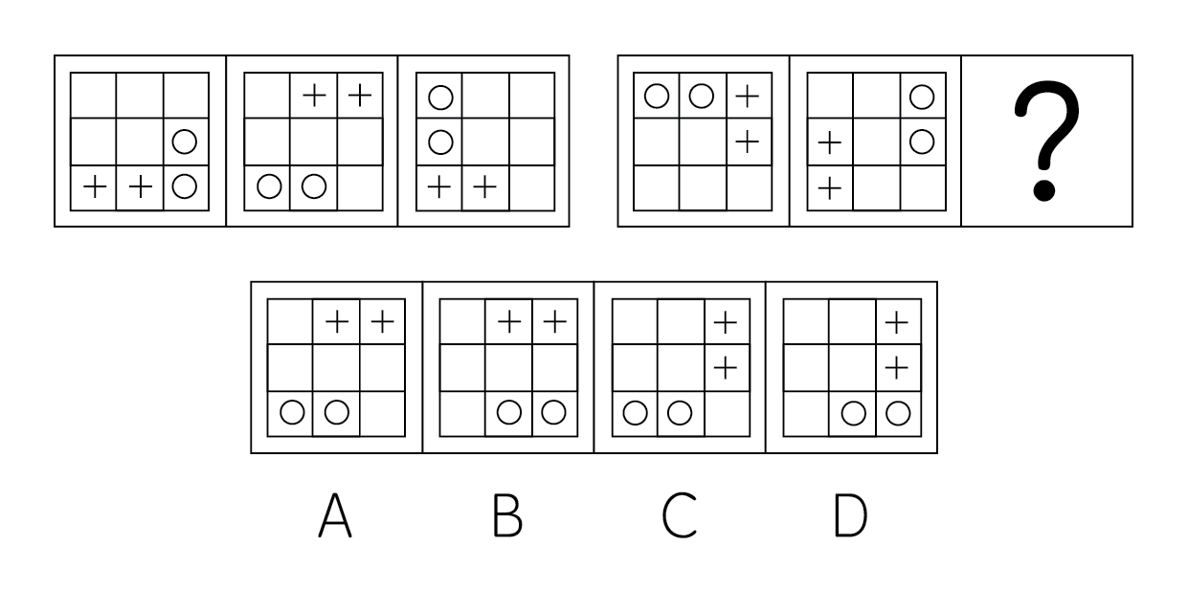

58. (2021内蒙古)把下面的图形分为两类，使每一类图形都有各自的共同特征或规律，分类正确的一项是：
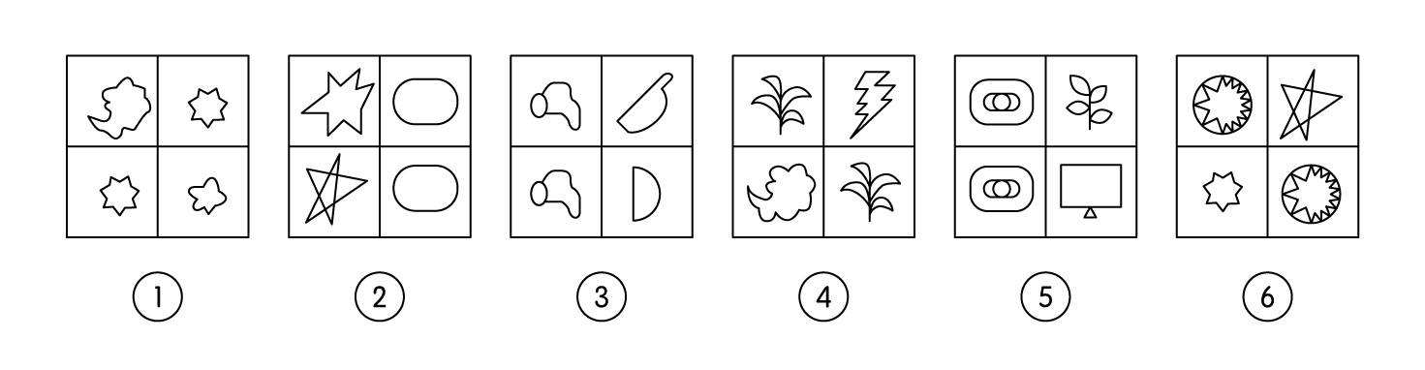
A. ①④⑥，②③⑤
B. ①③⑤，②④⑥
C. ①②④，③⑤⑥
D. ①⑤⑥，②③④

59. (2021内蒙古)从所给四个选项中，选出能与给定的①、②、③、④零件共同构成如下图所示的9×2方块组合的一项：
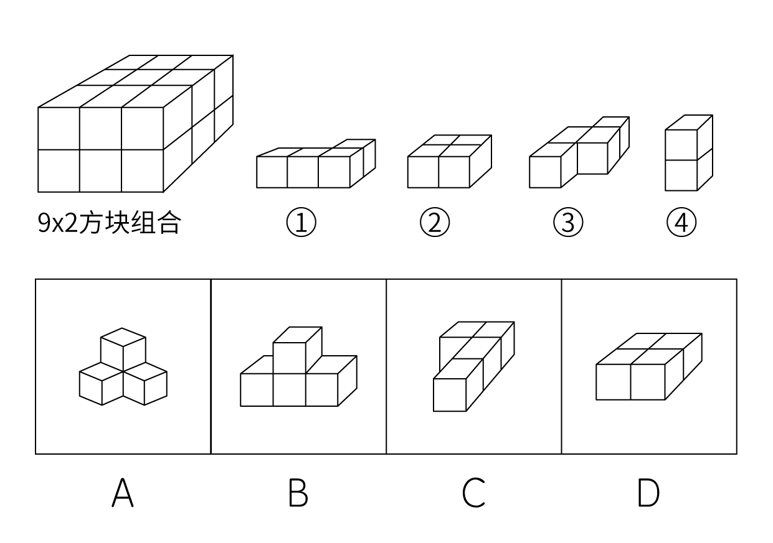

60. (2021内蒙古)下图右侧四个选项中，对左侧零件的四个立面表述有错误的一项是：
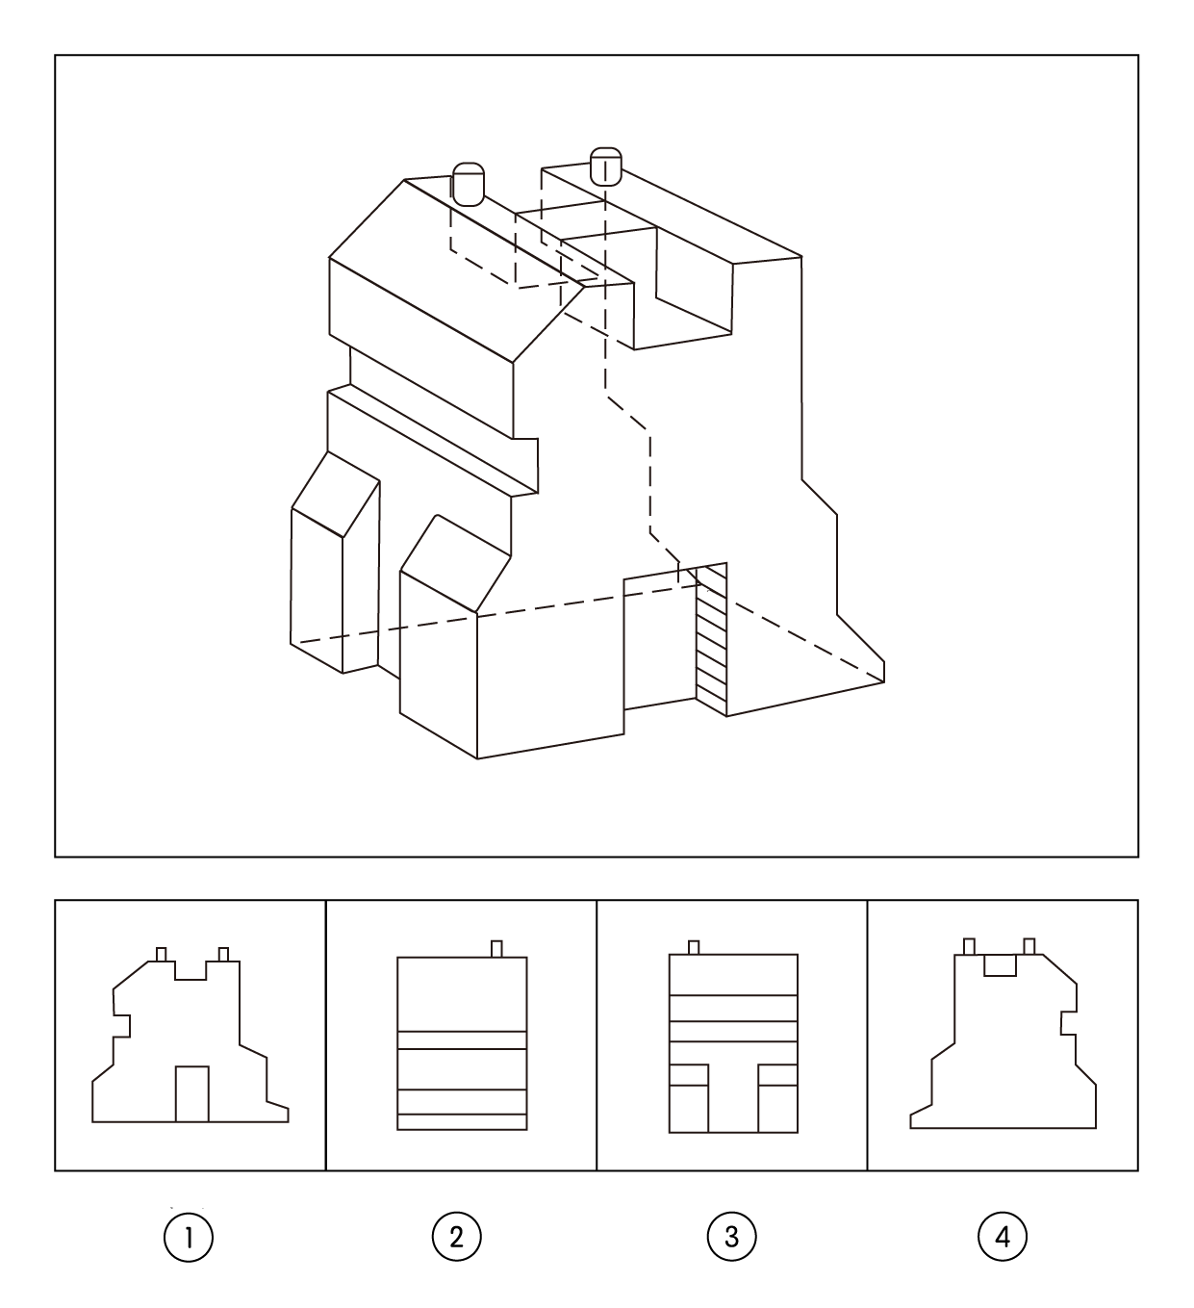

61. (2021云南)分粥效应是哲学家罗尔斯在《正义论》中讨论社会财富时做的一个比喻，说明只要把制度建立在对每一个人都不信任的基础上，就可以导出合理、具有监管力度的制度。这种制度不但要科学，而且其制定一定要有所依据、简单明了，具有针对性、可操作性，便于执行。
根据上述定义，假设“M”是某团队一项小福利，下列选项最能体现该定义的是：
A. 通过选举，由品德高尚的小李主持分“M”，基本公平公正
B. 拟定一人负责分“M”工作，并成立董事会，及时处理问题
C. 选举产生分“M”委员会和监督委员会，有效落实执行和监督
D. 参与者轮流值日分“M”，但主持分“M”者每次必须最后领取

62. (2021内蒙古)虚假相关指的是两个没有因果关系的事件之间，基于一些其他未见的因素（潜在变量）而推断出因果关系，引致两个事件是“有所联系”的假象，但这种联系并不能通过客观的试验来证实。
根据上述定义，下列选项不属于虚假相关的是：
A. 童鞋的大小与孩子的语言能力
B. 冷饮的销量与泳池溺水的人数
C. 惯性的大小与汽车的核载重量
D. 网民的数量与房屋的折旧程度

63. (2021内蒙古)产城融合是指产业园区与城市融合发展，以城市为基础，承载产业空间和发展产业经济，以产业为保障，驱动城市更新和完善服务配套，进一步提升土地价值，以达到产业、城市、人之间有活力、持续向上发展的模式。它一般由四个阶段组成，从“生产聚集”到“产业主导”，再到“产业完善”，最后完成“产城融合”。其核心就是促进居住和就业的融合，即居住人群和就业人群结构的匹配。
根据上述定义，下列选项属于产城融合的是：
A. 某市为避免污染影响居民生活，将药厂移至城郊新建的产业园
B. 某市出台相关政策吸引高校毕业生到新建的产业园创业、就业
C. 某市利用网络平合招商引资计划在郊区新建一个电子产业园区
D. 某市在成熟的产业园周边地区开发很多配套设施齐全的新楼盘

64. (2021内蒙古)音爆是飞行器在突破音障时，由于对空气的压缩无法迅速传播，会逐渐形成激波面，激波面上高度集中的声学能量引起巨大响声，让人耳感受到短暂而极其强烈的爆炸声。音爆只有在突破音障即超音速飞行时才会产生。音爆云则是以飞行器为中心轴、从机翼前段开始向四周均匀扩散的圆锥状云团。其产生主要是由于气流流速突破音速时比空气传导速度更快，无法有效向下拉气流，导致密度减小，气压降低，水气凝结成微小的水珠，肉眼看来就像是云雾般的状态。音爆云在跨音速飞行时常常出现，但不仅在跨音速飞行时才能出现。
根据上述定义，下列说法正确的是：
A. 音爆产生时会出现音爆云
B. 音爆云出现标志着音爆产生
C. 音爆云出现说明突破了音障
D. 音爆产生时是超音速飞行

65. (2021黑龙江)价值链的数字重生指价值链的某个必要环节以数字化方式呈现，以数据实时在线为基础推动价值链的实现。价值链的数字新生是以新定义的用户价值为中心、数据实时在线为基础，融合新价值链要素，创造全新价值链结构。
根据以上定义，以下哪项属于价值链的数字重生？
A. 为给用户带来全新的旅行前、旅行中和旅行后的服务体验，立体化整合旅游目的地的资源要素
B. 依靠在线实时数据，使美食供应商更便利精准地了解用户的美食习惯，开拓新颖的服务渠道
C. 电商平台通过发布商品信息和销售实时动态，使消费者在选购时可以查询货物即时情况
D. 核电设备的数字三维模型可以为设计、制造、运行以及维护等多个环节带来价值增长点

66. (2021内蒙古)优雅∶天鹅
A. 风沙∶塞外
B. 高洁∶梅花
C. 友好∶同窗
D. 幽默∶笑话

67. (2021内蒙古)赫兹∶频率
A. 法拉∶电容
B. 焦耳∶功率
C. 牛顿∶压强
D. 电阻∶欧姆

68. (2021黑龙江)顿悟∶醍醐灌顶
A. 渴望∶望梅止渴
B. 移交∶完璧归赵
C. 消费∶坐吃山空
D. 孝顺∶彩衣娱亲

69. (2021内蒙古)超声波∶次声波∶军事
A. 处女作∶代表作∶文学
B. 路由器∶隔离卡∶网络
C. 潜水艇∶核潜艇∶科技
D. 北极星∶北斗星∶星辰

70. (2021内蒙古)戊∶己∶庚
A. 钠∶镁∶铝
B. 寅∶卯∶巳
C. 牛∶虎∶龙
D. 秦∶汉∶隋

71. (2021黑龙江)握瑜∶怀瑾∶美玉
A. 南辕∶北辙∶马车
B. 金戈∶铁马∶战争
C. 敲金∶击石∶乐器
D. 锦衣∶玉食∶珍馐

72. (2021黑龙江)防爆膜∶防刮花∶抗撞击
A. 驱蛇粉∶驱动器∶驱逐舰
B. 萤火虫∶荧光棒∶荧惑星
C. 防晒伞∶超轻便∶抗强风
D. 净水器∶除杂质∶去异味

73. (2021内蒙古)区块链 对于（ ），相当于 （ ） 对于 核电站
A. 密码学；反应堆
B. 比特币；放射性
C. 云平台；常规岛
D. 物联网；原子能

74. (2021内蒙古)火箭筒 对于 （ ） 相当于 （ ） 对于 三节棍
A. 发射；狼牙棒
B. 手榴弹；方天戟
C. 爆炸；软器械
D. 热动力；锻造术

75. (2021内蒙古)高屋建瓴 对于 （ ） 相当于 （ ） 对于 技艺
A. 格局；左支右绌
B. 形势；目无全牛
C. 气势；天造地设
D. 地势；逆水行舟

76. (2021云南)越来越多的人已经习惯于在“云端”漫步，享受快速发展带来的成果，却不见：德国正在推进“工业4.0”计划，美国正在呼唤“再工业化”；却不知：没有强大的生产制造能力、创新设计能力，国计民生就没有保障，国家实力就无从谈起，“互联网+”也就只能是空中楼阁；却不思：只顾醉心于虚拟经济是靠不住的。越是在宏观层面，越要充分认识到互联网的诸多局限性。
如果以上为真，则以下哪项为真？
A. “互联网+”使很多人沉迷于虚拟经济
B. “互联网+”在微观层面的局限性更少
C. 只有国计民生得到保障，才能发展“互联网+”
D. 只有提高生产制造和创新设计能力，才能发展“互联网+”

77. (2021内蒙古)如果一片森林的树木物种多样性非常丰富，那么这时缺失一个物种对于整个森林的生产力来讲，影响还并不是太大；但在物种多样性越稀缺的时候，树的种类继续变少，对整个森林生产力产生的打击就会越来越大。
由此可以推出：
A. 除非树木物种多样性锐减，整个森林的生产力不会受到影响
B. 只要森林的树木物种减少，整个森林的生产力就会受到影响
C. 如果森林的生产力下降，那么森林的树木物种多样性就已经受损
D. 要么森林的树木物种多样性非常丰富，要么森林的生产力非常可观

78. (2021内蒙古)吴老师、张老师、孙老师、苏老师都是某校教师，每位只教授语文、生物、物理、化学中的一门课程。
已知：
①如果吴老师教语文，那么张老师不教生物
②或者孙老师教语文，或者吴老师教语文
③如果张老师不教生物，那么苏老师也不教物理
④或者吴老师不教化学，或者苏老师教物理
下列哪项如果为真，可以推出孙老师教语文：
A. 吴老师教语文
B. 张老师不教生物
C. 吴老师教化学
D. 苏老师不教物理

79. (2021内蒙古)黑洞其实并不“黑”，它会以黑体热辐射的形式向外辐射能量，放出极其微弱的光（电磁波）,这种光被称为“霍金辐射”。因为“霍金辐射”会释放出能量，所以，黑洞会逐渐变小，直至最后消失（黑洞蒸发）。有科学家认为，“霍金辐射”中不含有信息，也就是说被黑洞吞噬的物体信息会消失。
以下说法如果为真，最能支持上述科学家观点的是：
A. 黑洞的表面就像“全息图的底片”，保存着黑洞内部所含的一切信息
B. 根据量子物理学的信息守恒定律，信息在任何条件下都不会完全消失
C. 任何携带信息的物质被黑洞吞噬后，从黑洞释放出的热辐射不携带任何信息
D. 黑洞引力极强，任何物质被它吞噬都无法逃逸，连光也不能幸免，因此无法确认被吞噬的物体信息

80. (2021内蒙古)近几年，一些大城市的社区银行频频出现关门潮。与此同时，无人银行、5G银行、智能银行等一系列新银行不断出现，银行网点正在告别冷冰冰的玻璃柜台和金属板凳，传统网点交易处理的功能变弱了，定制服务、产品体验、社交互动等功能越来越突出。因此，有专家预测：二十年内，传统银行网点会消失。
以下各项如果为真，最能支持上述专家观点的是：
A. 客户需进门取号、等待叫号，办理一项简单的业务耗费较长时间
B. 人工智能等科技手段的引进，改变了人们对银行网点的固有印象
C. 复杂业务必须到银行网点面签办理，如开户、销户等需本人办理且务必人工审核
D. 网上银行、手机银行等接连涌现，银行网点作为服务主渠道的地位正在不断弱化

81. (2021内蒙古)某科学家在一个宇宙科学网站上刊载了一项成果，该成果宣称找到了地球生命来自彗星的“证据”，引发了广泛关注。他声称在一块坠落到斯里兰卡的陨石里找到了微观硅藻化石，该石头有着疏松多孔的结构，密度比在地球上找到的所有东西都低。他推断这是一颗彗星的一部分，并指出样本中找到的微观硅藻化石与恐龙时代留存下来的化石中的微观有机体类似，从而为彗星胚种论提供了强有力的证据。
以下哪项如果为真，最能反驳该科学家的观点？
A. 发表该成果的网站缺乏可信性，所载论文良莠不齐，有些曾论为笑柄
B. 该科学家是彗星胚种论的狂热支持者，曾宣称SARS和流感来自彗星
C. 该成果配图中被标示成“丝状硅藻”的东西实际上只是硅藻细胞断片
D. 该成果根本无法证明该石头是碳质球粒陨石，甚至难以确定其是陨石

82. (2021黑龙江)慢性疲劳综合征危害极大，它使人在正常的工作后感到极度疲劳，怎么休息也无济于事。这种疾病过去不能通过验血或其他检查得出明确的生物指标，因此其病因历来被归为心理因素。最近，研究人员对被诊断为慢性疲劳综合征的48名患者和39名健康志愿者的大便和血液样本进行研究后得出结论:肠道细菌和血液中的致炎因子可能与该疾病有关。
以下哪项如果为真，最不能支持上述结论？
A. 该疾病患者的大便样本中肠道细菌的多样性较低且抗炎细菌较少
B. 该疾病患者的血液样本中被检测出致炎因子，而健康志愿者没有
C. 目前不确定肠道细菌是导致该疾病的原因还是该疾病导致的结果
D. 最新研究表明饮食治疗和益生菌等无助于为该疾病患者缓解疲劳

83. (2021内蒙古)普通消费者囿于专业弱势群体的地位无从对错误或失真的负面信息进行有效甄别，即便企业努力澄清，但在当前“好事不出门，坏事传千里”的舆论传播环境下，强烈的记忆效应将使得追求风险规避的人们很难改变原有的错误认知，他们仍然会将之作为未来相当长一段时间内的消费决策指南，致使某些守法企业的“不白之冤”难以澄清，也给企业带来了严重损失。
以下哪项如果为真，最能削弱上述观点？
A. 传媒利用其便利且易与大众认知结构相契合的特点向社会普及专业知识
B. 监管部门为企业建立信用档案，为消费者提供企业情况的动态信息全景
C. 那些有过“前科”但力图“改过自新”的企业很难回归正常的交易轨道
D. 不良声誉一旦成为社会的集体记忆，在公众的认知中就会有很强的粘性

84. (2021内蒙古)气象研究团队开发出一种基于人工智能的计算模型，用以检测云的旋转运动。研究人员鉴定并标记了逗点状云系的形态和运动，并利用计算机视觉和机器学习技术，“教会”计算机自动识别和检测卫星图像中的逗点状云系，以帮助人们更高效地在海量天气数据中及时发现恶劣天气的“端倪”。该计算模型有助于更快、更准确地预测恶劣天气。
以下各项如果为真，不属于上述结论必要前提的是：
A. 该计算模型能检测出逗点状云系，准确率达99%，甚至在其完全形成前就能检测到
B. 从卫星图像中看，逗点状云系因其外形类似于逗号而得名，与气旋的形成密切相关
C. 该计算模型如与其他天气预报模型相结合，将能有效地预测出64%的恶劣天气事件
D. 气象学认为气旋的形成可导致冰雹、雷暴、大风和暴风雨等各种恶劣天气事件发生

85. (2021黑龙江)长期生活不规律会导致免疫细胞和胆固醇积聚在血管壁上，变成粥样斑块。这些斑块破碎时会形成血栓，血栓有可能脱落，沿血管流动。由于牙周病菌是一种厌氧菌，而血管中有大量氧气，因此牙周病菌单独进入血管并不能存活。但是，因为免疫细胞能够有效隔绝血管中的氧气，所以人们认为牙周病菌能把免疫细胞当作交通工具，借此移动至身体各处。
以下哪项如果为真，最能加强上述论证?
A. 生活不规律会使体内产生大量胆固醇和厌氧菌
B. 血栓脱落会导致血管不通顺，阻碍牙周病菌移动
C. 免疫细胞的整体内环境不会造成牙周病菌失活
D. 牙周病菌对身体血管健康的影响是公认的

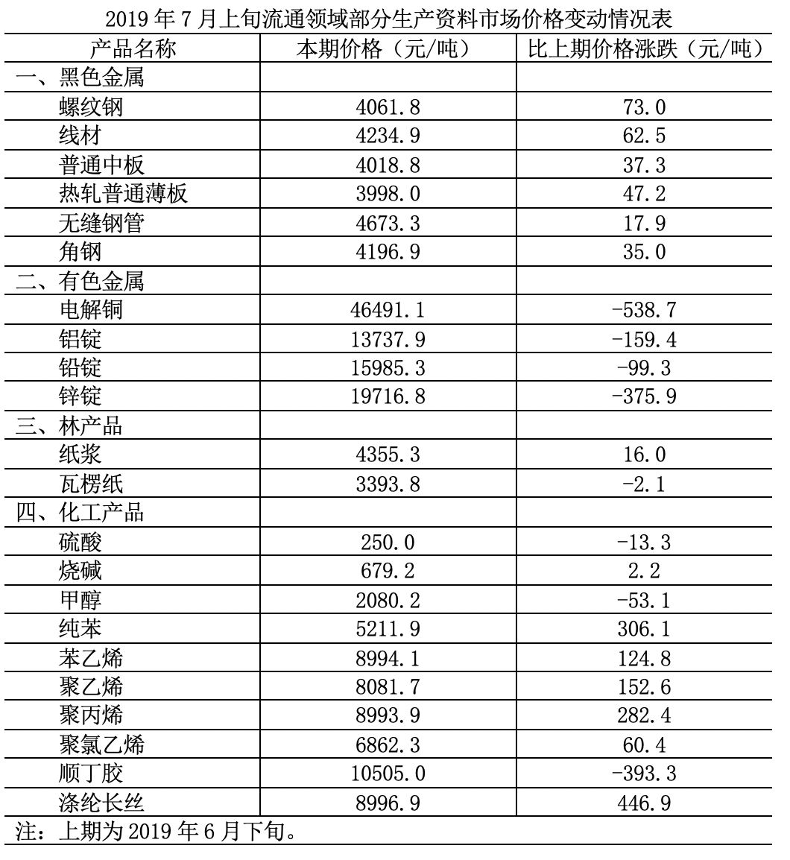
86. (2021黑龙江)2019年6月下旬，价格按从高到低排列居于第六位的生产资料是：
A. 苯乙烯
B. 聚乙烯
C. 聚丙烯
D. 涤纶长丝

87. (2021黑龙江)2019年7月上旬，价格环比涨幅超过1%的生产资料有：
A. 6种
B. 7种
C. 8种
D. 9种

88. (2021黑龙江)2019年6月下旬，电解铜的价格约是无缝钢管的：
A. 9.5倍
B. 9.8倍
C. 10.1倍
D. 10.4倍

89. (2021黑龙江)按照2019年7月上旬的环比涨跌幅，2019年7月中旬聚乙烯的价格约为：
A. 7929.1元/吨
B. 8031.5元/吨
C. 8134.3元/吨
D. 8236.9元/吨

90. (2021黑龙江)能够从上述资料中推出的是：
A. 2019年6月下旬，烧碱的价格比甲醇低1401元/吨
B. 2019年7月上旬，黑色金属中的线材价格环比涨幅最快
C. 2019年6月下旬，铝锭、铅锭、锌锭三者的价格之和比电解铜高2948.9元/吨
D. 2019年7月上旬，化工产品中按价格从高到低排名前三位的是顺丁胶，涤纶长丝，苯乙烯

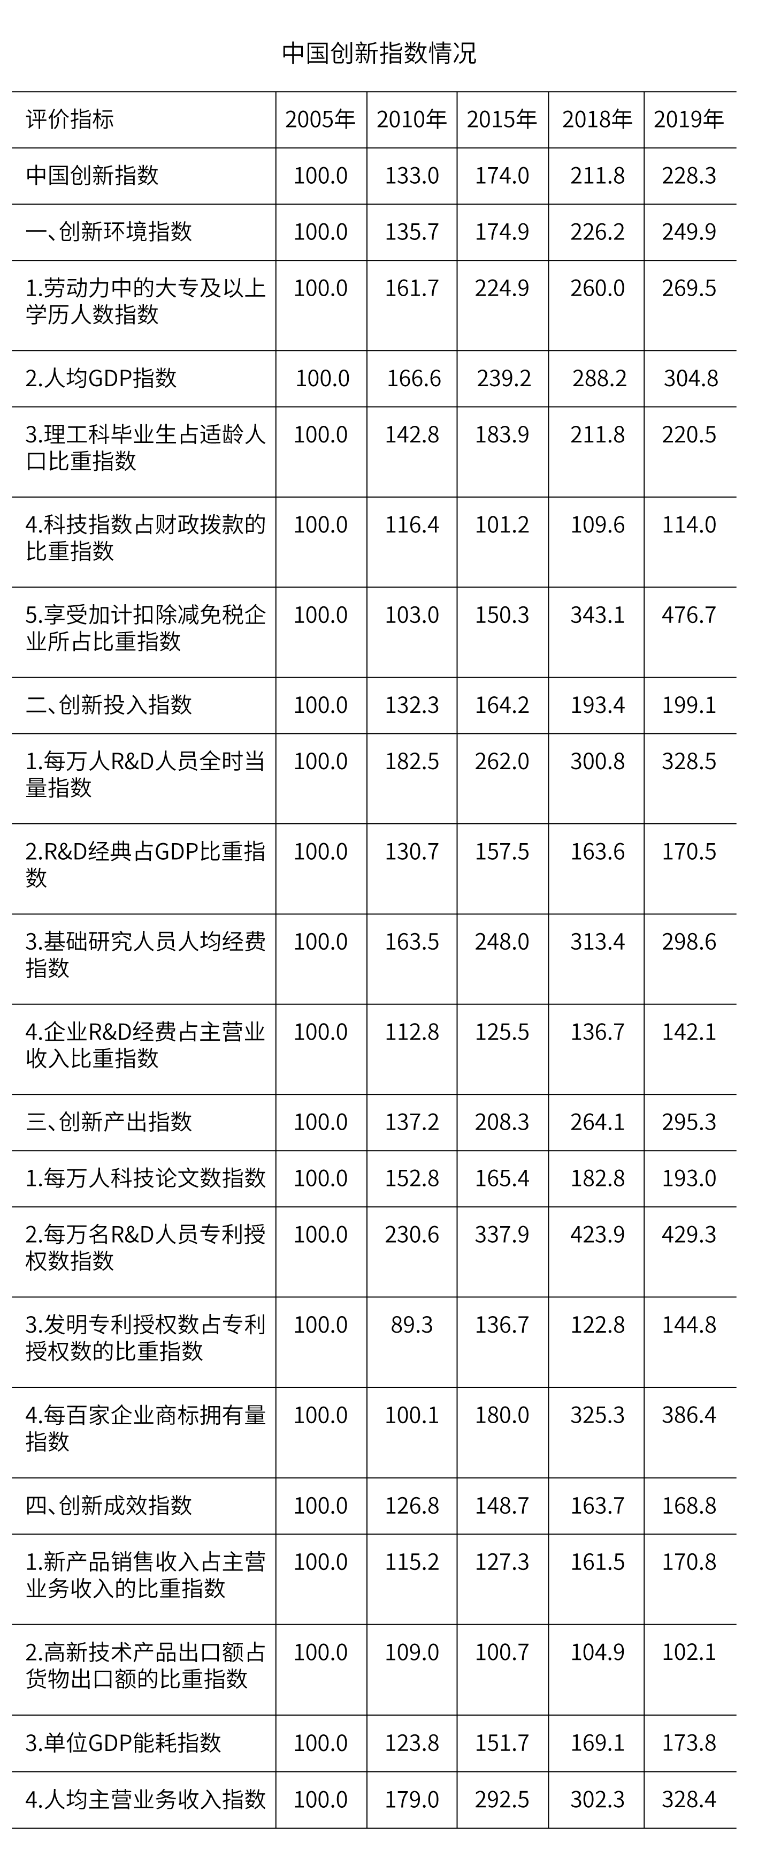
91. (2021云南)2019年中国创新指数比2010年约增长:
A. 69%
B. 72%
C. 75%
D. 78%

92. (2021云南)相比于2015年，2018年创新投入指数 4个评价指标中增幅在20%与50%之间的有：
A. 1个
B. 2个
C. 3个
D. 4个

93. (2021云南)下列关于2018年评价指标指数大小排序正确的是：
A. 单位GDP能耗指数＞人均主营业务收入指数＞人均GDP指数
B. 人均GDP 指数＞每万人R＆D人员全时当量指数＞每万人科技论文数指数
C. 每万人科技论文数指数＞每百家企业商标拥有量指数＞单位 GDP 能耗指数
D. 基础研究人员人均经费指数＞每万人科技论文数指数＞单位 GDP能耗指数

94. (2021云南)若保持2019年的同比增速不变，那么，2020年每百家企业商标拥有量指数将比2018年约多：
A. 72.6
B. 122.2
C. 133.7
D. 142.3

95. (2021云南)能够从上述资料中推出的是:
A. 2010年创新产出指数4个评价指标中超过150的有3个
B. 2019年创新成效指数4个评价指标中有2个同比增速高于8%
C. 2019年人均GDP指数同比增速高于每万人科技论文数指数同比增速
D. 2018年每万名R&D人员专利授权数指数在表中同期全部评价指标指数中位居第二

截至2019年12月31日，中国共产党党员总数为9191.6万名，同比增长1.46%。在党员的性别、民族和学历上，女党员2559.9万名，少数民族党员680.3万名，大专及以上学历党员4661.5万名。在党员的入党时间上，新中国成立前入党的17.4万名，新中国成立后至党的十一届三中全会前入党的1550.9万名，党的十一届三中全会后至党的十八大前入党的6127.7万名，党的十八大以来入党的1495.6万名。在党员的职业上，工人（含工勤技能人员）644.5万名，农牧渔民2556.1万名，企事业单位、社会组织专业技术人员1440.3万名，企事业单位、社会组织管理人员1010.4万名，党政机关工作人员767.8万名，学生196.0万名，其他职业人员710.4万名，离退休人员1866.1万名。
2019年共发展党员234.4万名，比上年增长14.06%。其中，发展女党员99.4万名，占42.4%；发展少数民族党员23.6万名，占10.1%；发展35岁及以下党员188.3万名，占80.3%；发展具有大专及以上学历的党员106.8万名，占45.6%。发展党员的职业上，工人（含工勤技能人员）14.3万名，企事业单位、社会组织专业技术人员31.6万名，企事业单位、社会组织管理人员25.3万名，农牧渔民42.4万名，党政机关工作人员13.4万名，学生84.4万名，其他职业人员22.9万名。
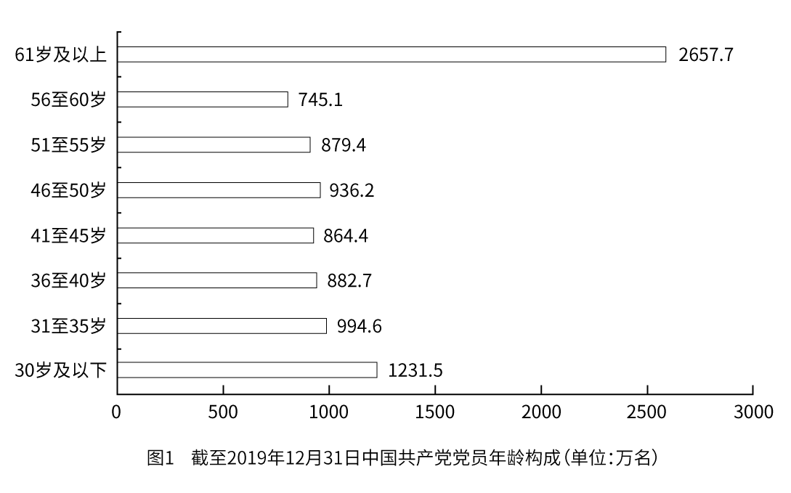
96. (2021内蒙古)若阴影部分代表大专及以上学历党员人数，那么下列哪幅图最能反映截至2019年12月31日大专及以上学历党员占党员总数的比例？
A. 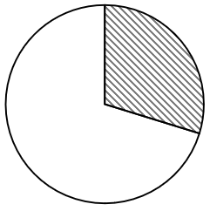
B. 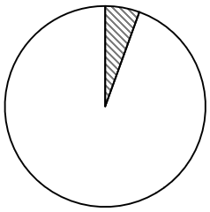
C. 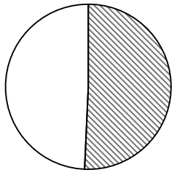
D. 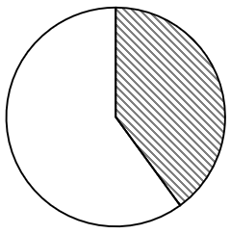

97. (2021黑龙江)截至2019年12月31日，新中国成立后至党的十八大前入党的人数是其余时间入党人数的约：
A. 3.8倍
B. 4.1倍
C. 4.6倍
D. 5.1倍

98. (2021内蒙古)截至2019年12月31日，资料所列8种党员职业类型中，党员人数占比不低于15%的有：
A. 3类
B. 4类
C. 5类
D. 6类

99. (2021内蒙古)2018年，发展党员数占同期党员总数的比例约为：
A. 1.8%
B. 2.3%
C. 2.7%
D. 3.2%

100. (2021内蒙古)不能从上述材料中推出的是：
A. 2019年发展的党员人数中，学生党员占比超过33%
B. 截至2019年12月31日，55岁以下党员占党员总数的比例不超过65%
C. 截至2019年12月31日，61岁及以上的党员人数中，新中国成立前入党的不超过0.8%
D. 截至2019年12月31日，从事农牧渔民职业的党员人数与工人（含工勤技能人员）党员人数之比超过400%

参考答案与解析
第一部分 客观题
一、单选题
第1题
【知识点】 国内时政
【答案】 D
【解析】 本题考查时政常识。根据《2021年新年贺词》：大家好！2021年的脚步越来越近，我在北京向大家致以新年的美好祝福！2020年是极不平凡的一年...艰难方显勇毅，磨砺始得玉成。我们克服疫情影响，统筹疫情防控和经济社会发展取得重大成果...我国在世界主要经济体中率先实现正增长，预计2020年国内生产总值迈上百万亿元新台阶...2020年，全面建成小康社会取得伟大历史性成就，决战脱贫攻坚取得决定性胜利...此时此刻，华灯初上，万家团圆。新年将至，惟愿山河锦绣、国泰民安！惟愿和顺致祥、幸福美满！谢谢大家！A项，B项，C项，均属于其中。
D项，不属于，D项出自《2020年新年贺词 》“2019年，我们用汗水浇灌收获，以实干笃定前行。高质量发展平稳推进，我国国内生产总值预计将接近100万亿元人民币、人均将迈上1万美元的台阶。三大攻坚战取得关键进展。京津冀协同发展、长江经济带发展、粤港澳大湾区建设、长三角一体化发展按下快进键，黄河流域生态保护和高质量发展成为国家战略...”而不是2021年新年贺词。
因此本题选D。
【来源】 2021年山西公务员考试《行测》真题第3题,2021年河南公务员考试《行测》真题第34题,2021年安徽公务员考试《行测》真题第5题,2021年吉林公务员考试《行测》真题第3题,2021年重庆公务员考试《行测》真题第4题,2021年辽宁公务员考试《行测》真题第1题,2021年天津公务员考试《行测》真题第48题,2021年江西公务员考试《行测》真题第1题,2021年河北公务员考试《行测》真题第1题,2021年广西公务员考试《行测》真题第5题,2021年云南公务员考试《行测》真题第1题,2021年黑龙江公务员考试《行测》真题第6题,2021年内蒙古公务员考试《行测》真题第1题

第2题
【知识点】 国内时政
【答案】 B
【解析】 本题考查政治常识。
A项，错误，根据2020年12月召开的中共中央农村工作会议，脱贫攻坚目标任务完成后，对摆脱贫困的县，从脱贫之日起设立5年过渡期，做到扶上马送一程。
B项，正确，根据2020年12月召开的中共中央农村工作会议，健全防止返贫动态监测和帮扶机制，对易返贫致贫人口及时发现、及时帮扶，守住防止规模性返贫底线。
C项，错误，2020年12月召开的中共中央农村工作会议，构建新发展格局，把战略基点放在扩大内需上，农村有巨大空间，可以大有作为。
D项，错误，根据2020年12月召开的中共中央农村工作会议，坚决守住18亿亩耕地红线。统筹布局生态、农业、城镇等功能空间，科学划定各类空间管控边界，严格实行土地用途管制。
因此本题选B。
【来源】 2021年山西公务员考试《行测》真题第4题,2021年河南公务员考试《行测》真题第31题,2021年安徽公务员考试《行测》真题第1题,2021年吉林公务员考试《行测》真题第1题,2021年重庆公务员考试《行测》真题第2题,2021年辽宁公务员考试《行测》真题第5题,2021年天津公务员考试《行测》真题第46题,2021年江西公务员考试《行测》真题第2题,2021年陕西公务员考试《行测》真题第2题,2021年广西公务员考试《行测》真题第1题,2021年云南公务员考试《行测》真题第2题,2021年黑龙江公务员考试《行测》真题第2题,2021年内蒙古公务员考试《行测》真题第4题

第3题
【知识点】 其他法
【答案】 B
【解析】 本题考查法律常识。
A项，错误，根据《政府督查工作条例》第二十一条规定：政府督查机构可以根据督查结论或者整改核查结果，提出对督查对象依法依规进行表扬、激励、批评等建议，经本级人民政府或者本级人民政府行政首长批准后组织实施。
政府督查机构可以根据督查结论或者整改核查结果，提出对督查对象依法依规追究责任的建议，经本级人民政府或者本级人民政府行政首长批准后，交有权机关调查处理。
B项，正确，根据《政府督查工作条例》第十五条规定：开展政府督查工作应当制定督查方案，明确督查内容、对象和范围；应当严格控制督查频次和时限，科学运用督查方式，严肃督查纪律，提前培训督查人员。
政府督查工作应当严格执行督查方案，不得随意扩大督查范围、变更督查对象和内容，不得干预督查对象的正常工作，严禁重复督查、多头督查、越权督查。
C项，错误，根据《政府督查工作条例》第十二条规定：政府督查可以采取以下方式：
（一）要求督查对象自查、说明情况；
（二）听取督查对象汇报；
（三）开展检查、访谈、暗访；
（四）组织座谈、听证、统计、评估；
（五）调阅、复制与督查事项有关的资料；
（六）通过信函、电话、媒体等渠道收集线索；
（七）约谈督查对象负责人或者相关责任人；
（八）运用现代信息技术手段开展“互联网+督查”。
D项，错误，根据《政府督查工作条例》第十七条规定：督查对象对督查结论有异议的，可以自收到该督查结论之日起30日内，向作出该督查结论的人民政府申请复核。收到申请的人民政府应当在30日内作出复核决定。参与作出督查结论的工作人员在复核中应当回避。
因此本题选B。
【来源】 2021年山西公务员考试《行测》真题第9题,2021年安徽公务员考试《行测》真题第3题,2021年吉林公务员考试《行测》真题第6题,2021年辽宁公务员考试《行测》真题第8题,2021年天津公务员考试《行测》真题第50题,2021年江西公务员考试《行测》真题第3题,2021年广西公务员考试《行测》真题第3题,2021年云南公务员考试《行测》真题第3题,2021年黑龙江公务员考试《行测》真题第3题,2021年内蒙古公务员考试《行测》真题第3题

第4题
【知识点】 国内时政
【答案】 B
【解析】 本题考查时政常识。
A项，正确，根据2020年两会内容：习近平同志谈经济社会发展——“在危机中育新机、于变局中开新局”。
B项，错误，2019年3月7日，习近平参加甘肃代表团审议时对脱贫攻坚工作发表重要讲话强调要咬定目标不放松。脱贫攻坚的标准，就是稳定实现贫困人口“两不愁三保障”，不愁吃不愁穿，义务教育、基本医疗、住房安全有保障。在脱贫标准上，既不能脱离实际、拔高标准、吊高胃口，也不能虚假脱贫、降低标准、影响成色。要把握脱贫攻坚正确方向，确保目标不变、靶心不散，聚力解决绝对贫困问题，加大对非贫困县、贫困村内贫困人口的支持，严格执行贫困县退出标准和程序，确保脱贫成果经得起历史检验。所以对应的是脱贫攻坚，而不是谈生态文明建设。
C项，正确，根据2020年两会内容：习近平同志谈疫情防控：要时刻绷紧疫情防控这根弦，慎终如始、再接再厉，持续抓好外防输入、内防反弹工作，决不能让来之不易的疫情防控成果前功尽弃。
D项，正确，根据2020年两会内容：习近平同志强调：在重大疫情面前，我们一开始就鲜明提出把人民生命安全和身体健康放在第一位。人民至上、生命至上，保护人民生命安全和身体健康可以不惜一切代价。体现执政为民。
因此本题选B。
【来源】 2021年山西公务员考试《行测》真题第8题,2021年湖北公务员考试《行测》真题第2题,2021年河南公务员考试《行测》真题第38题,2021年安徽公务员考试《行测》真题第4题,2021年吉林公务员考试《行测》真题第5题,2021年重庆公务员考试《行测》真题第3题,2021年辽宁公务员考试《行测》真题第2题,2021年天津公务员考试《行测》真题第49题,2021年江西公务员考试《行测》真题第4题,2021年广西公务员考试《行测》真题第4题,2021年云南公务员考试《行测》真题第4题,2021年黑龙江公务员考试《行测》真题第4题,2021年内蒙古公务员考试《行测》真题第5题

第5题
【知识点】 时政常识（其它）
【答案】 B
【解析】 本题考查时政常识。
A项，错误，“十四五”规划提出，到2035年基本实现社会主义现代化，而非到21世纪中叶。
B项，正确，“十四五”规划提出，坚持把发展经济着力点放在实体经济上，坚定不移建设制造强国、质量强国、网络强国、数字中国。
C项，错误，“十四五”规划提出，坚持稳中求进工作总基调，以推动高质量发展为主题，以深化供给侧结构性改革为主线，而非又快又好为工作总基调。
D项，错误，“十四五”规划是在党的十九届五中全会上审议通过的，将于2021年开始实施，而非十九届四中全会。
因此本题选B。
【来源】 2021年山西公务员考试《行测》真题第1题,2021年湖北公务员考试《行测》真题第1题,2021年河南公务员考试《行测》真题第32题,2021年安徽公务员考试《行测》真题第2题,2021年吉林公务员考试《行测》真题第4题,2021年重庆公务员考试《行测》真题第1题,2021年辽宁公务员考试《行测》真题第4题,2021年天津公务员考试《行测》真题第47题,2021年江西公务员考试《行测》真题第5题,2021年陕西公务员考试《行测》真题第1题,2021年河北公务员考试《行测》真题第4题,2021年广西公务员考试《行测》真题第2题,2021年云南公务员考试《行测》真题第5题,2021年黑龙江公务员考试《行测》真题第1题,2021年内蒙古公务员考试《行测》真题第2题

第6题
【知识点】 时政常识（其它）
【答案】 D
【解析】 本题考查时政常识。
A项，不当选，共和国勋章，是中华人民共和国最高荣誉勋章，授予在中国特色社会主义建设和保卫国家中作出巨大贡献、建立卓越功勋的杰出人士。截至2020年8月11日，共和国勋章获得者有于敏、申纪兰、孙家栋、李延年、张富清、袁隆平、黄旭华、屠呦呦、钟南山，本项表述正确。
B项，不当选，2019年，叶培建、吴文俊、南仁东、顾方舟、程开甲获得“人民科学家”国家荣誉称号，本项表述正确。
C项，不当选，在全国抗击新冠肺炎疫情表彰大会上，张伯礼、张定宇、陈薇获“人民英雄”称号，本项表述正确。
D项，当选，2019年9月17日，国家主席习近平签署主席令，授予王文教、王有德、王启民、王继才、布茹玛汗·毛勒朵、朱彦夫、李保国、都贵玛、高德荣“人民楷模”国家荣誉称号。其中并不包括张桂梅，本项表述错误。
因此本题选D。
【来源】 2021年山西公务员考试《行测》真题第10题,2021年湖北公务员考试《行测》真题第3题,2021年河南公务员考试《行测》真题第35题,2021年吉林公务员考试《行测》真题第7题,2021年重庆公务员考试《行测》真题第5题,2021年辽宁公务员考试《行测》真题第7题,2021年天津公务员考试《行测》真题第53题,2021年江西公务员考试《行测》真题第6题,2021年河北公务员考试《行测》真题第6题,2021年云南公务员考试《行测》真题第6题,2021年黑龙江公务员考试《行测》真题第5题

第7题
【知识点】 国内时政
【答案】 D
【解析】 本题考查时政常识。
A项，不当选，习近平总书记2015年在部分省区市扶贫攻坚与“十三五”时期经济社会发展座谈会上的讲话指出，脚下沾有多少泥土，心中就沉淀多少真情。工作队和驻村干部要一心扑在扶贫开发工作上，强化责任要求，有效发挥作用。
B项，不当选，2013年4月9日习近平总书记到博后村考察时提出“小康不小康,关键看老乡” ，指出了全面建成小康社会的重点难点和打赢脱贫攻坚收官之战的主攻方向。
C项，不当选，习近平总书记在东西部扶贫协作座谈会上的讲话指出，摆脱贫困首要并不是摆脱物质的贫困，而是摆脱意识和思路的贫困。扶贫必扶智，治贫先治愚。
D项，当选，2019年12月31日，领导发表新年贺词，提出了“只争朝夕，不负韶华”的要求，是对广大中青年干部极大的鼓舞和鞭策，但与扶贫没有直接关联。
因此本题选D。
【来源】 2021年山西公务员考试《行测》真题第2题,2021年湖北公务员考试《行测》真题第4题,2021年河南公务员考试《行测》真题第40题,2021年吉林公务员考试《行测》真题第2题,2021年辽宁公务员考试《行测》真题第3题,2021年天津公务员考试《行测》真题第51题,2021年江西公务员考试《行测》真题第7题,2021年河北公务员考试《行测》真题第3题,2021年云南公务员考试《行测》真题第7题,2021年黑龙江公务员考试《行测》真题第7题,2021年内蒙古公务员考试《行测》真题第8题

第8题
【知识点】 其他法
【答案】 C
【解析】 本题考查时政常识。
A项，正确。生态环境部、国家统计局、农业农村部10日共同发布《第二次全国污染源普查公报》。与第一次全国污染源普查数据同口径相比，2017年二氧化硫、化学需氧量、氮氧化物等污染物排放量比2007年分别下降了72%、46%和34%。
B项，正确。《中共中央国务院关于全面加强生态环境保护坚决打好污染防治攻坚战的意见》提出，坚决打赢蓝天保卫战，着力打好碧水保卫战，扎实推进净土保卫战。
C项，错误。“无废城市”是一种先进的城市管理理念，“无废”并不是没有固体废物产生，也不意味着固体废物能完全资源化利用，而是指以新发展理念为引领，通过推动形成绿色发展方式和生活方式，持续推进固体废物源头减量和资源化利用，最大限度减少填埋量，将固体废物环境影响降至最低的城市发展模式。“无废城市”建设的远景目标是最终实现整个城市固体废物产生量最小，资源化利用充分和处置安全。
D项，正确。新修订森林法在结构上作了较大调整，从1998年森林法7章扩展至9章，条文数从49条增加到84条。其中具体制度设计方面，加大扶持力度，完善森林生态效益补偿制度，保障森林生态保护修复投入等。
因此本题选C。
【来源】 2021年山西公务员考试《行测》真题第6题,2021年河南公务员考试《行测》真题第39题,2021年安徽公务员考试《行测》真题第9题,2021年重庆公务员考试《行测》真题第7题,2021年辽宁公务员考试《行测》真题第9题,2021年天津公务员考试《行测》真题第54题,2021年江西公务员考试《行测》真题第8题,2021年陕西公务员考试《行测》真题第6题,2021年广西公务员考试《行测》真题第9题,2021年云南公务员考试《行测》真题第8题,2021年黑龙江公务员考试《行测》真题第19题,2021年内蒙古公务员考试《行测》真题第10题

第9题
【知识点】 科技成就
【答案】 A
【解析】 本题考查科技常识。
A项，正确。探月工程嫦娥五号返回器在内蒙古四子王旗预定区域成功着陆，标志着我国首次月球采样返回任务圆满完成。
B项，错误。“奋斗者”号于2020年11月赴马里亚纳海沟开展万米海试，成功完成13次下潜，其中8次突破万米。创造了10909米的中国载人深潜新纪录，标志着我国在大深度载人深潜领域达到世界领先水平。而不是菲律宾海沟。
C项，错误。2020年12月4日14时02分，新一代“人造太阳”装置——中国环流器二号M装置（HL-2M）在成都建成并实现首次放电，标志着中国自主掌握了大型先进托卡马克装置的设计、建造、运行技术，为我国核聚变堆的自主设计与建造打下坚实基础。而不是核裂变。
D项，错误。北斗三号全球卫星导航系统全面建成并开通服务，使我国成为全球第三个独立拥有全球卫星导航系统的国家而不是第四个。
因此本题选A。
【来源】 2021年山西公务员考试《行测》真题第5题,2021年湖北公务员考试《行测》真题第5题,2021年安徽公务员考试《行测》真题第11题,2021年吉林公务员考试《行测》真题第9题,2021年重庆公务员考试《行测》真题第6题,2021年辽宁公务员考试《行测》真题第12题,2021年天津公务员考试《行测》真题第55题,2021年江西公务员考试《行测》真题第9题,2021年陕西公务员考试《行测》真题第5题,2021年河北公务员考试《行测》真题第2题,2021年云南公务员考试《行测》真题第9题,2021年黑龙江公务员考试《行测》真题第9题,2021年内蒙古公务员考试《行测》真题第9题

第10题
【知识点】 化学常识
【答案】 D
【解析】 本题考查科技常识。
①鬼火，就是“磷火”，通常会在农村，多于夏季干燥天出现在坟墓间。不过偶尔也会在城市出现。因为人的骨头里含有磷元素，尸体腐烂后经过变化，会生成磷化氢，磷化氢的燃点很低，可以自燃。所以是化学反应。
②光合作用，是指绿色植物（包括藻类）吸收光能，把二氧化碳和水合成有机物，同时释放氧气的过程。有新物质生成，所以包含化学反应。
③水垢形成，俗称“水锈、水碱”，是指硬水煮沸后所含矿质附着在容器（如锅、壶等）内逐渐形成的白色块状或粉末状的物质，主要成分有碳酸钙、氢氧化镁、碳酸镁、硫酸钙、硫酸镁、氯化钙、氯化镁等。其形成过程为化学反应，例如原先溶解的碳酸氢钙(Ca(HCO3)2)和碳酸氢镁(Mg(HCO3)2)，在沸腾的水里分解，放出二氧化碳(CO2)，生成难溶解的碳酸钙(CaCO3)和氢氧化镁(Mg(OH)2)也沉淀下来，形成水垢。
④高粱酿酒，酿酒基本原理和过程主要包括:酒精发酵、淀粉糖化、制曲、原料处理、蒸馏取酒、老熟陈酿、勾兑调味等。其中，酒精发酵是酿酒的主要阶段，其过程是将含有丰富的葡萄糖、果糖、蔗糖、麦芽糖等成分的糖质原料如水果、糖蜜等，经酵母或细菌等微生物的作用直接转变为酒精。所以是化学反应。
⑤舞台云雾的生成，指的是固态的二氧化碳，即干冰，在常温常压下由固体变成气体时吸收大量的热，使周围空气的温度下降，空气中水蒸气发生液化，变成了小液滴，形成云雾。属于物理变化。
因此本题选D。
【来源】 2021年山西公务员考试《行测》真题第17题,2021年湖北公务员考试《行测》真题第17题,2021年河南公务员考试《行测》真题第43题,2021年安徽公务员考试《行测》真题第17题,2021年吉林公务员考试《行测》真题第19题,2021年天津公务员考试《行测》真题第61题,2021年江西公务员考试《行测》真题第10题,2021年陕西公务员考试《行测》真题第14题,2021年河北公务员考试《行测》真题第18题,2021年云南公务员考试《行测》真题第10题,2021年内蒙古公务员考试《行测》真题第16题

第11题
【知识点】 其他法
【答案】 C
【解析】 本题考查法律常识。
A项，正确，根据《中华人民共和国突发事件应对法》第五条规定：突发事件应对工作实行预防为主、预防与应急相结合的原则。国家建立重大突发事件风险评估体系，对可能发生的突发事件进行综合性评估，减少重大突发事件的发生，最大限度地减轻重大突发事件的影响。
B项，正确，根据《中华人民共和国突发事件应对法》第二十九条条第3款规定：新闻媒体应当无偿开展突发事件预防与应急、自救与互救知识的公益宣传。
C项，错误，根据《中华人民共和国突发事件应对法》第三条规定：本法所称突发事件，是指突然发生，造成或者可能造成严重社会危害，需要采取应急处置措施予以应对的自然灾害、事故灾难、公共卫生事件和社会安全事件。法条中不包含群体性事件。
D项，正确，根据《中华人民共和国突发事件应对法》第二十七条规定：国务院有关部门、县级以上地方各级人民政府及其有关部门、有关单位应当为专业应急救援人员购买人身意外伤害保险，配备必要的防护装备和器材，减少应急救援人员的人身风险。
因此本题选C。
【来源】 2021年山西公务员考试《行测》真题第19题,2021年湖北公务员考试《行测》真题第7题,2021年河南公务员考试《行测》真题第41题,2021年重庆公务员考试《行测》真题第9题,2021年江西公务员考试《行测》真题第25题,2021年河北公务员考试《行测》真题第9题,2021年云南公务员考试《行测》真题第11题,2021年黑龙江公务员考试《行测》真题第13题,2021年内蒙古公务员考试《行测》真题第13题

第12题
【知识点】 民法
【答案】 B
【解析】 本题考查法律常识。
A项，不当选，《中华人民共和国民法典》第四编人格权第九百八十九条规定，本编调整因人格权的享有和保护产生的民事关系，本项表述正确。
B项，当选，根据《中华人民共和国民法典》第十九条规定，八周岁以上的未成年人为限制民事行为能力人，实施民事法律行为由其法定代理人代理或者经其法定代理人同意、追认；不过限制民事行为能力人可以独立实施纯获利益的民事法律行为或者与其年龄、智力相适应的民事法律行为，本项表述错误。
C项，不当选，根据《中华人民共和国民法典》第一千二百六十条规定，本法自2021年1月1日起施行。《中华人民共和国婚姻法》、《中华人民共和国继承法》、《中华人民共和国民法通则》、《中华人民共和国收养法》、《中华人民共和国担保法》、《中华人民共和国合同法》、《中华人民共和国物权法》、《中华人民共和国侵权责任法》、《中华人民共和国民法总则》同时废止。
D项，不当选，根据《中华人民共和国民法典》第一千零三十二条规定，自然人享有隐私权。任何组织或者个人不得以刺探、侵扰、泄露、公开等方式侵害他人的隐私权。
隐私是自然人的私人生活安宁和不愿为他人知晓的私密空间、私密活动、私密信息。
因此本题选B。
【来源】 2021年山西公务员考试《行测》真题第12题,2021年湖北公务员考试《行测》真题第9题,2021年安徽公务员考试《行测》真题第6题,2021年吉林公务员考试《行测》真题第10题,2021年重庆公务员考试《行测》真题第10题,2021年辽宁公务员考试《行测》真题第14题,2021年天津公务员考试《行测》真题第58题,2021年江西公务员考试《行测》真题第14题,2021年陕西公务员考试《行测》真题第8题,2021年河北公务员考试《行测》真题第8题,2021年广西公务员考试《行测》真题第6题,2021年云南公务员考试《行测》真题第12题,2021年黑龙江公务员考试《行测》真题第15题,事业单位D类模拟卷1第20题,2021年内蒙古公务员考试《行测》真题第15题

第13题
【知识点】 人文地理
【答案】 C
【解析】 本题考查地理常识。
A项，不当选，“花木管时令，鸟鸣报农时”指的是花草树木、鸟兽飞禽均按照季节活动，因此它们规律性的行动，被看作区分时令节气的重要标志。意味着大寒结束，立春马上要开始。涉及二十四节气立春。
B项，不当选，“白露身不露，寒露脚不露。”意思是：白露节气一过，穿衣服就不能赤膊露体，更要注意早晚衣服的增添；而寒露节气一过，就要注重足部的保暖，不要赤脚，防止“寒从足生”。涉及到二十四节气中的白露和寒露。
C项，当选，“日晕三更雨：意思是：如果白天出现日晕现象的话，那么在夜半三更（半夜十二时左右）的时候就很有可能会下雨。“月晕午时风”意思是：如果晚上出现了月晕现象，那么第二天午时就很有可能刮风。日晕和月晕是一种大气光学现象，它的形成与卷层云有关。卷层云里有微小的冰晶，当太阳光或月光照射这些卷层云中的冰晶时，由于冰晶的棱镜作用，太阳光或月光经过折射、反射就形成了日晕和光晕。涉及天气变化，不涉及二十四节气。
D项，不当选，“秋分早霜降迟，寒露种麦正当时”意思是：把握种麦时间，秋分时种麦早了，霜降时种麦迟了，而寒露时种麦是最好的。涉及二十四节气中的秋分，霜降和寒露。
因此本题选C。
【来源】 2021年湖北公务员考试《行测》真题第12题,2021年河南公务员考试《行测》真题第44题,2021年安徽公务员考试《行测》真题第15题,2021年吉林公务员考试《行测》真题第16题,2021年重庆公务员考试《行测》真题第13题,2021年辽宁公务员考试《行测》真题第16题,2021年江西公务员考试《行测》真题第18题,2021年陕西公务员考试《行测》真题第12题,2021年河北公务员考试《行测》真题第12题,2021年云南公务员考试《行测》真题第13题,2021年黑龙江公务员考试《行测》真题第18题

第14题
【知识点】 经济常识（其它）
【答案】 B
【解析】 本题考查经济常识。风险管理是指如何在项目或者企业一个肯定有风险的环境里把风险可能造成的不良影响减至最低的管理过程。
A项，错误，商业银行通常预先在金融资产定价中充分考虑到各种风险因素，银行通常会针对不同信用等级的客户适用不同的贷款利率。信用好的利率通常会利率偏低，信用差的利率通常会偏高。
B项，正确，风险转移是指通过合同或非合同的方式将风险转嫁给另一个人或单位的一种风险处理方式。风险转移属于风险管理。李某担心家中古董被盗造成损失，向保险公司购买财产保险符合风险管理中的风险转移做法。
C项，错误，购买保险时，原则上是优先给大人购买。父母就是孩子的保障,父母有收入来源,只要父母健康就能创造收入。
D项，错误，银行保函又称银行保证书，也属银行信用，是指银行应申请人或委托人的要求向受益方开出的，担保申请人一定履行某种义务，并在申请人未能按规定履行其责任和义务时，由担保行代其支付一定金额、或作出一定经济赔偿的书面文件。在国际贸易中，跟单信用证为买方向卖方提供了银行信用作为付款保证，但不适用于国际经济合作中货物买卖以外的其他各种交易方式。题干中为规避风险美元升值风险是不适用银行保函。
因此本题选B。
【来源】 2021年山西公务员考试《行测》真题第15题,2021年湖北公务员考试《行测》真题第14题,2021年安徽公务员考试《行测》真题第8题,2021年吉林公务员考试《行测》真题第12题,2021年重庆公务员考试《行测》真题第14题,2021年辽宁公务员考试《行测》真题第15题,2021年天津公务员考试《行测》真题第63题,2021年江西公务员考试《行测》真题第22题,2021年陕西公务员考试《行测》真题第10题,2021年河北公务员考试《行测》真题第16题,2021年广西公务员考试《行测》真题第8题,2021年云南公务员考试《行测》真题第14题

第15题
【知识点】 自然地理
【答案】 A
【解析】 本题考查地理常识。
A项，当选。日月星辰四季方位的变化是因为地球围绕太阳公转形成的。因为地球公转，使太阳直射点在地球表面发生变化从而形成四季。而日月星辰方位之所以变化也是四季更替，从根本上是由于地球公转形成的。与地球自转无关。
B项，不当选。由地球自转而使地球上产生的白昼与黑夜，以1个太阳日（24小时）为周期的交替现象。由于地球不发光、不透明，在同一时间内，太阳只能照亮地球表面的一半，向着太阳的半球，称为昼半球，为白天。另一背着太阳的半球，称为夜半球，为黑夜。由于地球不停地自西向东旋转，使得昼夜半球和晨昏线也不断自东向西移动，这样就形成了昼夜的交替。B项与地球自转有关。
C项，不当选。由于地球自转的方向是自西向东的，而物体从高空自由下落，受惯性影响，要和地球自转保持相同的角速度。而当角速度一定时，半径越大，线速度越大。物体在足够高时，线速度大于地表的线速度，下落时由于惯性，物体保持自身速度不变，所以在落地的时候，由于比地表的线速度快，相当于比地表向东运动得快，所以落点偏东。C项与地球自转有关。
D项，不当选。北半球的漩涡是逆时针的，南半球的是顺时针，这是地转偏向力引起的，地转偏向力是由于地球自转而使地球表面运动物体受到与其运动方向相垂直的力。与地球自转有关。
因此本题选A。
【来源】 2021年湖北公务员考试《行测》真题第20题,2021年吉林公务员考试《行测》真题第18题,2021年江西公务员考试《行测》真题第12题,2021年陕西公务员考试《行测》真题第19题,2021年河北公务员考试《行测》真题第15题,2021年云南公务员考试《行测》真题第15题,2021年内蒙古公务员考试《行测》真题第20题

第16题
【知识点】 中国近现代史
【答案】 C
【解析】 本题考查历史常识。
A项，错误，志愿军与美军在朝鲜战场上的第一次交锋史云山血战，而非仁川登陆战。
B项，错误，抗美援朝战争中，中国人民志愿军的司令员分别是彭德怀和陈赓。
C项，正确，杨根思，中国人民志愿军第一位特等功臣和特级战斗英雄。黄继光在朝鲜上甘岭战役中用胸膛堵住疯狂扫射的敌机枪眼英勇牺牲，被追授“特级英雄”称号。解秀梅抗美援朝战争爆发后，任中国人民志愿军68军202师政治部文工队的队员，是电影《英雄儿女》的真实原型，也是我军在抗美援朝战争中唯一荣立一等功的女战士。
D项，错误，《金刚川》展现了志愿军英勇无畏的优秀品质，《芳华》展现的是对越自卫反击战的故事，而非抗美援朝。
因此本题选C。
【来源】 2021年山西公务员考试《行测》真题第7题,2021年湖北公务员考试《行测》真题第6题,2021年河南公务员考试《行测》真题第33题,2021年吉林公务员考试《行测》真题第11题,2021年重庆公务员考试《行测》真题第8题,2021年辽宁公务员考试《行测》真题第10题,2021年天津公务员考试《行测》真题第56题,2021年江西公务员考试《行测》真题第16题,2021年河北公务员考试《行测》真题第7题,2021年云南公务员考试《行测》真题第16题,2021年黑龙江公务员考试《行测》真题第11题,2021年内蒙古公务员考试《行测》真题第11题

第17题
【知识点】 国内时政
【答案】 B
【解析】 本题考查时政常识。
A项，正确，根据《传染病防治法》规定，隔离的人员，有工作单位的，工作单位不得停止支付其隔离期间的工作报酬。
B项，错误，根据《传染病防治法》规定，任何单位和个人发现传染病病人或者疑似传染病病人时，应当及时向附近的疾病预防控制机构或者医疗机构报告，而非向公安机关报告。
C项，正确，全国抗击新冠肺炎疫情表彰大会于2020年 9月8日在人民大会堂举行，习近平总书记在大会上发表重要讲话。
D项，正确，2020年6月发布的《抗击新冠肺炎疫情的中国行动》白皮书，是真实记录中国抗疫艰辛历程的重要文献。
因此本题选B。
【来源】 2021年山西公务员考试《行测》真题第11题,2021年河南公务员考试《行测》真题第37题,2021年吉林公务员考试《行测》真题第8题,2021年辽宁公务员考试《行测》真题第11题,2021年天津公务员考试《行测》真题第52题,2021年陕西公务员考试《行测》真题第4题,2021年河北公务员考试《行测》真题第5题,2021年云南公务员考试《行测》真题第17题,2021年黑龙江公务员考试《行测》真题第8题,事业单位D类模拟卷2第1题,2021年内蒙古公务员考试《行测》真题第7题

第18题
【知识点】 国内时政
【答案】 B
【解析】 本题考查时政常识。
A项，正确，第七次全国人口普查首次增加了公民身份号码的采集，目的是为了实现普查数据与部门行政记录的关联打通，对于提高数据质量具有重要作用。
B项，错误，第七次全国人口普查入户工作于2020年10月11日至12月10日期间进行，11月1日起正式开启。采用全面调查的方法，以户为单位进行登记，普查登记采用普查员入户询问、当场填报，或由普查对象自主填报等方式进行。普查数据采集原则上采用电子化的方式。采取普查员使用电子采集设备（PAD或智能手机）登记普查对象信息并联网实时上报，或由普查对象通过互联网自主填报等方式进行。
C项，正确，根据《第七次人口普查方案》，普查短表包括反映人口基本状况的项目，由全部住户（不包括港澳台居民和外籍人员）填报。
D项，正确，根据《全国人口普查条例》第八条规定：人口普查每10年进行一次，尾数逢0的年份为普查年度，标准时点为普查年度的11月1日零时。
因此本题选B。
【来源】 2021年山西公务员考试《行测》真题第14题,2021年河南公务员考试《行测》真题第36题,2021年安徽公务员考试《行测》真题第10题,2021年辽宁公务员考试《行测》真题第6题,2021年天津公务员考试《行测》真题第57题,2021年江西公务员考试《行测》真题第11题,2021年陕西公务员考试《行测》真题第9题,2021年广西公务员考试《行测》真题第10题,2021年云南公务员考试《行测》真题第18题,2021年黑龙江公务员考试《行测》真题第10题,事业单位D类模拟卷4第1题,2021年内蒙古公务员考试《行测》真题第12题

第19题
【知识点】 生活常识
【答案】 B
【解析】 本题考查生活常识。
A项，不当选。食盐不仅是人们膳食中不可缺少的调味品，而且是人体中不可缺少的物质成分，在烹饪中调节食物咸淡。食盐的主要成分是氯化钠，其溶液无色。所以不能给食物上色。
B项，当选。冰糖在高温加热后会发生焦化反应，也就是烧焦了，产生金黄到棕色的颜色，也产生具有特殊风味的物质。一般而言，焦糖化反应一定要在165℃时才最为显著。所以可以用冰糖来给食物上色。
C项，不当选。香叶，亦名月桂叶，是一种调味料。叶片深绿色，椭圆形，革质，味苦，清香。干燥后，苦味减少，香气增强，可以用作调料。不能给食物上色。
D项，不当选。花椒是芸香科、花椒属落叶小乔木。花椒可用作中药，有温中行气、逐寒、止痛、杀虫等功效。也是家常的调味料之一。不能给食物上色。
因此本题选B。
【来源】 2021年安徽公务员考试《行测》真题第16题,2021年吉林公务员考试《行测》真题第20题,2021年重庆公务员考试《行测》真题第18题,2021年江西公务员考试《行测》真题第21题,2021年云南公务员考试《行测》真题第19题,2021年黑龙江公务员考试《行测》真题第17题,2021年内蒙古公务员考试《行测》真题第19题

第20题
【知识点】 物理常识
【答案】 C
【解析】 本题考查物理常识。
根据牛顿第三定律，手指放进水中，水对手指产生向上的浮力，同时手指对水产生向下的反作用力，此时将打破原来的平衡状态，使得天平的烧杯一端将下沉。
因此本题选C。
【来源】 2021年河南公务员考试《行测》真题第45题,2021年吉林公务员考试《行测》真题第17题,2021年重庆公务员考试《行测》真题第16题,2021年陕西公务员考试《行测》真题第18题,2021年河北公务员考试《行测》真题第17题,2021年云南公务员考试《行测》真题第20题

第21题
【知识点】 成语辨析
【答案】 B
【解析】 成语辨析题。先寻找提示性信息，再对比选项。
根据“苟日新，日日新，又日新的铭词”、“保持向新求新的精神”可知，文段重在强调“向新”“求新”。
A项“与日俱进”，意思是行动和时代一起进步，强调进步。排除A项。
B项“日新月异”，意思是每天都在更新，每月都有变化，指发展或进步迅速，不断出现新事物、新气象。强调“新”，符合题意。
C项“竿头日上”，比喻虽已达到很高的境地，但不能满足，还要进一步努力，强调需要再努力，排除C项。
D项“突飞猛进”，强调发展进步飞快，语义不符，排除D项。
因此本题选B。
【来源】 2021年湖北公务员考试《行测》真题第23题,2021年河南公务员考试《行测》真题第3题,2021年吉林公务员考试《行测》真题第23题,2021年重庆公务员考试《行测》真题第30题,2021年江西公务员考试《行测》真题第27题,2021年陕西公务员考试《行测》真题第60题,2021年河北公务员考试《行测》真题第41题,2021年云南公务员考试《行测》真题第21题,2021年内蒙古公务员考试《行测》真题第21题

第22题
【知识点】 实词辨析
【答案】 D
【解析】 实词辨析题。先寻找提示性信息，再对比选项。
此空搭配“极限”，A项“刷新”C项“考验”搭配不当。根据“哪怕是提高百分之一甚至千分之一，教练与运动员都要竭尽全力采用各种方式和技术去实现”可知，横线处语义程度较重，体现的是此时的成绩已经到了人体能力不能承受的程度，B项“挑战”相比“逼近”程度轻，“逼近”指的是非常接近之意，程度较重，符合题意。
因此本题选D。
【来源】 2021年山西公务员考试《行测》真题第24题,2021年湖北公务员考试《行测》真题第21题,2021年安徽公务员考试《行测》真题第36题,2021年吉林公务员考试《行测》真题第21题,2021年重庆公务员考试《行测》真题第31题,2021年天津公务员考试《行测》真题第12题,2021年江西公务员考试《行测》真题第26题,2021年河北公务员考试《行测》真题第42题,2021年云南公务员考试《行测》真题第22题,2021年黑龙江公务员考试《行测》真题第22题,2021年内蒙古公务员考试《行测》真题第22题

第23题
【知识点】 成语辨析
【答案】 C
【解析】 成语辨析题。先寻找提示性信息，再对比选项。
根据“、”可知，横线处应体现与“一蹴而就”的相近之意，“一蹴而就”比喻事情轻而易举，一下子就成功。
C项“立竿见影”比喻行事能马上看到效果或付出能马上得到收获，多用于描述某种具体措施能立刻见效，和“一蹴而就”最接近。
B项“一了百了”指办事妥当、彻底。侧重“彻底”，不符合题意，排除。
D项“水到渠成”比喻条件成熟，事情自然会成功。与题意无关，排除。
A项为易混项，“一劳永逸”指辛苦一次，把事情办好，以后就可以不再费力了。与“反复”对应，此时原文并未体现“反复”之意，排除。
因此本题选C。
【来源】 2021年山西公务员考试《行测》真题第25题,2021年辽宁公务员考试《行测》真题第21题,2021年天津公务员考试《行测》真题第13题,2021年云南公务员考试《行测》真题第23题,2021年内蒙古公务员考试《行测》真题第24题

第24题
【知识点】 综合考察
【答案】 C
【解析】 考查实词与成语的运用。先寻找提示性信息，再对比选项。
第一空，根据“找准定位”“自己的比较优势、市场价值”可知，文中要表达的意思是要清楚优势和市场价值。
A项“明晰”、B项“确定”、C项“明确”均符合文意。D项“确立”指牢固地建立或树立，不符合文意，排除D项。
第二空，根据“让逛书店成为文化时尚，让更多人浸润在浓郁书香中”可知，文中要表达的意思是要让更多人去实体书店。
A项“络绎不绝”形容行人车马来来往往，接连不断，更多强调“有来有去”，而文中强调“来实体书店”，不符合文意，排除A项。
B项“源源不断”形容接连不断、连绵不绝，多用于事物，而少用于人，不符合文意，排除B项。
C项“纷至沓来”形容纷纷，连续不断地到来，符合文意。
因此本题选C。
【来源】 2021年山西公务员考试《行测》真题第31题,2021年湖北公务员考试《行测》真题第29题,2021年吉林公务员考试《行测》真题第29题,2021年重庆公务员考试《行测》真题第37题,2021年辽宁公务员考试《行测》真题第28题,2021年天津公务员考试《行测》真题第17题,2021年江西公务员考试《行测》真题第32题,2021年陕西公务员考试《行测》真题第25题,2021年河北公务员考试《行测》真题第49题,2021年云南公务员考试《行测》真题第24题,2021年黑龙江公务员考试《行测》真题第28题,2021年内蒙古公务员考试《行测》真题第32题

第25题
【知识点】 综合考察
【答案】 D
【解析】 考查实词与成语的运用。先寻找提示性信息，再对比选项。
第一空，根据“普通话是全民共同语，是官方语言，而方言是区域性的，是民间语言”可知对于普通话与方言已按照性质进行了明确的认定。
A项“规定”指“对某一事物作出关于方式、方法或数量、质量的决定”，文段只是按照性质进行划分，不涉及是否决定，语义不符，排除A项。
而B项“划分”，C项“区分”，D项“界定”则都是正确的，保留BCD。
第二空，根据“甚至”可知横线处要体现出对“并行不悖”的递进，且与“相得益彰”构成并列。D项“相辅相成”与“相得益彰”形式对应，形成了很好的并列关系。“相辅相成”指两件事物互相配合，互相补充，缺一不可。侧重配合与补充，可体现普通话与方言的互补性。“并行不悖”指同时进行而互相不违背，侧重互不影响。“相辅相成”与前文“并行不悖”形成了递进。故而D项正确。
B项“互为表里”比喻互相依存，互相接受。与“并行不悖”程度一致，未体现递进，排除B项。
C项“珠联璧合”比喻杰出的人才或美好的事物聚集在一起的美好样子。普通话与方言为中性词汇，未体现“美好”，排除C项。
因此本题选D。
【来源】 2021年山西公务员考试《行测》真题第34题,2021年湖北公务员考试《行测》真题第30题,2021年河南公务员考试《行测》真题第9题,2021年安徽公务员考试《行测》真题第40题,2021年重庆公务员考试《行测》真题第43题,2021年辽宁公务员考试《行测》真题第33题,2021年天津公务员考试《行测》真题第22题,2021年江西公务员考试《行测》真题第36题,2021年陕西公务员考试《行测》真题第32题,2021年云南公务员考试《行测》真题第25题,2021年黑龙江公务员考试《行测》真题第29题,2021年内蒙古公务员考试《行测》真题第37题

第26题
【知识点】 实词辨析
【答案】 A
【解析】 实词辨析题。先寻找提示性信息，再对比选项。
第一空，根据“有时能直观地看到地形对云的____”可知，文中要表达地形对云的作用，再结合冒号后“气流翻山越岭……云也随之上下扭曲”可知，地形因素作用于云，改变了云的形态。
A项“塑造”指用泥土等可塑材料制成人、物形象，可体现这一作用，符合题意。
B项“制造”、C项“打造”、D项“创造”都有把以前没有的事物给产生出或者造出来之意，侧重“新事物”的产生，与文意不符，排除BCD项。
初定答案为A项。
验证第二空，根据文段“波峰处的温度可以形成云”可知，处于波谷处的温度高，达不到云的形成温度。“凝结”指气体遇冷而变成液体，如水蒸气遇冷变成水，符合题意。
因此本题选A。
【来源】 2021年山西公务员考试《行测》真题第33题,2021年湖北公务员考试《行测》真题第25题,2021年吉林公务员考试《行测》真题第24题,2021年重庆公务员考试《行测》真题第44题,2021年辽宁公务员考试《行测》真题第29题,2021年天津公务员考试《行测》真题第21题,2021年陕西公务员考试《行测》真题第34题,2021年云南公务员考试《行测》真题第26题,2021年内蒙古公务员考试《行测》真题第38题

第27题
【知识点】 综合考察
【答案】 A
【解析】 考查实词和成语的综合运用。先寻找提示性信息，再对比选项。
第一空，根据文意可知，横线处要强调的是把握好两者之间的分寸。“平衡”指保持平衡，平等。D项“均衡”指平衡。两者符合题意。
B项“权衡”比喻衡量、考虑、比较。C项“衡量”指比较、评定。两者均不符合题意，排除。
再看第三空，“两全”指的是顾全双方，与前文“二者”语义重复，排除。“兼顾”指同时照顾几个方面，符合题意。
验证第二空，多方参与确实能够集思广益，符合题意。
因此本题选A。
【来源】 2021年山西公务员考试《行测》真题第30题,2021年河南公务员考试《行测》真题第15题,2021年安徽公务员考试《行测》真题第44题,2021年重庆公务员考试《行测》真题第48题,2021年辽宁公务员考试《行测》真题第40题,2021年天津公务员考试《行测》真题第25题,2021年江西公务员考试《行测》真题第41题,2021年陕西公务员考试《行测》真题第36题,2021年云南公务员考试《行测》真题第27题,2021年黑龙江公务员考试《行测》真题第40题

第28题
【知识点】 成语辨析
【答案】 A
【解析】 成语辨析题。先寻找提示性信息，再对比选项。
第一空，根据“________易，具体而微难”可知，横线处应与“具体而微”意思相反，应具有“笼统、不仔细”之意。A项“大而化之”指做事疏忽大意，马马虎虎，符合文意。
B项“坐而论道”指空谈大道理。C项“小题大做”比喻把小事当做大事来办，有不值得这样做或有意扩大事态的意思。D项“通观大局”是整体全局的意思。三者均不具有“不细致”之意，不符合语境，排除。答案锁定A选项。
验证第二空，“条分缕析”指有条有理地细细分析，对应前文“从……等微观层面入手”，符合文意。
因此本题选A。
【来源】 2021年山西公务员考试《行测》真题第39题,2021年湖北公务员考试《行测》真题第31题,2021年河南公务员考试《行测》真题第10题,2021年安徽公务员考试《行测》真题第41题,2021年吉林公务员考试《行测》真题第30题,2021年重庆公务员考试《行测》真题第40题,2021年辽宁公务员考试《行测》真题第27题,2021年江西公务员考试《行测》真题第37题,2021年陕西公务员考试《行测》真题第27题,2021年河北公务员考试《行测》真题第50题,2021年云南公务员考试《行测》真题第28题,2021年黑龙江公务员考试《行测》真题第30题,2021年内蒙古公务员考试《行测》真题第27题

第29题
【知识点】 综合考察
【答案】 D
【解析】 考查实词和成语的综合运用。先寻找提示性信息，再对比选项。
突破口为第二空，根据文意可知，横线处要表达人体健康和体内的菌群有很大关系。
B项“表里相依”指关系密切，互相依存；D项“休戚与共”形容关系密切，利害相同。二者均符合文意。
A项“同气连枝”比喻同胞的兄弟姐妹，不符合题意，排除A项。
C项“如影随形”指好像影子总是跟着身体一样，比喻两个人关系亲密，常在一起，语义不符，排除C项。
再看第一空，根据前文“共生体”可知，横线处指的是这些地方有大量微生物。B项“依附”表示依靠，依赖，语义不符，排除B项。D项“生存”更合适。
因此本题选D。
【来源】 2021年山西公务员考试《行测》真题第26题,2021年河南公务员考试《行测》真题第4题,2021年吉林公务员考试《行测》真题第25题,2021年重庆公务员考试《行测》真题第34题,2021年辽宁公务员考试《行测》真题第30题,2021年天津公务员考试《行测》真题第16题,2021年江西公务员考试《行测》真题第34题,2021年陕西公务员考试《行测》真题第21题,2021年河北公务员考试《行测》真题第45题,2021年云南公务员考试《行测》真题第29题,2021年黑龙江公务员考试《行测》真题第33题,2021年内蒙古公务员考试《行测》真题第28题

第30题
【知识点】 综合考察
【答案】 D
【解析】 考查实词和成语的综合运用。先寻找提示性信息，再对比选项。
突破口为第二空，根据“即便得到了点滴瘠薄的土地”可知，这些野草生长得并不好。B项“垂头丧气”形容因失败、不顺利而情绪低落、萎靡不振的样子。C项“奄奄一息”形容气息微弱临近死亡。原文并未体现“失败”“临近死亡”之意，排除B项、C项。
A项“没精打采”形容精神不振，提不起劲头。D项“萎靡不振”是形容精神不振，意志消沉。均符合题意。
再看第三空，根据“在风中低语，在雨中吟唱”可知这是一种愉悦的状态。A项“肆意”指任性，任意，含贬义。不符合题意，排除。
D项“惬意”形容心情感到愉快，符合文意。
验证第一空，“栖身之地”表示具体的栖息地，符合题意。
因此本题选D。
【来源】 2021年山西公务员考试《行测》真题第29题,2021年湖北公务员考试《行测》真题第34题,2021年安徽公务员考试《行测》真题第42题,2021年重庆公务员考试《行测》真题第47题,2021年辽宁公务员考试《行测》真题第38题,2021年江西公务员考试《行测》真题第40题,2021年陕西公务员考试《行测》真题第38题,2021年云南公务员考试《行测》真题第30题,2021年黑龙江公务员考试《行测》真题第39题

第31题
【知识点】 综合考察
【答案】 A
【解析】 考查实词和成语的综合运用。先寻找提示性信息，再对比选项。
第一空，搭配“大自然”，A项“鬼斧神工”形容艺术技巧高超，不像是人力所能达到的，常搭配大自然，符合题意。
B项“天造地设”指自然形成而合乎理想，不必再加工。C项“巧夺天工”精巧的人工胜过天然形成的，形容技巧的高超（多指工艺美术）。D项“神来之笔”指绝妙的文思或词句，三者均不与“大自然”搭配。答案锁定A选项。
验证第二空和第三空。“掬”的意思是两手捧（东西），与“一捧清泉”搭配恰当。 “沁人心脾”指呼吸到新鲜空气或喝了清凉饮料使人感到舒适，符合文意。
因此本题选A。
【来源】 2021年山西公务员考试《行测》真题第40题,2021年河南公务员考试《行测》真题第13题,2021年天津公务员考试《行测》真题第23题,2021年江西公务员考试《行测》真题第39题,2021年陕西公务员考试《行测》真题第39题,2021年云南公务员考试《行测》真题第31题,2021年黑龙江公务员考试《行测》真题第31题

第32题
【知识点】 成语辨析
【答案】 B
【解析】 成语辨析题。先寻找提示性信息，再对比选项。
从第三空入手，根据后文“近代中国不再具有这样的领先地位”可知，第三空所填成语应与“领先”相近相关，且搭配“中国科技”，强调中国科技与其他文明相比处于领先地位。
A项“迥然不同”形容相差得远，很明显不一样；C项“名列前茅”指名次列在前面；D项“一枝独秀”指其他花都没有开放，只有这一枝在开着，比喻技高一筹，在同类事物中最为突出和优秀。
ACD这三项均无“领先”之意。而B项“遥遥领先”指远远地走在最前面，有“领先”之意，与文段语义符合。初定答案为B。
验证第一空和第二空。第一空搭配对象“许多学科”，B项“旷日持久”指荒废时日，长期拖延，符合文意。
第二空搭配对象“经济学家”，B项“孜孜不倦”指工作或学习勤奋不知疲倦，符合文意。
因此本题选B。
【来源】 2021年山西公务员考试《行测》真题第32题,2021年湖北公务员考试《行测》真题第35题,2021年河南公务员考试《行测》真题第11题,2021年吉林公务员考试《行测》真题第33题,2021年辽宁公务员考试《行测》真题第37题,2021年陕西公务员考试《行测》真题第33题,2021年云南公务员考试《行测》真题第32题,2021年黑龙江公务员考试《行测》真题第36题

第33题
【知识点】 细节理解
【答案】 C
【解析】 细节理解题，通读文段，定位原文。
A项对应最后一句“总是利用退行心理……可能会发展成为某种心理疾病”，过于绝对，排除。
B项对应“经常回忆年幼时光”并不是退行心理的表现，退行心理是选择早期某种行为方式来应对困难和挫折，排除。
C项对应尾句，符合题意。
D项对应“而且在某些情况下是极其有必要的”，表述绝对，排除。
因此本题选C。
【来源】 2021年山西公务员考试《行测》真题第53题,2021年湖北公务员考试《行测》真题第36题,2021年安徽公务员考试《行测》真题第60题,2021年吉林公务员考试《行测》真题第43题,2021年重庆公务员考试《行测》真题第60题,2021年辽宁公务员考试《行测》真题第53题,2021年天津公务员考试《行测》真题第35题,2021年江西公务员考试《行测》真题第55题,2021年陕西公务员考试《行测》真题第52题,2021年河北公务员考试《行测》真题第31题,2021年云南公务员考试《行测》真题第33题,2021年黑龙江公务员考试《行测》真题第41题,2021年内蒙古公务员考试《行测》真题第50题

第34题
【知识点】 主旨概括
【答案】 B
【解析】 主旨概括题。找主旨句，对比选项。
文段为分总结构，提出问题－给出对策。文段首先指出西方法律思想史研究存在局限性，然后用“这要求”和“这就要求”引出了解决问题的对策，那就是把目光投向英语世界以外的地方。对策句就是本文的主旨句。
对比选项，只有B项体现了解决问题的对策，而AC两项都在描述问题，没有给出对策，D项仅仅提到了一个事实，也没有给出对策。所以只有B项抓住了主旨。
因此本题选B。
【来源】 2021年山西公务员考试《行测》真题第44题,2021年湖北公务员考试《行测》真题第39题,2021年河南公务员考试《行测》真题第17题,2021年重庆公务员考试《行测》真题第50题,2021年辽宁公务员考试《行测》真题第44题,2021年江西公务员考试《行测》真题第44题,2021年陕西公务员考试《行测》真题第40题,2021年河北公务员考试《行测》真题第22题,2021年云南公务员考试《行测》真题第34题,2021年黑龙江公务员考试《行测》真题第44题,2021年内蒙古公务员考试《行测》真题第42题

第35题
【知识点】 态度观点
【答案】 D
【解析】 态度观点题。
文段首先说明了家政本科专业的设立受到舆论的质疑，之后说明这种质疑是不对的。文段后边强调了通过破除职业偏见，才能让家政服务人员更专业并受到尊重。文段重点强调破除职业偏见是重要途径。
A项、B项和C项均未提到“破除职业偏见”。D项提到了吸引优秀人才的关键。
因此本题选D。
【来源】 2021年湖北公务员考试《行测》真题第41题,2021年安徽公务员考试《行测》真题第52题,2021年重庆公务员考试《行测》真题第56题,2021年辽宁公务员考试《行测》真题第56题,2021年天津公务员考试《行测》真题第30题,2021年陕西公务员考试《行测》真题第46题,2021年河北公务员考试《行测》真题第25题,2021年云南公务员考试《行测》真题第35题

第36题
【知识点】 主旨概括
【答案】 D
【解析】 主旨概括题。找主旨句，对比选项。
文段为分总分结构，背景铺垫-提出观点-展开论证。前三句主要介绍历史文物和文化遗产在民族文化传承中地位和作用。第四句为文段的主旨句，指出“保护历史文物和文化遗产，是传承中华优秀传统文化、坚定文化自信的必然要求”，后文是对主旨句的论证，介绍了保护文物对城市建筑、实现民族复兴的好处。D项是对文段主旨句的同义替换，当选。
A项“民族文化复兴的途径”文段并没有提及，无中生有，排除。
B项“传统文化的物质载体”为主旨句之前的内容，偏离主旨，排除B。
C项“城市规划要富有特色”文段并没有提到城市规划，无中生有，排除。
因此本题选D。
【来源】 2021年湖北公务员考试《行测》真题第43题,2021年河南公务员考试《行测》真题第21题,2021年安徽公务员考试《行测》真题第49题,2021年重庆公务员考试《行测》真题第55题,2021年辽宁公务员考试《行测》真题第49题,2021年天津公务员考试《行测》真题第31题,2021年江西公务员考试《行测》真题第47题,2021年陕西公务员考试《行测》真题第43题,2021年河北公务员考试《行测》真题第23题,2021年云南公务员考试《行测》真题第36题,2021年内蒙古公务员考试《行测》真题第41题,24国考真题模考试卷4第42题

第37题
【知识点】 主旨概括
【答案】 B
【解析】 主旨概括题。找主旨句，对比选项。
文段为分总分结构，背景铺垫-提出问题-给出对策-举例论证。文段首先介绍机器学习是什么，接着提出问题，机器学习容易受到恶意干扰。后文指出某一机器小组研发出了一种新算法，帮助机器学习修炼出抗干扰能力。文段结尾用例子进一步证明前面对策。
B项是对策的同义替换，当选。
A项属于举例论证部分，排除。
C项D项是背景铺垫部分，偏离主旨，排除。
因此本题选B。
【来源】 2021年山西公务员考试《行测》真题第48题,2021年湖北公务员考试《行测》真题第44题,2021年河南公务员考试《行测》真题第22题,2021年安徽公务员考试《行测》真题第54题,2021年辽宁公务员考试《行测》真题第52题,2021年江西公务员考试《行测》真题第45题,2021年陕西公务员考试《行测》真题第48题,2021年河北公务员考试《行测》真题第27题,2021年云南公务员考试《行测》真题第37题,2021年黑龙江公务员考试《行测》真题第45题,2021年内蒙古公务员考试《行测》真题第47题,24国考真题模考试卷4第46题

第38题
【知识点】 语句填空
【答案】 A
【解析】 语句填空题。先通读文段，根据横线的位置来确定填入语句的作用。
空在尾句，应起到总结上文的作用。文段首句论述了不同森林类型涵养水源的作用各不相同。然后通过科学评估结果，讲述了天然林对保护水源贡献明显，人工林会降低流域产水量，同时也会带来其他生态系统健康问题。也就是说天然林在保水方面要比人工林更为出色。尾句出现“应首先”三个字，说明应该针对前文的问题给出对策。且对策应该围绕“天然林”这个话题来论述，重点保护“天然林植被”。
A项“保护现存的天然林植被”符合题意。
B项C项D项均未体现出“天然林”这一话题，排除。
因此本题选A。
【来源】 2021年湖北公务员考试《行测》真题第46题,2021年吉林公务员考试《行测》真题第50题,2021年重庆公务员考试《行测》真题第51题,2021年辽宁公务员考试《行测》真题第60题,2021年江西公务员考试《行测》真题第65题,2021年陕西公务员考试《行测》真题第56题,2021年云南公务员考试《行测》真题第38题,2021年黑龙江公务员考试《行测》真题第46题,2021年内蒙古公务员考试《行测》真题第58题

第39题
【知识点】 主旨概括
【答案】 A
【解析】 主旨概括题。找主旨句，对比选项。
文体风格为说明文，引出主题－展开论述。首句交代了主题，某团队研究了乌龙茶香气的酶促形成与胁迫的关联性。后面都是针对这个选题的具体展开内容。所以归纳主旨的时候应该把握主题，并全面概括其结论。根据后文展开部分的论述，我们可以归纳出：乌龙茶香气的酶促形成与胁迫具有重要关联性。
对比选项，A项与我们归纳出的结论一致。A项正确。
BCD三项均为局部内容，并非全面的概括，故而排除BCD。
因此本题选A。
【来源】 2021年山西公务员考试《行测》真题第47题,2021年湖北公务员考试《行测》真题第42题,2021年河南公务员考试《行测》真题第20题,2021年安徽公务员考试《行测》真题第48题,2021年吉林公务员考试《行测》真题第37题,2021年重庆公务员考试《行测》真题第52题,2021年辽宁公务员考试《行测》真题第46题,2021年天津公务员考试《行测》真题第26题,2021年江西公务员考试《行测》真题第43题,2021年陕西公务员考试《行测》真题第41题,2021年云南公务员考试《行测》真题第39题,2021年黑龙江公务员考试《行测》真题第42题,24国考真题模考试卷4第45题

第40题
【知识点】 语句排序
【答案】 D
【解析】 语句排序题，大胆猜测，小心求证。
横线之前强调研究团队研发出一种三位网络支架，它会模拟大脑神经网络结构，未来可用于药物筛选或植入大脑帮助治疗脑部疾病。
划线处是描述了这一网络支架的制作过程。①是把神经干细胞移植到碳纳米管中，②用石墨烯模拟大脑内部的三维框架。应该是先搭建框架然后移植细胞，因此②在①前面，排除A项和C项。
对比B项和D项。④①的顺序不同，①是移植神经干细胞，④是增殖和定向分化神经元细胞。只有先移植才能增殖和定向分化。①在前④在后。排除B。
因此本题选D。
【来源】 2021年山西公务员考试《行测》真题第50题,2021年湖北公务员考试《行测》真题第53题,2021年河南公务员考试《行测》真题第27题,2021年吉林公务员考试《行测》真题第46题,2021年重庆公务员考试《行测》真题第62题,2021年辽宁公务员考试《行测》真题第59题,2021年天津公务员考试《行测》真题第44题,2021年江西公务员考试《行测》真题第56题,2021年陕西公务员考试《行测》真题第53题,2021年河北公务员考试《行测》真题第39题,2021年云南公务员考试《行测》真题第40题,2021年黑龙江公务员考试《行测》真题第53题,2021年内蒙古公务员考试《行测》真题第51题,24国考真题模考试卷4第53题

第41题
【知识点】 语句填空
【答案】 B
【解析】 语句填空题。先通读文段，根据横线的位置来确定填入语句的作用。
空在中间，横线处应起到承上启下的作用，横线之前强调了紫禁城见证者北京的过往，拓荒牛标记着深圳的进取，横线之后强调成为一个城市的精神和文化象征。能够起到承上启下作用的只有B项，甚至于历史对应“过往”，时代风貌对应“进取”，符号形象对应后文的“象征”。
A项“人文景观和自然环境”文中并未体现，排除。
C项感情色彩与上下文矛盾，排除。
D项满足这公众的审美旨趣和美好期待原文并未体现，不能承上启下，排除。
因此本题选B。
【来源】 2021年山西公务员考试《行测》真题第56题,2021年湖北公务员考试《行测》真题第52题,2021年河南公务员考试《行测》真题第28题,2021年安徽公务员考试《行测》真题第46题,2021年重庆公务员考试《行测》真题第68题,2021年辽宁公务员考试《行测》真题第58题,2021年天津公务员考试《行测》真题第41题,2021年江西公务员考试《行测》真题第64题,2021年陕西公务员考试《行测》真题第55题,2021年河北公务员考试《行测》真题第37题,2021年云南公务员考试《行测》真题第41题,2021年黑龙江公务员考试《行测》真题第54题,24国考真题模考试卷4第55题

第42题
【知识点】 语句排序
【答案】 D
【解析】 语句排序题，大胆猜测，小心求证。
观察备选首句。②④⑥均可做首句，无法排除。
寻找捆绑，⑤句说“美”侧重于在“真”“善”的前提下，超越二者的局限性。因此关于“真”“善”的表述③④⑥都应该在⑤之前，排除A项和C项。对比B项和D项。②的位置不同，②是给“美”下定义，不适合做尾句，排除B项。
因此本题选D。
【来源】 2021年湖北公务员考试《行测》真题第55题,2021年河南公务员考试《行测》真题第24题,2021年安徽公务员考试《行测》真题第56题,2021年吉林公务员考试《行测》真题第45题,2021年辽宁公务员考试《行测》真题第57题,2021年天津公务员考试《行测》真题第45题,2021年江西公务员考试《行测》真题第58题,2021年云南公务员考试《行测》真题第42题,2021年黑龙江公务员考试《行测》真题第47题,2021年内蒙古公务员考试《行测》真题第52题,24国考真题模考试卷4第54题

第43题
【知识点】
【答案】 A
【解析】 暂缺
【来源】 2021年云南公务员考试《行测》真题第43题

第44题
【知识点】
【答案】 A
【解析】 暂缺
【来源】 2021年云南公务员考试《行测》真题第44题

第45题
【知识点】
【答案】 A
【解析】 暂缺
【来源】 2021年云南公务员考试《行测》真题第45题

第46题
【知识点】 其他趣味杂题
【答案】 B
【解析】 本题为余数问题。
方法一：根据题意，总人数÷9余7，总人数÷11余9，采用代入排除：
代入A项，98÷9余8，不满足题意，排除；代入B项，97÷9余7，97÷11余9，符合题意；代入C项，96÷9余6不满足题意，排除；代入D项，95÷9余5不满足题意，排除；只有B项符合题意，共有97名小朋友。
方法二：一个数除以9余7，除以11余9，根据余数定理，“差同减差”，则这个数可以表示为99n-2，由于总人数不超过100人，当n=1时，总人数为99-2=97人，满足题意。
因此，本题选B。
【来源】 2021年湖北公务员考试《行测》真题第59题,2021年河南公务员考试《行测》真题第52题,2021年安徽公务员考试《行测》真题第22题,2021年吉林公务员考试《行测》真题第52题,2021年重庆公务员考试《行测》真题第20题,2021年天津公务员考试《行测》真题第1题,2021年江西公务员考试《行测》真题第67题,2021年河北公务员考试《行测》真题第54题,2021年宁夏公务员考试《行测》真题第65题,2021年云南公务员考试《行测》真题第46题,2021年黑龙江公务员考试《行测》真题第57题,2021年内蒙古公务员考试《行测》真题第62题

第47题
【知识点】 基础费用
【答案】 C
【解析】 本题为费用问题。
A、B两地距离为S，可得到包装与装卸费用、运输费用、损耗费用，列表如下：
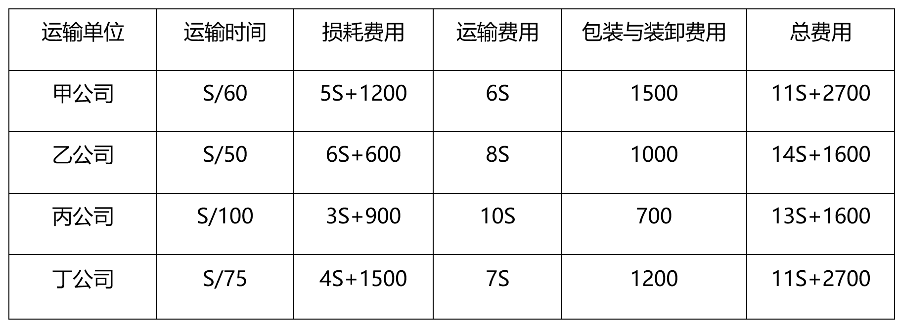
由上表可知，乙公司14S+1600＞丙公司13S+1600，优先排除乙公司。
方法一：可知，甲、丁公司费用相同，由于为单选题，不能并列总费用最小，排除甲公司与丁公司，只剩丙公司，因此，本题选C。
方法二：若甲或丁公司大于丙公司费用，则11S+2700＞13S+1600时，解得S＜550，实际距离S﹤550，则甲或丁公司的费用高，选择丙公司总费用最小。
因此，本题选C。
【来源】 2021年山西公务员考试《行测》真题第65题,2021年湖北公务员考试《行测》真题第61题,2021年河南公务员考试《行测》真题第59题,2021年安徽公务员考试《行测》真题第31题,2021年吉林公务员考试《行测》真题第60题,2021年天津公务员考试《行测》真题第4题,2021年江西公务员考试《行测》真题第68题,2021年河北公务员考试《行测》真题第62题,2021年云南公务员考试《行测》真题第47题,2021年黑龙江公务员考试《行测》真题第69题

第48题
【知识点】 排列组合基本原理
【答案】 C
【解析】 本题为排列组合问题。
先排列前三位阿拉伯数字，每位数字有10种情况，数字可以重复，则前三位有10×10×10=1000种情况。再排列后两位英文字母，除O、I后，还有24个英文字母，字母不能重复，有24×23=552种情况，根据分步乘法原理，共有1000×552=552000种（尾数法：选2000结尾的答案，只有C选项符合）
因此，本题选C。
【来源】 2021年山西公务员考试《行测》真题第61题,2021年湖北公务员考试《行测》真题第60题,2021年安徽公务员考试《行测》真题第23题,2021年吉林公务员考试《行测》真题第54题,2021年重庆公务员考试《行测》真题第23题,2021年辽宁公务员考试《行测》真题第64题,2021年江西公务员考试《行测》真题第70题,2021年云南公务员考试《行测》真题第48题,2021年黑龙江公务员考试《行测》真题第59题,2021年内蒙古公务员考试《行测》真题第65题

第49题
【知识点】 等可能性事件概率
【答案】 B
【解析】 本题为概率问题。
方法一：六个人坐在圆型旋转木马的情况总数为种。现要求两个大人不相邻，采用插空法，先让四个小孩去坐，情况数为种，四个小孩之间可形成4个空位，再让两个大人各选一个空，有A(4,2)=12种，根据分步乘法原理，共有6×12=72种，那么所求的概率=72/120=3/5。
方法二：六个人坐在圆型旋转木马的情况总数为种。考虑反面情况，两个大人相邻情况数为，那么所求的概率=1-48/120=3/5。
方法三：四个孩子优先坐好，第1个大人先坐，第1个大人坐好和4个孩子形成5个空位，第2个大人可以坐这5个空位的任意一个，只有坐在与第1个大人左右不相邻的空位时，才满足两个大人不相邻，有3个空位可供选择，那么所求的概率=3/5。
因此，本题选B。
【来源】 2021年湖北公务员考试《行测》真题第68题,2021年河南公务员考试《行测》真题第56题,2021年江西公务员考试《行测》真题第73题,2021年陕西公务员考试《行测》真题第94题,2021年河北公务员考试《行测》真题第60题,2021年云南公务员考试《行测》真题第49题,2021年内蒙古公务员考试《行测》真题第66题

第50题
【知识点】 平面几何
【答案】 B
【解析】 本题为几何问题。
商场预设中奖概率约为60%，当阴影面积占总面积的比值越接近60%，越适合作为飞镖板。
A选项，赋值圆的半径为1，圆面积=Πr²=Π，三角形面积=，则阴影部分占比为（√3≈1.732，Π≈3.14）；
B选项，赋值圆的半径为1，三角形面积=1/2×2√3×3=3√3，圆形面积=Π，则阴影部分占比为Π/3√3≈60.5%；
C选项，赋值圆的半径为1，圆形面积=Πr²=π，正方形面积=(√2)²=2，则阴影部分占比为2/3.14≈63.69%；
D选项，赋值圆的半径为1，圆形面积=Πr²=π，正方形面积=2×2=4，则阴影部分占比为Π/4≈78.5%。
因此，本题选B。
【来源】 2021年山西公务员考试《行测》真题第62题,2021年湖北公务员考试《行测》真题第65题,2021年河南公务员考试《行测》真题第55题,2021年安徽公务员考试《行测》真题第25题,2021年吉林公务员考试《行测》真题第56题,2021年重庆公务员考试《行测》真题第24题,2021年天津公务员考试《行测》真题第6题,2021年江西公务员考试《行测》真题第72题,2021年河北公务员考试《行测》真题第58题,2021年云南公务员考试《行测》真题第50题,2021年黑龙江公务员考试《行测》真题第65题

第51题
【知识点】 平面几何
【答案】 C
【解析】 本题为几何问题。
船最终都是到达正对岸，说明船速与水速的合成速度行进的方向在一条直线上，客轮速度是v千米/小时，即线段DF，且∠EDF＝30°，在直角三角形中，30°角所对应的边为斜边的一半，则去程时水速EF为DF的一半，即v/2；返回时，客轮速度是v千米/小时即线段AC，且∠ACB＝30°，AB为AC的一半即v/2，返程时水速CB为√3v/2。返程时河水流速是去程时的√3v/2÷v/2=√3倍。
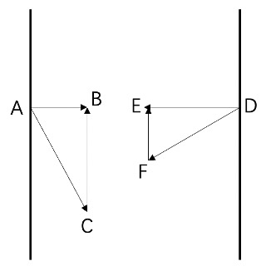
因此，本题选C。
【来源】 2021年山西公务员考试《行测》真题第75题,2021年湖北公务员考试《行测》真题第67题,2021年河南公务员考试《行测》真题第61题,2021年安徽公务员考试《行测》真题第26题,2021年吉林公务员考试《行测》真题第53题,2021年辽宁公务员考试《行测》真题第66题,2021年天津公务员考试《行测》真题第8题,2021年江西公务员考试《行测》真题第75题,2021年云南公务员考试《行测》真题第51题,2021年黑龙江公务员考试《行测》真题第68题,2021年内蒙古公务员考试《行测》真题第68题

第52题
【知识点】 不定方程(组)
【答案】 C
【解析】 本题为不定方程问题。
【方法一】设裁剪成60cm和43cm的不锈钢管各x根和y根,长方形不锈钢管长为2.5m，即250cm，根据题意得:60x+43y≤250；
当x=0时，y最大为5，可用长度为43×5=215cm，剩余250-215=35cm。
当x=1时，y最大为4，可用长度为60×1+43×4=232cm，剩余250-232=18cm。
当x=2时，y最大为3，可用长度为60×2+43×3=249cm，剩余250-249=1cm。
当x=3时，y最大为1，可用长度为60×3+43×1=223cm，剩余250-223=27cm。
当x=4时，y最大为9，可用长度为60×4=240cm，剩余250-240=10cm。
由此可知剩余钢管最少为1cm，利用率为249/250=0.996。
因此，本题选C。
【方法二】采用代入排除法，要使材料利用率高，从大到小代入：
代入D项：利用长度为250×0.998=249.5cm，由于不锈钢管长度都为正整数，利用的长度不可能为小数，排除；
代入C项：利用长度为250×0.996=249cm，设60cm和43cm的不锈钢管各x根和y根，则有方程60x+43y=249，因为60x能被3整除，249能被3整除，所以43y能被3整除，43不能被3整除，则y能被3整除，代入y=3，解得x=2，满足题意。因此，本题选C。
【来源】 2021年山西公务员考试《行测》真题第71题,2021年湖北公务员考试《行测》真题第63题,2021年河南公务员考试《行测》真题第62题,2021年安徽公务员考试《行测》真题第29题,2021年吉林公务员考试《行测》真题第57题,2021年重庆公务员考试《行测》真题第26题,2021年辽宁公务员考试《行测》真题第70题,2021年天津公务员考试《行测》真题第7题,2021年江西公务员考试《行测》真题第76题,2021年陕西公务员考试《行测》真题第96题,2021年河北公务员考试《行测》真题第64题,2021年云南公务员考试《行测》真题第52题,2021年黑龙江公务员考试《行测》真题第60题,2021年内蒙古公务员考试《行测》真题第69题

第53题
【知识点】 基础行程
【答案】 B
【解析】 本题为行程问题。
赋值情况如下：
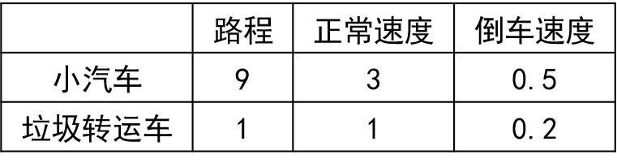
若小汽车先倒车，小汽车倒车时间为9÷0.5=18，当小汽车倒车结束时，转运车已完成前进任务，接着小汽车通过窄道用时10÷3=10/3，合计用时18+10/3。
若垃圾转运车先倒车，垃圾转运车倒车时间为1÷0.2=5，当垃圾转运车倒车结束时，小汽车已完成前进任务，接着垃圾转运车通过窄道用时10÷1=10，合计用时5+10=15。
两种方案比较，垃圾转运车倒车才能够使两车尽快都通过。
因此，本题选B。
【来源】 2021年山西公务员考试《行测》真题第70题,2021年河南公务员考试《行测》真题第64题,2021年重庆公务员考试《行测》真题第27题,2021年天津公务员考试《行测》真题第9题,2021年江西公务员考试《行测》真题第77题,2021年云南公务员考试《行测》真题第53题,2021年黑龙江公务员考试《行测》真题第67题

第54题
【知识点】 立体几何
【答案】 C
【解析】 本题为几何问题。
一个球被平面截下的一部分叫做球缺，题干中得大坑即为球缺，如图所示，球缺的高为AB线段长，AB＝４，弹坑直径１６ｍ，可知截面半径AC＝８ｍ，OA＝（ｒ－４）ｍ，OC＝ｒ，根据勾股定理可得OC²＝OA²＋AC²。代入数据得：r²＝（r－4）²＋8²，解得r＝10。将球半径ｒ和球缺高ｈ代入球缺体积公式，可得V＝［3.14×4×（3×10²＋4²）］÷6≈661.5m³。每辆车能运送混凝土10m³，则需要661.5÷10＝66.15次，至少需要出动67车次。
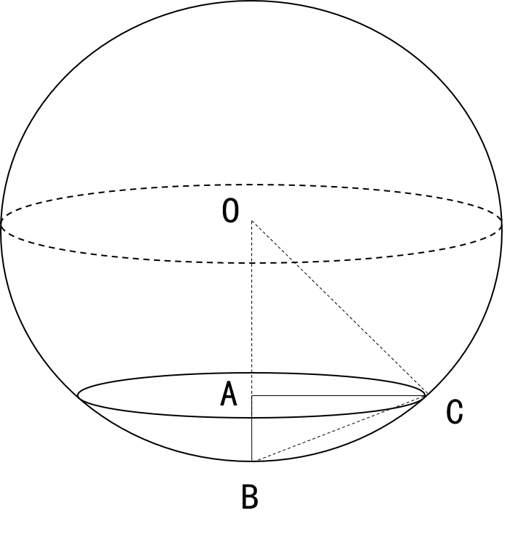，
因此，本题选C。
【备注】本题不严谨，题干所给公式中的ｒ，应为球缺底面半径，但在考场上，按照命题人所给的公式字母含义解题即可。
【来源】 2021年山西公务员考试《行测》真题第68题,2021年湖北公务员考试《行测》真题第70题,2021年安徽公务员考试《行测》真题第33题,2021年吉林公务员考试《行测》真题第59题,2021年重庆公务员考试《行测》真题第28题,2021年江西公务员考试《行测》真题第79题,2021年陕西公务员考试《行测》真题第98题,2021年云南公务员考试《行测》真题第54题

第55题
【知识点】 立体几何
【答案】 D
【解析】 本题为几何问题。
将圆柱侧面展开后如图所示：
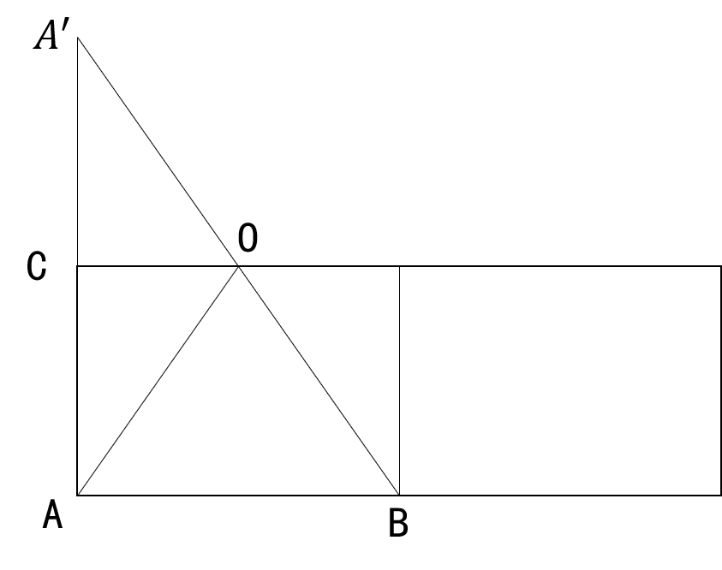
原图AB为直径，展开图中AB=1/2×底面周长=1/2×24=12分米，AC为2.5分米，所求为AO+OB的最小值，延长AC，使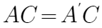，则最短距离，在直角三角形中，AB=12分米，，根据勾股定理分米。
因此，本题选D。
【来源】 2021年山西公务员考试《行测》真题第69题,2021年安徽公务员考试《行测》真题第27题,2021年重庆公务员考试《行测》真题第29题,2021年辽宁公务员考试《行测》真题第67题,2021年天津公务员考试《行测》真题第10题,2021年陕西公务员考试《行测》真题第97题,2021年云南公务员考试《行测》真题第55题,2021年内蒙古公务员考试《行测》真题第70题

第56题
【知识点】 位置类
【答案】 D
【解析】 本题属于位置类，主要考查平移。
图形特征：虽组成凌乱，但每个图形均含3个字母，其中1个为曲线字母。
在图形中标记曲线字母：
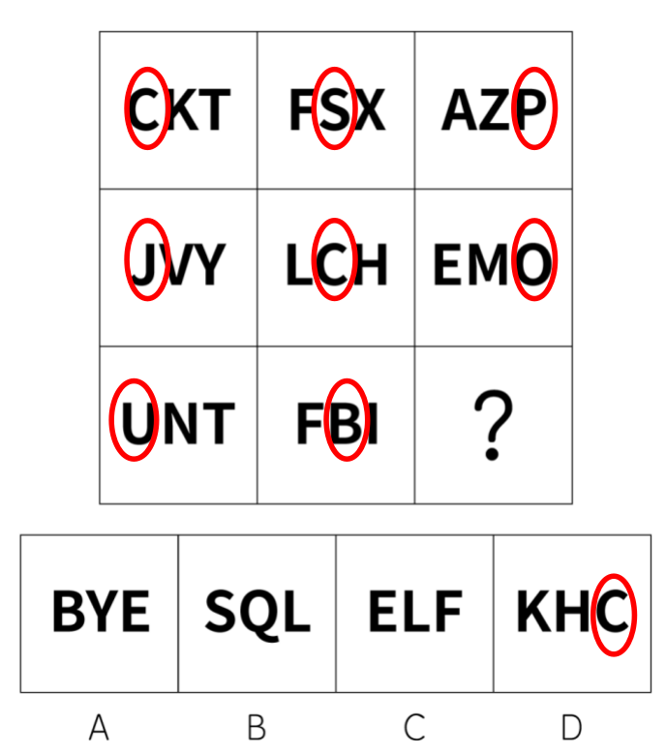
横行看，曲线字母的位置依次为第1位、第2位、第3位。
第三行，应选含1个曲线字母（排除B、C项），且曲线字母在第3位（排除A项）的图形。
因此本题选D。
【来源】 2021年山西公务员考试《行测》真题第80题,2021年河南公务员考试《行测》真题第109题,2021年重庆公务员考试《行测》真题第71题,2021年天津公务员考试《行测》真题第68题,2021年江西公务员考试《行测》真题第82题,2021年河北公务员考试《行测》真题第70题,2021年云南公务员考试《行测》真题第56题,2021年黑龙江公务员考试《行测》真题第73题,2021年内蒙古公务员考试《行测》真题第72题

第57题
【知识点】 位置类
【答案】 D
【解析】 本题属于位置类，主要考查平移。
第一组图形，环形推理路线上，“○”每次顺时针平移两格，“＋”每次顺时针平移4格；
第二组图形，环形推理路线上，“○”每次顺指针平移两格（排除A、C项）；“＋”每次顺时针平移4格（排除B项）。
因此本题选D。
【来源】 2021年湖北公务员考试《行测》真题第71题,2021年安徽公务员考试《行测》真题第72题,2021年吉林公务员考试《行测》真题第62题,2021年重庆公务员考试《行测》真题第72题,2021年辽宁公务员考试《行测》真题第71题,2021年天津公务员考试《行测》真题第67题,2021年河北公务员考试《行测》真题第68题,2021年云南公务员考试《行测》真题第57题,2021年内蒙古公务员考试《行测》真题第73题

第58题
【知识点】 位置类
【答案】 A
【解析】 本题属于位置类，主要考查静态位置关系。
图形特征：每幅图均有田字格边框，均有四个元素，均有一对相同元素，考虑相邻关系。
图形①④⑥中的相同元素对角相隔，
图形②③⑤中的相同元素上下相邻。
因此本题选A。
【来源】 2021年山西公务员考试《行测》真题第79题,2021年湖北公务员考试《行测》真题第74题,2021年河南公务员考试《行测》真题第106题,2021年吉林公务员考试《行测》真题第61题,2021年贵州公务员考试《行测》真题第71题,2021年辽宁公务员考试《行测》真题第77题,2021年江西公务员考试《行测》真题第81题,2021年云南公务员考试《行测》真题第58题,2021年内蒙古公务员考试《行测》真题第76题

第59题
【知识点】 重构类
【答案】 C
【解析】 本题属于重构类，主要考查立体拼合。
注：本题命题时有瑕疵，出现多解，C项和D项均为正确答案，都算对。
C项（白色）与给定的①（橙色）、②（绿色）、③（棕色）、④（粉色）零件共同构成如图所示的9×2方格组合。
如下图所示：
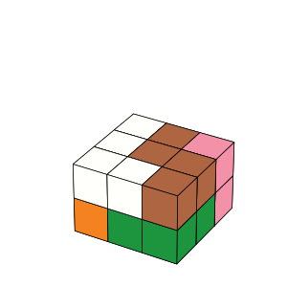
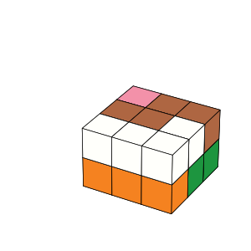
D项（白色）与给定的①（橙色）、②（绿色）、③（棕色）、④（粉色）零件共同构成如图所示的9×2方格组合。
如下图所示：
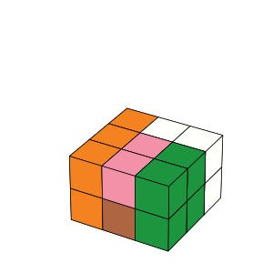
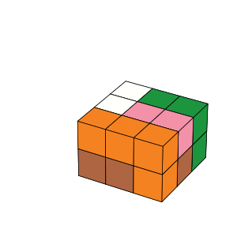
因此本题选C和D。
【来源】 2021年湖北公务员考试《行测》真题第75题,2021年河南公务员考试《行测》真题第108题,2021年重庆公务员考试《行测》真题第74题,2021年辽宁公务员考试《行测》真题第73题,2021年天津公务员考试《行测》真题第70题,2021年江西公务员考试《行测》真题第84题,2021年河北公务员考试《行测》真题第69题,2021年云南公务员考试《行测》真题第59题,2021年黑龙江公务员考试《行测》真题第74题,2021年内蒙古公务员考试《行测》真题第78题

第60题
【知识点】 重构类
【答案】 A
【解析】 本题属于重构类，主要考查三视图。
A项：正视图上方的缺口应封闭，其余视角均不能得到该视图，错误视图；
B项：从右视角度能够得到该选项中的视图，正确视图；
C项：从左视角度能够得到该选项中的视图，正确视图；
D项：从后视角度能够得到该选项中的视图，正确视图。
本题需要选择错误选项。
因此本题选A。
【来源】 2021年山西公务员考试《行测》真题第77题,2021年安徽公务员考试《行测》真题第75题,2021年吉林公务员考试《行测》真题第65题,2021年辽宁公务员考试《行测》真题第76题,2021年江西公务员考试《行测》真题第85题,2021年云南公务员考试《行测》真题第60题,2021年内蒙古公务员考试《行测》真题第79题

第61题
【知识点】 单定义
【答案】 D
【解析】 本题属于单定义中的脉络型，主要考查“社会学”相关的效应定律。
分粥效应是指：只要把制度建立在对每一个人都不信任的基础上，就可以导出“合理、具有监管力度的制度”；制度要科学，有所依据、简单明了，具有针对性、可操作性，便于执行。
A项：选出“品德高尚的小李”，但是品德也不是永远牢靠的，缺乏制度的约束，未体现“导出合理、具有监管力度的制度”，不符合定义，排除；
B项：拟定一人负责分“M”事宜，给了这个人极大的权力，未体现“把制度建立在对每一个人都不信任的基础上”，不符合定义，排除；
C项：产生“委员会和监督委员会”，未体现“制度要科学，简单明了，具有针对性、可操作性，便于执行”，不符合定义，排除；
D项：参与者轮流值日分“M”，但主持分“M“者每次必须最后领取，能够有效兼顾责任和公平，体现出“制度建立在对每个人都不信任的基础上，导出合理和有监管力度的制度”，也体现出“具有针对性、可操作性，便于执行”，符合定义，当选。
因此本题选D。
【来源】 2021年山西公务员考试《行测》真题第85题,2021年湖北公务员考试《行测》真题第79题,2021年河南公务员考试《行测》真题第86题,2021年重庆公务员考试《行测》真题第77题,2021年天津公务员考试《行测》真题第71题,2021年江西公务员考试《行测》真题第94题,2021年陕西公务员考试《行测》真题第66题,2021年河北公务员考试《行测》真题第77题,2021年云南公务员考试《行测》真题第61题

第62题
【知识点】 单定义
【答案】 C
【解析】 本题属于单定义中的脉络型，主要考查“逻辑学”相关的知识。
虚假相关的关键信息是：两个没有因果关系的事件，基于未见因素推断出因果关系，但不能通过实验验证。
A项：“童鞋的大小”与“孩子的语言能力”，两个事物没有明显的因果关系，可以通过加入一些其他事件作为因素找到其因果关系，但不能通过实验验证，符合定义，排除；
B项：“冷饮的销量”与“泳池溺水人数”，两个事物没有明显因果关系，可以通过加入一些其他事件作为因素找到其因果关系，但不能通过实验验证，符合定义，排除；
C项：“惯性”和“汽车核载重量”，其中惯性与质量相关，当汽车的核载重量（即质量）越大，惯性就越大，二者有明显因果关系，并非“两个没有因果关系的事件”，不符合定义，当选；
D项：“网民数量”与“房屋的折旧程度”，两个事物没有明显因果关系，可以通过加入一些其他事件作为因素找到其因果关系，但不能通过实验验证，符合定义，排除。
因此本题选C。
【来源】 2021年山西公务员考试《行测》真题第89题,2021年湖北公务员考试《行测》真题第80题,2021年河南公务员考试《行测》真题第88题,2021年安徽公务员考试《行测》真题第78题,2021年吉林公务员考试《行测》真题第68题,2021年天津公务员考试《行测》真题第75题,2021年江西公务员考试《行测》真题第89题,2021年陕西公务员考试《行测》真题第70题,2021年河北公务员考试《行测》真题第71题,2021年云南公务员考试《行测》真题第62题,2021年黑龙江公务员考试《行测》真题第78题,2021年内蒙古公务员考试《行测》真题第82题

第63题
【知识点】 单定义
【答案】 D
【解析】 本题属于单定义中的要件型，主要考查“方式”和“目的”这两个要件。
产城融合的关键信息是：
（1）方式：产业园区与城市融合发展，更新和完善城市服务配套；
（2）目的：促进居住和就业的融合。
A项：药厂移至城郊的产业园是为了“避免污染影响居民生活”，而非（2）促进居住和就业的融合，而且药厂搬迁后会导致居住和就业的分散，不符合定义，排除。
B项：某市出台政策吸引高校毕业生到新建产业园创业、就业，并非（1）更新和完善城市服务配套，也未体现（2）促进居住和就业的融合，不符合定义，排除。
C项：某市在郊区通过招商引资新建电子产业园区，未体现产业园区附近的居住人群情况，未体现（2）促进居住和就业的融合，不符合定义，排除。
D项：某市在成熟的产业园周边地区开发很多配套设施齐全的新楼盘，体现出（1）更新和完善城市服务配套，和（2）促进居住和就业的融合，符合定义，当选。
因此本题选D。
【来源】 2021年山西公务员考试《行测》真题第81题,2021年河南公务员考试《行测》真题第91题,2021年重庆公务员考试《行测》真题第81题,2021年辽宁公务员考试《行测》真题第83题,2021年天津公务员考试《行测》真题第76题,2021年江西公务员考试《行测》真题第90题,2021年陕西公务员考试《行测》真题第69题,2021年河北公务员考试《行测》真题第79题,2021年云南公务员考试《行测》真题第63题,2021年黑龙江公务员考试《行测》真题第79题,2021年内蒙古公务员考试《行测》真题第83题

第64题
【知识点】 多定义
【答案】 D
【解析】 本题属于多定义，主要考查“匹配型”。
（1）音爆：只有在突破音障即超音速飞行时才会产生。
（2）音爆云：在跨音速飞行时常常出现，但不仅在跨音速飞行时才能出现。
A项：根据（1）音爆产生意味着跨音速飞行，但是根据（2）可知，跨音速飞行时不一定会出现音爆云，说法错误；
B项：根据（2）音爆云不仅在跨音速飞行时才能出现，因此音爆云出现不代表一定产生了音爆，说法错误；
C项：根据（2）音爆云在跨音速飞行时常常出现，但不仅在跨音速飞行时才能出现，因此音爆云出现不代表一定突破了音障，说法错误；
D项：根据（1）音爆只有在突破音障即超音速飞行时才会产生，所以音爆产生时是超音速飞行，说法正确。
因此本题选D。
【来源】 2021年山西公务员考试《行测》真题第83题,2021年湖北公务员考试《行测》真题第85题,2021年河南公务员考试《行测》真题第94题,2021年安徽公务员考试《行测》真题第80题,2021年辽宁公务员考试《行测》真题第81题,2021年江西公务员考试《行测》真题第91题,2021年陕西公务员考试《行测》真题第71题,2021年云南公务员考试《行测》真题第64题,2021年黑龙江公务员考试《行测》真题第82题,2021年内蒙古公务员考试《行测》真题第86题

第65题
【知识点】 多定义
【答案】 C
【解析】 本题属于多定义，主要考查“辨析型”中选是的题目。
（1）价值链的数字重生：方式为“价值链的必要环节以数字化方式呈现”、“以数据实时在线为基础推动价值链的实现”。
（2）价值链的数字新生：是以新定义的用户价值为中心、数据实时在线为基础，融合新价值链要素，创造全新价值链结构。
A项：立体化整合资源要素，并没有任何数字化方式呈现，不属于数字重生，排除；
B项：开拓新颖的服务渠道，属于创造全新的价值链结构，属于价值链的数字新生，不属于数字重生，排除；
C项：消费者查询货物即时情况，体现出“某个必要环节以数字化方式呈现”，发布商品信息和销售实时动态，体现出“以数据实时在线为基础推动价值链的实现”，属于数字重生，当选；
D项：核电设备的三维模型并非价值链，而且没有体现“数据实时在线”，不属于数字重生，排除。
因此本题选C。
【来源】 2021年山西公务员考试《行测》真题第90题,2021年湖北公务员考试《行测》真题第83题,2021年河南公务员考试《行测》真题第95题,2021年安徽公务员考试《行测》真题第84题,2021年重庆公务员考试《行测》真题第83题,2021年辽宁公务员考试《行测》真题第78题,2021年天津公务员考试《行测》真题第79题,2021年江西公务员考试《行测》真题第92题,2021年陕西公务员考试《行测》真题第74题,2021年云南公务员考试《行测》真题第65题,2021年黑龙江公务员考试《行测》真题第83题

第66题
【知识点】 语义类
【答案】 B
【解析】 本题属于语义类，主要考查象征义。
“天鹅”象征“优雅”，二者属于象征关系。
A项：“塞外”环境有很多“风沙”，二者属于对应关系，排除；
B项：“梅花”象征“高洁”，二者属于象征关系，与题干逻辑关系一致；
C项：“同窗”指同学，同学关系可能是“友好”的，二者属于对应关系，排除；
D项：“幽默”是“笑话”的属性，并非象征关系，排除。
因此本题选B。
【来源】 2021年湖北公务员考试《行测》真题第87题,2021年安徽公务员考试《行测》真题第62题,2021年吉林公务员考试《行测》真题第72题,2021年天津公务员考试《行测》真题第83题,2021年河北公务员考试《行测》真题第82题,2021年云南公务员考试《行测》真题第66题,2021年黑龙江公务员考试《行测》真题第86题,2021年内蒙古公务员考试《行测》真题第89题

第67题
【知识点】 映射类
【答案】 A
【解析】 本题属于映射类，主要考查对应关系。
“赫兹”是 “频率”的单位，二者属于“物理量-单位”的对应。
A项：“法拉”是 “电容”的单位，二者属于“物理量-单位”的对应，与题干逻辑关系一致；
B项：“焦耳”是能量和功的单位，“功率”的单位是瓦特，排除；
C项：“牛顿”是力的单位，“压强”的单位是帕，排除；
D项：“欧姆”是“电阻”的单位，但词语顺序与题干不一致，排除。
因此本题选A。
【来源】 2021年河南公务员考试《行测》真题第115题,2021年安徽公务员考试《行测》真题第63题,2021年吉林公务员考试《行测》真题第73题,2021年辽宁公务员考试《行测》真题第85题,2021年天津公务员考试《行测》真题第82题,2021年江西公务员考试《行测》真题第99题,2021年陕西公务员考试《行测》真题第76题,2021年云南公务员考试《行测》真题第67题,2021年黑龙江公务员考试《行测》真题第87题,2021年内蒙古公务员考试《行测》真题第90题

第68题
【知识点】 语义类
【答案】 D
【解析】 本题属于语义类，主要考查近义关系。
“醍醐灌顶”比喻灌输智慧，使人得到启发，彻底醒悟，也比喻听了高明的意见使人受到很大启发，与“顿悟”属于近义关系。
A项：“望梅止渴”比喻愿望无法实现，用空想安慰自己，与“渴望”无明显逻辑关系，排除；
B项：“完璧归赵”本指蔺相如将完美无瑕的和氏璧，完好地从秦国带回赵国，后比喻把物品完好地归还给物品的主人，“完璧归赵”指代归还而非“移交”，排除；
C项：“坐吃山空”意思是只坐着吃，山也要空，指光是“消费”而不从事生产，即使有堆积如山的财富，也要耗尽，二者属于对应关系，而非近义关系，排除；
D项：“彩衣娱亲”指传说春秋时有个老莱子，很孝顺，七十岁了还穿着彩色衣服扮成幼儿，引父母发笑，后作为孝顺父母的典故，与“孝顺”属于近义关系，与题干逻辑关系一致，当选。
因此本题选D。
【来源】 2021年山西公务员考试《行测》真题第97题,2021年湖北公务员考试《行测》真题第88题,2021年河南公务员考试《行测》真题第117题,2021年安徽公务员考试《行测》真题第65题,2021年吉林公务员考试《行测》真题第75题,2021年辽宁公务员考试《行测》真题第86题,2021年天津公务员考试《行测》真题第85题,2021年江西公务员考试《行测》真题第98题,2021年河北公务员考试《行测》真题第80题,2021年云南公务员考试《行测》真题第68题,2021年黑龙江公务员考试《行测》真题第89题

第69题
【知识点】 复合类（类比）
【答案】 B
【解析】 本题属于复合类，主要考查并列关系和应用领域。
人能听到的声波频率是在20~20000Hz之间，频率高于20000Hz的是“超声波”，频率低于20Hz的称为“次声波”。超声波和次声波属于并列关系，且均可以应用于“军事”领域。
A项：“处女作”多用于文艺创作等方面，是指一个作家在第一阶段的代表性作品，与“代表作”属于交叉关系，排除；
B项：“路由器”是连接两个或多个网络的硬件设备，“隔离卡”能使得两套操作系统装在一台电脑上并实现每个操作系统使用独立的网络接入，从而实现内外网的隔离。路由器和隔离卡属于并列关系，且均可以应用于“网络”领域，与题干逻辑关系一致；
C项：“核潜艇”属于“潜水艇”的一种，二者属于种属关系，排除；
D项：“北极星”又称北辰、紫微星，指的是最靠近北天极的一颗恒星，“北斗”是由天枢、天璇、天玑、天权、玉衡、开阳、瑶光七星组成的，二者无明显逻辑关系，排除。
因此本题选B。
【来源】 2021年山西公务员考试《行测》真题第98题,2021年湖北公务员考试《行测》真题第90题,2021年河南公务员考试《行测》真题第112题,2021年安徽公务员考试《行测》真题第66题,2021年吉林公务员考试《行测》真题第76题,2021年辽宁公务员考试《行测》真题第88题,2021年江西公务员考试《行测》真题第100题,2021年陕西公务员考试《行测》真题第77题,2021年河北公务员考试《行测》真题第84题,2021年云南公务员考试《行测》真题第69题,2021年黑龙江公务员考试《行测》真题第92题,2021年内蒙古公务员考试《行测》真题第92题

第70题
【知识点】 集合类
【答案】 A
【解析】 本题属于集合类，主要考查并列关系。
“戊”“己”“庚”属于并列关系，且三者在天干中是连续顺序排列的。
A项：“钠”“镁”“铝”均是化学元素，三者属于并列关系，且三者在元素周期表中是连续顺序排列的，与题干逻辑关系一致，当选；
B项：“寅”“卯”“巳”三者属于并列关系，但“卯”和“巳”之间还有辰，排除；
C项：“牛”“虎”“龙”属于并列关系，但“虎”与“龙”之间有兔，排除；
D项：“秦”“汉”“隋”都是朝代，三者属于并列关系，但三者不是连续存在的，排除。
因此本题选A。
【来源】 2021年湖北公务员考试《行测》真题第89题,2021年河南公务员考试《行测》真题第111题,2021年安徽公务员考试《行测》真题第61题,2021年吉林公务员考试《行测》真题第71题,2021年重庆公务员考试《行测》真题第87题,2021年辽宁公务员考试《行测》真题第90题,2021年天津公务员考试《行测》真题第87题,2021年云南公务员考试《行测》真题第70题,2021年黑龙江公务员考试《行测》真题第91题,2021年内蒙古公务员考试《行测》真题第93题

第71题
【知识点】 复合类（类比）
【答案】 C
【解析】 本题属于复合类，主要考查并列关系和对应关系。
“握瑜”和“怀瑾”属于并列关系，且均为动宾结构；
其中“瑜”和“瑾”都是“美玉”，与美玉属于对应关系。
A项:“南辕”和“北辙”属于并列关系，但“辕”指车前部驾牲畜的两根直木，“辙”指车轮在地面上碾出的痕迹，不能直接指代“马车”，排除；
B项:“金戈”和“铁马”属于并列关系，其中“戈”是一种武器，“马”指战马，不能直接指代“战争”，排除；
C项:“敲金”和“击石”属于并列关系，且均为动宾结构，其中“金”和“石”都是“乐器”，与题干逻辑关系一致，当选；
D项:“锦衣”和“玉食”属于并列关系，其中“衣”指衣服，“食”指食品，“珍馐”指珍奇名贵的食物，与衣服无关，排除。
因此本题选C。
【来源】 2021年山西公务员考试《行测》真题第91题,2021年湖北公务员考试《行测》真题第92题,2021年河南公务员考试《行测》真题第113题,2021年安徽公务员考试《行测》真题第67题,2021年吉林公务员考试《行测》真题第77题,2021年重庆公务员考试《行测》真题第88题,2021年辽宁公务员考试《行测》真题第87题,2021年天津公务员考试《行测》真题第86题,2021年江西公务员考试《行测》真题第102题,2021年河北公务员考试《行测》真题第86题,2021年云南公务员考试《行测》真题第71题,2021年黑龙江公务员考试《行测》真题第90题

第72题
【知识点】 映射类
【答案】 D
【解析】 本题属于映射类，主要考查对应关系。
“防爆膜”具有“防刮花”和“抗撞击”的功能，属于”物品-功能“的对应。
A项：“驱蛇粉”是一种驱逐蛇类的药粉，“驱动器”是指驱动某类设备的驱动硬件，“驱逐舰”是一种多用途的军舰，三词无明显逻辑关系，排除；
B项：“萤火虫”“荧光棒”“荧惑星”三词无明显逻辑关系，“荧惑星”一般指火星，排除；
C项：“超轻便”是“防晒伞”的特性，“抗强风”不是“防晒伞”的功能，排除；
D项：“净水器”具有“除杂质”和“去异味”的功能，属于”物品-功能“的对应，与题干的逻辑关系一致。
因此本题选D。
【来源】 2021年山西公务员考试《行测》真题第92题,2021年湖北公务员考试《行测》真题第91题,2021年河南公务员考试《行测》真题第114题,2021年吉林公务员考试《行测》真题第80题,2021年辽宁公务员考试《行测》真题第89题,2021年江西公务员考试《行测》真题第101题,2021年河北公务员考试《行测》真题第87题,2021年云南公务员考试《行测》真题第72题,2021年黑龙江公务员考试《行测》真题第93题

第73题
【知识点】 映射类
【答案】 D
【解析】 本题属于映射类，主要考查对应关系。
A项：“区块链”需要应用“密码学”的知识，“反应堆”是“核电站”的组成部分，前后逻辑关系不一致，排除；
B项：“比特币”使用“区块链”技术，“核电站”内有“放射性”物质，前后逻辑关系不一致，排除；
C项：“区块链”和“云平台”属于可以结合的不同技术；“常规岛”指核电装置中汽轮发电机组及其配套设施和它们所在厂房的总称，是“核电站”的组成部分，前后逻辑关系不一致，排除；
D项：“区块链”技术可以在“物联网”上得到应用，“原子能”技术可以在“核电站”上得到应用，前后逻辑关系一致，当选。
因此本题选D。
【来源】 2021年山西公务员考试《行测》真题第93题,2021年河南公务员考试《行测》真题第118题,2021年重庆公务员考试《行测》真题第89题,2021年江西公务员考试《行测》真题第105题,2021年河北公务员考试《行测》真题第89题,2021年云南公务员考试《行测》真题第73题,2021年内蒙古公务员考试《行测》真题第94题

第74题
【知识点】 集合类
【答案】 B
【解析】 本题属于集合类，主要考查并列关系。
A项：“火箭筒”具有“发射”榴弹的功能，“狼牙棒”和“三节棍”属于反对关系，前后逻辑关系不一致，排除；
B项：“火箭筒”与“手榴弹”都属于热武器，二者属于并列关系，“方天戟”与“三节棍”都属于冷兵器，二者属于并列关系，前后逻辑关系一致，当选；
C项：“爆炸”是“火箭筒”的杀敌方式，“三节棍”是一种“软器械”，二者属于种属关系，前后逻辑关系不一致，排除；
D项：“火箭筒”运用到了“热动力”原理，“三节棍”是利用“锻造术”生产出来的，前后逻辑关系不一致，排除。
因此本题选B。
【来源】 2021年山西公务员考试《行测》真题第94题,2021年湖北公务员考试《行测》真题第94题,2021年安徽公务员考试《行测》真题第68题,2021年天津公务员考试《行测》真题第89题,2021年江西公务员考试《行测》真题第103题,2021年陕西公务员考试《行测》真题第80题,2021年云南公务员考试《行测》真题第74题,2021年内蒙古公务员考试《行测》真题第95题

第75题
【知识点】 语义类
【答案】 B
【解析】 本题属于语义类，主要考查对应关系。
A项：“高屋建瓴”比喻居高临下、不可阻挡的有利形势，现指对事物把握全面,了解透彻，与“格局”无明显逻辑关系，“左支右绌”指力量不足，应付了这方面，那方面又出了问题，与“技艺”无明显逻辑关系，排除；
B项：“高屋建瓴”形容“形势”，“目无全牛”比喻“技艺”到了纯熟的、得心应手的境界，“目无全牛”形容“技艺”，前后逻辑关系一致，当选；
C项：“高屋建瓴”与“气势”无明显逻辑关系，“天造地设”指事物自然形成，合乎理想，不必再加人工，与“技艺”无明显逻辑关系，排除；
D项：“高屋建瓴”与“地势”无明显逻辑关系，“逆水行舟”比喻学习或做事就好像逆水行船，不努力就要退步，与“技艺”无明显逻辑关系，排除。
因此本题选B。
【来源】 2021年山西公务员考试《行测》真题第99题,2021年湖北公务员考试《行测》真题第93题,2021年河南公务员考试《行测》真题第120题,2021年安徽公务员考试《行测》真题第69题,2021年吉林公务员考试《行测》真题第78题,2021年辽宁公务员考试《行测》真题第92题,2021年天津公务员考试《行测》真题第90题,2021年江西公务员考试《行测》真题第104题,2021年云南公务员考试《行测》真题第75题,2021年黑龙江公务员考试《行测》真题第95题,2021年内蒙古公务员考试《行测》真题第96题

第76题
【知识点】 翻译推理
【答案】 D
【解析】 本题属于翻译推理，主要考查单句翻译。
翻译题干：
①民生保障→制造能力且创新设计能力；
②国家实力→制造能力且创新设计能力；
③“互联网+”→制造能力且创新设计能力。
A项：人们沉迷于虚拟经济的原因题干并未涉及，排除；
B项：“互联网+”在微观层面的局限性题干并未提及，排除；
C项：“互联网+”→民生保障，根据翻译条件并不能推出，排除；
D项：“互联网+”→制造能力且创新设计能力，与翻译③相同，能够推出。
因此本题选D。
【来源】 2021年山西公务员考试《行测》真题第106题,2021年河南公务员考试《行测》真题第96题,2021年安徽公务员考试《行测》真题第93题,2021年吉林公务员考试《行测》真题第88题,2021年重庆公务员考试《行测》真题第91题,2021年天津公务员考试《行测》真题第91题,2021年江西公务员考试《行测》真题第111题,2021年陕西公务员考试《行测》真题第81题,2021年河北公务员考试《行测》真题第96题,2021年云南公务员考试《行测》真题第76题

第77题
【知识点】 翻译推理
【答案】 B
【解析】 本题属于翻译推理，主要考查单句翻译。
翻译题干分为两种情况：
树木物种多样性丰富时：物种缺失 → 对森林生产力有影响但影响小；
树木物种多样性稀缺时：物种缺失 → 对森林生产力有影响且影响大。
综合题干信息可得结论：
① 物种多样性减少 → 对森林生产力产生影响；
② 物种多样性丰富或稀缺时，产生的影响不同。
A项：翻译为“森林生产力受影响 → 物种多样性减少“，与题干信息结论①关系相反，不能推出；
B项：翻译为“树木物种减少 → 森林生产力受影响”，与题干信息结论①关系一致，可以推出；
C项：翻译为“森林的生产力受影响 → 物种多样性减少”，与题干信息结论①关系相反，不能推出；
D项：翻译为“树木物种多样性丰富 或 森林的生产力可观”，题干信息中“物种多样性”和“森林生产力”是正相关的，但选项是负相关的，不能推出。
因此本题选B。
参考信息：两者是正相关的，只是斜率不同。
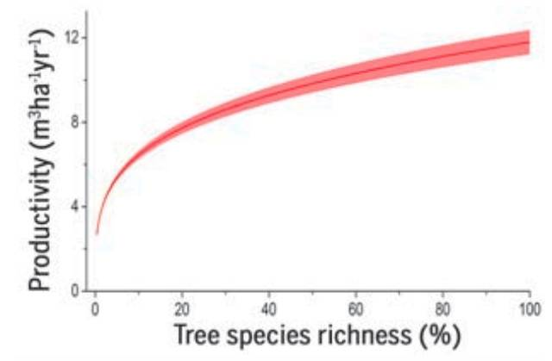
全球森林的树木物种多样性（横轴，百分比）与其生态环境生产力（纵轴）之间的关系。
【来源】 2021年山西公务员考试《行测》真题第108题,2021年湖北公务员考试《行测》真题第98题,2021年河南公务员考试《行测》真题第97题,2021年安徽公务员考试《行测》真题第86题,2021年吉林公务员考试《行测》真题第81题,2021年重庆公务员考试《行测》真题第92题,2021年辽宁公务员考试《行测》真题第100题,2021年江西公务员考试《行测》真题第110题,2021年河北公务员考试《行测》真题第92题,2021年云南公务员考试《行测》真题第77题,2021年内蒙古公务员考试《行测》真题第97题

第78题
【知识点】 翻译推理
【答案】 C
【解析】 本题属于翻译推理，主要考查复句翻译。
翻译题干：
①吴语文→非张生物
②孙语文 或 吴语文（非吴语文→孙语文）
③非张生物→非苏物理
④非吴化学 或 苏物理（吴化学→苏物理）
如果要得到“孙语文”，需要否定②的“吴语文”，即非吴语文；
如果要得到“非吴语文”，需要否定①的“非张生物”，即张生物；
如果要得到“张生物”，需要否定③的后半句“非苏物理”，即苏物理；
如果要得到“苏物理”，需要否定④“非吴化学”，即吴化学。
因此本题选C。
【来源】 2021年山西公务员考试《行测》真题第109题,2021年湖北公务员考试《行测》真题第99题,2021年安徽公务员考试《行测》真题第89题,2021年吉林公务员考试《行测》真题第84题,2021年重庆公务员考试《行测》真题第93题,2021年辽宁公务员考试《行测》真题第95题,2021年江西公务员考试《行测》真题第107题,2021年陕西公务员考试《行测》真题第83题,2021年河北公务员考试《行测》真题第99题,2021年云南公务员考试《行测》真题第78题,2021年黑龙江公务员考试《行测》真题第97题,2021年内蒙古公务员考试《行测》真题第98题

第79题
【知识点】 论证类
【答案】 C
【解析】 本题属于论证类，主要考查观点型支持
观点：“霍金辐射”中不含有信息，也就是说被黑洞吞噬的物体信息会消失。
A项：无关选项。说明黑洞的表面保存着黑洞内部所含的一切信息，说明黑洞表面有信息，但无法知道“霍金辐射”中是否含有信息，排除。
B项：否定论点。信息在任何条件下都不会完全消失，直接否定了观点所说的被黑洞吞噬的物体信息会消失，属于削弱选项，排除。
C项：举例支持。携带信息的物质释放的热辐射至少是“霍金辐射”中的一部分（可能是全部），它不含有信息，举例说明了“霍金辐射”中不含有信息，支持了题干观点。
D项：不明确项。无法确认被吞噬的物体信息只能说明确认不出来，但无法表明被吞噬物体的信息是存在着还是消失了，无法支持，排除。
因此本题选C。
【来源】 2021年山西公务员考试《行测》真题第101题,2021年河南公务员考试《行测》真题第102题,2021年安徽公务员考试《行测》真题第91题,2021年天津公务员考试《行测》真题第94题,2021年陕西公务员考试《行测》真题第84题,2021年河北公务员考试《行测》真题第94题,2021年云南公务员考试《行测》真题第79题,2021年黑龙江公务员考试《行测》真题第100题,2021年内蒙古公务员考试《行测》真题第100题

第80题
【知识点】 论证类
【答案】 D
【解析】 本题属于论证类，主要考查观点型支持
观点：二十年内，传统银行网点会消失。
A项：无关选项。说明办理一项简单的业务耗费较长时间，但并不足以由此得出传统银行网点会消失，无法支持题干观点。
B项：不明确项。说明人工智能等科技手段的引进，改变了人们对银行网点的印象，但印象的改变并不能由此得出传统银行网点会消失，无法支持题干观点。
C项：举例削弱。举例说明了一些复杂业务还是必须到传统银行网点，进而说明了传统银行网点有其存在的必要性，也就不会消失，削弱了题干观点。
D项：举例加强。举例说明网上银行和手机银行使得传统银行网点的地位在不断弱化，由这样的趋势推测，传统银行网点可能会在一定的时间范围上消失，支持了题干观点。
因此本题选D。
【来源】 2021年湖北公务员考试《行测》真题第101题,2021年安徽公务员考试《行测》真题第92题,2021年吉林公务员考试《行测》真题第87题,2021年重庆公务员考试《行测》真题第96题,2021年江西公务员考试《行测》真题第109题,2021年河北公务员考试《行测》真题第91题,2021年云南公务员考试《行测》真题第80题,2021年黑龙江公务员考试《行测》真题第101题,2021年内蒙古公务员考试《行测》真题第101题

第81题
【知识点】 论证类
【答案】 D
【解析】 本题属于论证类，主要考查论据+观点型削弱
观点：地球生命来自彗星。
论据：（1）陨石来源于彗星；（2）陨石上有微观硅藻化石且与恐龙时代微观有机体类似。
题干的论证结构：
陨石来源于彗星+陨石上带有微观有机体→地球生命来自彗星。
A项：无关选项。网站的可信度低，并不能推测题干中的结论就是错误的，属于对人不对事谬误，排除。
B项：无关选项。该科学家对彗星胚种论的狂热支持，并不能推测题干中的结论就是错误的，属于对人不对事的谬误，排除。
C项：无关选项。成果配图标记错误，质疑作者的专业性，但并不能推测题干中的结论就是错误的，排除。
D项：质疑前提。质疑了发现微观硅藻化石的石头不是陨石，那么无论微观硅藻化石与什么生物体相似，也都与彗星无关了，削弱了题干论证。
因此本题选D。
注：本题除了质疑“石头并非来源于彗星的陨石”外，还可以质疑“陨石上的微观有机体不是原生的，而是到地球后被污染的”。
【来源】 2021年山西公务员考试《行测》真题第102题,2021年湖北公务员考试《行测》真题第97题,2021年河南公务员考试《行测》真题第100题,2021年安徽公务员考试《行测》真题第87题,2021年吉林公务员考试《行测》真题第82题,2021年重庆公务员考试《行测》真题第98题,2021年天津公务员考试《行测》真题第95题,2021年江西公务员考试《行测》真题第106题,2021年陕西公务员考试《行测》真题第86题,2021年河北公务员考试《行测》真题第97题,2021年云南公务员考试《行测》真题第81题,2021年黑龙江公务员考试《行测》真题第102题,2021年内蒙古公务员考试《行测》真题第103题

第82题
【知识点】 论证类
【答案】 D
【解析】 本题属于论证类，主要考查观点型支持
观点：肠道细菌和血液中的致炎因子可能与该疾病有关。
A项：对比论证。疾病患者的大便样本中肠道细菌的多样性较低，抗炎细菌较少，通过对比，说明肠道细菌和致炎因子与疾病有关，可以支持。
B项：对比论证。患者血样中有致炎因子，而健康志愿者中没有，通过对比，说明肠道细菌和致炎因子与疾病有关，可以支持。
C项：相关性描述。无论肠道细菌是导致疾病的原因还是结果，都说明肠道细菌与疾病有关，可以支持。
D项：无关选项。饮食治疗和益生菌等无助于缓解疲劳，只是否定了某些治疗手段不能改善病症，但无法说明肠道细菌和血液中的致炎因子和疾病无关，无法支持。
本题属于选非题。
因此本题选D。
【来源】 2021年山西公务员考试《行测》真题第103题,2021年湖北公务员考试《行测》真题第102题,2021年安徽公务员考试《行测》真题第90题,2021年吉林公务员考试《行测》真题第85题,2021年重庆公务员考试《行测》真题第99题,2021年辽宁公务员考试《行测》真题第96题,2021年天津公务员考试《行测》真题第97题,2021年江西公务员考试《行测》真题第112题,2021年陕西公务员考试《行测》真题第89题,2021年云南公务员考试《行测》真题第82题,2021年黑龙江公务员考试《行测》真题第103题

第83题
【知识点】 论证类
【答案】 B
【解析】 本题属于论证类，主要考查论据+观点型。
论点：有些守法企业难以澄清“不白之冤”。
论据：消费者无法甄别错误或失真的负面信息，在记忆效应下无视企业澄清，从而难以改变错误认知。
A项：【不明确项】。该项说明传媒可以向公众普及专业知识，但不确定是哪方面专业知识，也不确定专业知识能否改变消费者的错误认知，不明确项，排除。
B项：【补充反向论据】。该项说监管部门建立企业信用档案可以帮助消费者改变错误认识，从而使有些守法企业可以澄清“不白之冤”，削弱了观点，当选。
C项：【无关选项】。题干中讨论的主体是“守法企业”，而该项说的是有过“前科”的企业，话题主体不一致，属于无关选项，排除。
D项：【补充正向论据】。说明不良声誉在公众认知中具有粘性，支持了题干中说到的记忆效应将使得人们很难改变原有的错误认知，守法企业的不白之冤“难以澄清”，加强了观点，排除。
因此本题选B。
【来源】 2021年山西公务员考试《行测》真题第105题,2021年湖北公务员考试《行测》真题第103题,2021年河南公务员考试《行测》真题第103题,2021年吉林公务员考试《行测》真题第86题,2021年辽宁公务员考试《行测》真题第97题,2021年天津公务员考试《行测》真题第98题,2021年江西公务员考试《行测》真题第114题,2021年陕西公务员考试《行测》真题第88题,2021年河北公务员考试《行测》真题第98题,2021年云南公务员考试《行测》真题第83题,2021年黑龙江公务员考试《行测》真题第104题,2021年内蒙古公务员考试《行测》真题第104题

第84题
【知识点】 论证类
【答案】 C
【解析】 本题属于论证类，主要考查论据+观点型支持
观点：该计算模型有助于更快、更准确地预测恶劣天气。
结合现象梳理论证结构为：识别逗点状云系→预测气旋→预测恶劣天气。
1.肯定可以“识别逗点状云系”，为A项描述；
2.肯定“识别逗点状云系→预测气旋”之间关系，为B项描述；
3.肯定“预测气旋→预测恶劣天气”之间关系，为D项描述；
A项：肯定前提。说明该计算模型可以准确检测逗点状云系，属于必要前提。
B项：搭桥假设。逗点状云系→气旋，由此建立了逗点状云系和气旋的关系，属于必要前提。
C项：无关选项。说明该模型可以结合其他模型共同预测恶劣天气，与该模型可以预测恶劣天气话题不一致，无法作为前提。
D项：搭桥假设。气旋→恶劣天气，由此建立了气旋和恶劣天气的关系，属于必要前提。
本题属于选非题。
因此本题选C。
【来源】 2021年湖北公务员考试《行测》真题第104题,2021年河南公务员考试《行测》真题第104题,2021年安徽公务员考试《行测》真题第95题,2021年吉林公务员考试《行测》真题第90题,2021年重庆公务员考试《行测》真题第100题,2021年天津公务员考试《行测》真题第99题,2021年江西公务员考试《行测》真题第113题,2021年陕西公务员考试《行测》真题第90题,2021年河北公务员考试《行测》真题第95题,2021年云南公务员考试《行测》真题第84题,2021年黑龙江公务员考试《行测》真题第105题,2021年内蒙古公务员考试《行测》真题第105题

第85题
【知识点】 论证类
【答案】 C
【解析】 本题属于论证类，主要考查论据+观点型支持
观点：牙周病菌能把免疫细胞当作交通工具，借此移动至身体各处。
论据：（1）【可搭载】牙周病菌是一种厌氧菌，免疫细胞能够创造厌氧环境；（2）【可流动】免疫细胞和胆固醇形成血栓可以在血管中流动。
A项：无关选项。说明长期不规律生活可以是体内产生厌氧菌，但厌氧菌是否为牙周病菌、其是否在体内以免疫细胞为工具移动至身体各处，并没有提及，与题干的话题不一致，属于无关选项。
B项：无关选项。说明血栓脱落情况下会可能阻碍牙周病菌的移动，但这只是特殊情况，并不能否定在其他情况下牙周病菌能够把免疫细胞当作交通工具，借此移动至身体各处，属于无关选项。
C项：支持论据。进一步说明牙周病菌可以和免疫细胞结合，且在免疫细胞内环境下牙周病菌能够存活，支持了牙周病菌能把免疫细胞当作交通工具的可行性，支持了论据（1），加强了论证。
D项：无关选项。说明牙周病菌对身体有危害，与题干的话题不一致，属于无关选项。
因此本题选C。
【来源】 2021年湖北公务员考试《行测》真题第105题,2021年河南公务员考试《行测》真题第105题,2021年安徽公务员考试《行测》真题第94题,2021年辽宁公务员考试《行测》真题第93题,2021年天津公务员考试《行测》真题第100题,2021年江西公务员考试《行测》真题第115题,2021年河北公务员考试《行测》真题第93题,2021年云南公务员考试《行测》真题第85题,2021年黑龙江公务员考试《行测》真题第96题

第86题
【知识点】 简单计算比较
【答案】 A
【解析】 本题为简单计算比较问题。
定位整个表格。根据公式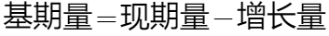，仔细观察现期量数据可知，有色金属所包含的四类（电解铜、铝锭、铅锭、锌锭）以及化工产品中的顺丁胶，这五类的现期量明显较大且价格低于上期，故基期量较大，排前五名，这五类均不在选项中，所以四个选项中最大的就为第六名，四个选项对应的基期量依次为，
苯乙烯：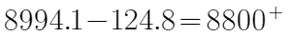；
聚乙烯：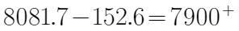；
聚丙烯：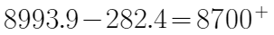；
涤纶长丝：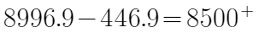,可见“苯乙烯“基期量最大，故A选项苯乙烯为第六名。
因此，本题选A。
【来源】 2021年湖北公务员考试《行测》真题第111题,2021年吉林公务员考试《行测》真题第96题,2021年重庆公务员考试《行测》真题第101题,2021年辽宁公务员考试《行测》真题第112题,2021年天津公务员考试《行测》真题第101题,2021年江西公务员考试《行测》真题第116题,2021年陕西公务员考试《行测》真题第101题,2021年河北公务员考试《行测》真题第115题,2021年云南公务员考试《行测》真题第86题,2021年黑龙江公务员考试《行测》真题第106题

第87题
【知识点】 增长率大小比较
【答案】 C
【解析】 本题为增长率大小比较问题。
定位表格，根据公式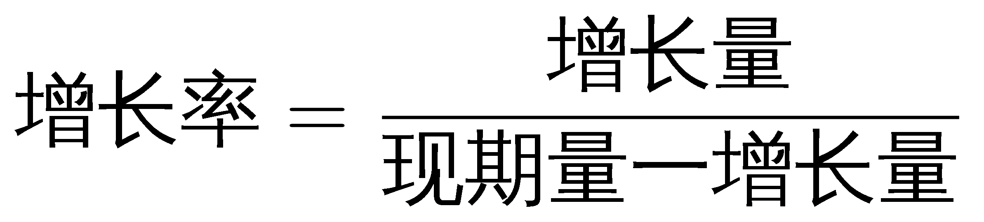，题目中要求价格涨幅超过1%，则有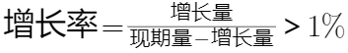，整理得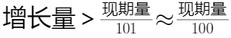，观察表格数据简单计算可知，符合的有螺纹钢、线材、热轧普通薄板、纯苯、苯乙烯、聚乙烯、聚丙烯及涤纶长丝8种。
因此，本题选C。
【来源】 2021年湖北公务员考试《行测》真题第112题,2021年河南公务员考试《行测》真题第67题,2021年吉林公务员考试《行测》真题第97题,2021年重庆公务员考试《行测》真题第102题,2021年辽宁公务员考试《行测》真题第113题,2021年天津公务员考试《行测》真题第102题,2021年江西公务员考试《行测》真题第117题,2021年陕西公务员考试《行测》真题第102题,2021年河北公务员考试《行测》真题第116题,2021年云南公务员考试《行测》真题第87题,2021年黑龙江公务员考试《行测》真题第107题

第88题
【知识点】 基期倍数
【答案】 C
【解析】 本题为基期倍数问题。
定位表格中“电解铜”和“无缝钢管”所在行。根据公式可知，2019年6月下旬，电解铜的价格是无缝钢管的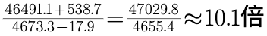（选项差距小，截3位计算）。
因此，本题选C。
【来源】 2021年湖北公务员考试《行测》真题第113题,2021年河南公务员考试《行测》真题第68题,2021年吉林公务员考试《行测》真题第98题,2021年重庆公务员考试《行测》真题第103题,2021年辽宁公务员考试《行测》真题第114题,2021年天津公务员考试《行测》真题第104题,2021年江西公务员考试《行测》真题第118题,2021年陕西公务员考试《行测》真题第104题,2021年河北公务员考试《行测》真题第118题,2021年云南公务员考试《行测》真题第88题,2021年黑龙江公务员考试《行测》真题第108题

第89题
【知识点】 现期量计算
【答案】 D
【解析】 本题为现期量计算问题。
定位表格中“聚乙烯“所在行可知，2019年7月上旬，聚乙烯的价格为8081.7元/吨，比上期价格上涨152.6元/吨。根据公式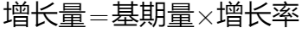可知，保持环比增长率不变，如基期量变大，则增长量变大，故2019年7月中旬的环比增长量＞2019年7月上旬的环比增长量（152.6元/吨），根据公式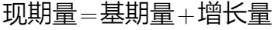可知，2019年7月中旬价格一定高于8081.7+152.6=8134.3（元/吨），仅D选项符合高于8134.3元/吨。
因此，本题选D。
【来源】 2021年湖北公务员考试《行测》真题第114题,2021年河南公务员考试《行测》真题第69题,2021年吉林公务员考试《行测》真题第99题,2021年重庆公务员考试《行测》真题第104题,2021年江西公务员考试《行测》真题第119题,2021年云南公务员考试《行测》真题第89题,2021年黑龙江公务员考试《行测》真题第109题

第90题
【知识点】 综合分析
【答案】 D
【解析】 本题为综合分析问题。
A选项，定位表格中“烧碱，和”甲醇“所在行，根据基期量=现期量－增长量可知，2019年6月下旬烧碱的价格为679.2－2.2=677元/吨，甲醇的价格为2080.2-（-53.1）=2133.3元/吨，前者比后者低2133.3－677=1456.3元/吨≠1401元/吨，错误；
B选项，定位表格中“黑色金属“所在行，根据公式可知，线材的环比增长率为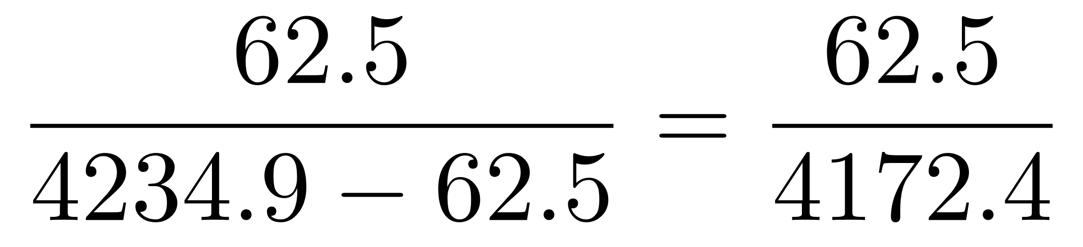、螺纹钢的环比增长率为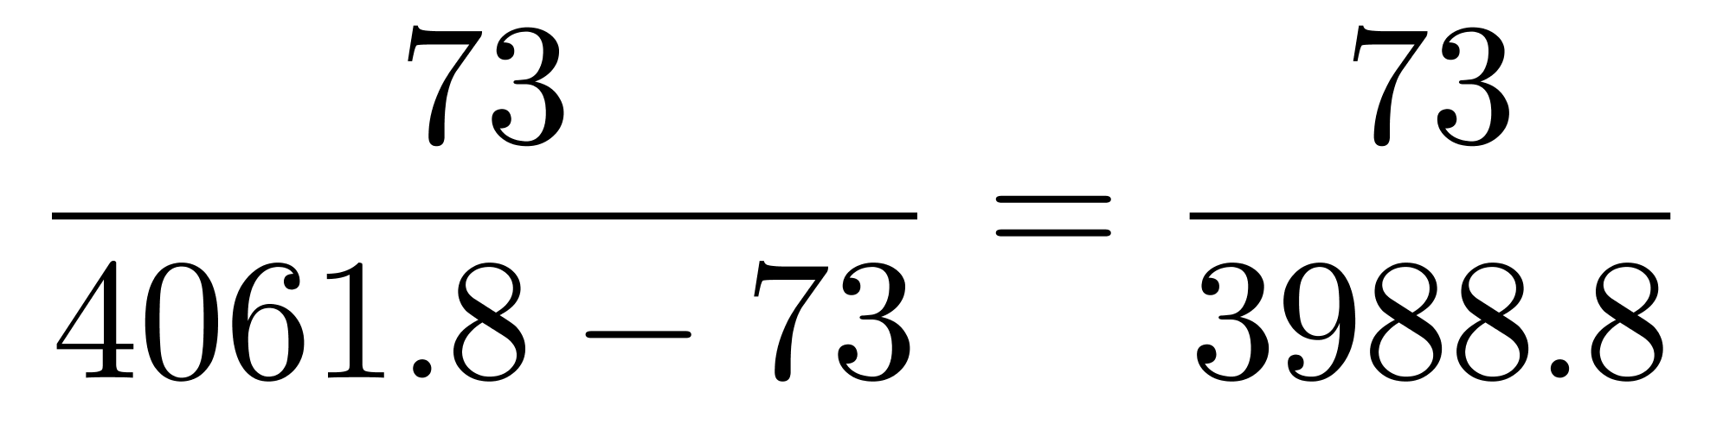，根据分数性质（分子大且分母小的分数的值较大），线材的环比增长率必然低于螺纹钢，则黑色金属中的线材价格环比涨幅一定不是最快，错误；
C选项，定位表格中“铝锭、铅锭、锌锭、电解铜“所在行，根据基期量=现期量-增长量，可知2019年6月下旬，铝锭、铅锭、锌锭三者的价格之和比电解铜高（13737.9+159.4）+（15985.3+99.3）+（19716.8+375.9）－（46491.1+538.7）=（13737.9+15985.3+19716.8－46491.1）+（159.4+99.3+375.9－538.7）=2948.9+（13737.9+15985.3+19716.8－46491.1）＞2948.9元/吨，不是等于，错误；
D选项，定位表格中“化工产品“所在行，按价格从高到低排名前三位的是顺丁胶（10505.0元/吨），涤纶长丝（8996.9元/吨），苯乙烯（8994.1元/吨），正确。
因此，本题选D。
【来源】 2021年湖北公务员考试《行测》真题第115题,2021年河南公务员考试《行测》真题第70题,2021年吉林公务员考试《行测》真题第100题,2021年重庆公务员考试《行测》真题第105题,2021年辽宁公务员考试《行测》真题第115题,2021年天津公务员考试《行测》真题第105题,2021年江西公务员考试《行测》真题第120题,2021年陕西公务员考试《行测》真题第105题,2021年河北公务员考试《行测》真题第119题,2021年云南公务员考试《行测》真题第90题,2021年黑龙江公务员考试《行测》真题第110题

第91题
【知识点】 基础增长率
【答案】 B
【解析】 本题为基础增长率计算问题。
定位表格“中国创新指数”所在行。
根据公式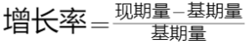，代入数据可知，2019年中国创新指数比2010年约增长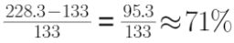（选项差距小，截3位），与B选项最接近。
因此，本题选B。
【来源】 2021年山西公务员考试《行测》真题第111题,2021年湖北公务员考试《行测》真题第116题,2021年安徽公务员考试《行测》真题第101题,2021年重庆公务员考试《行测》真题第111题,2021年辽宁公务员考试《行测》真题第101题,2021年天津公务员考试《行测》真题第111题,2021年江西公务员考试《行测》真题第131题,2021年陕西公务员考试《行测》真题第106题,2021年河北公务员考试《行测》真题第110题,2021年云南公务员考试《行测》真题第91题

第92题
【知识点】 增长率大小比较
【答案】 A
【解析】 本题为增长率大小比较问题。
定位表格“创新投入指数”下面的4个评价指数。
根据公式可知，2018年相比于2015年，每万人R&D人员全时当量指数增速为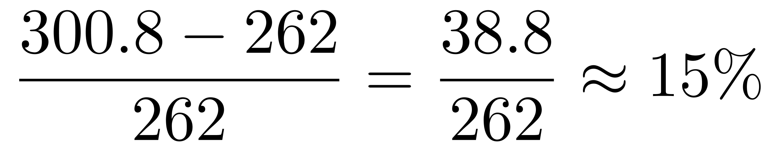（或首位商1，低于20%），R&D经费占GDP比重指数增速为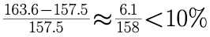，基础研究人员人均经费指数增速为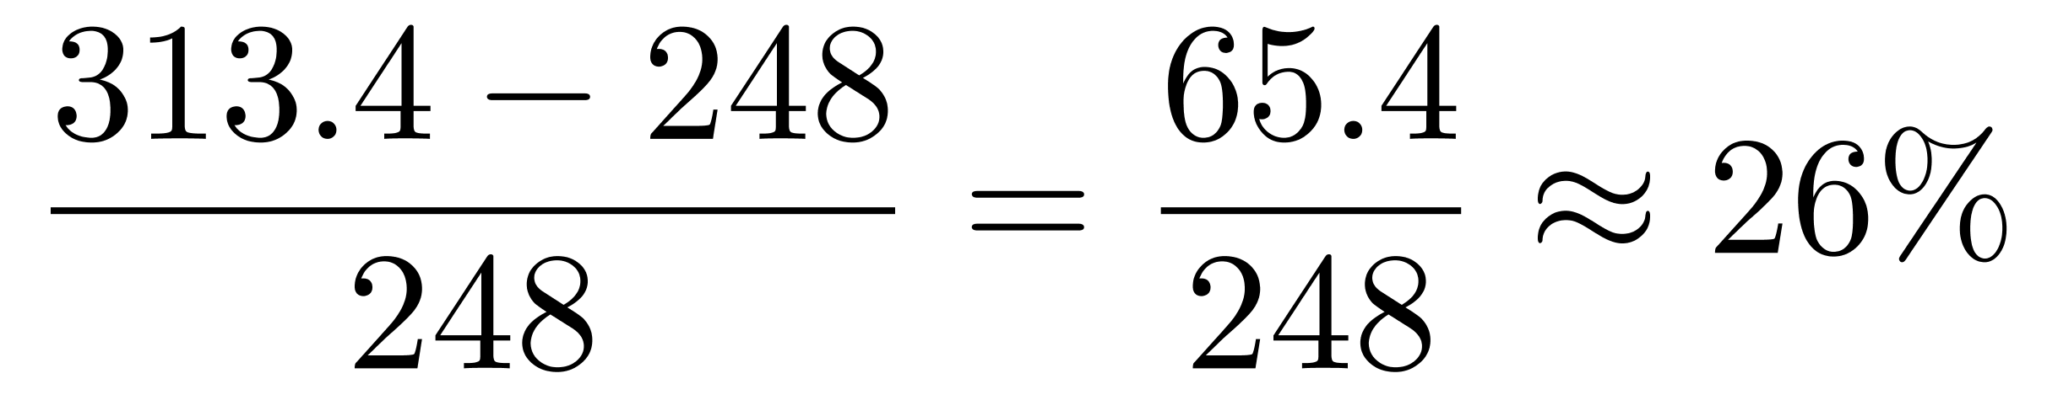，企业R&D经费占主营业务收入比重指数增速为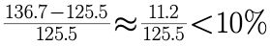。可见只有基础研究人员人均经费指数增幅（26%）在20%与50%之间，即只有1个。
因此，本题选A。
【来源】 2021年山西公务员考试《行测》真题第114题,2021年湖北公务员考试《行测》真题第117题,2021年河南公务员考试《行测》真题第76题,2021年安徽公务员考试《行测》真题第103题,2021年重庆公务员考试《行测》真题第112题,2021年辽宁公务员考试《行测》真题第104题,2021年天津公务员考试《行测》真题第113题,2021年江西公务员考试《行测》真题第134题,2021年陕西公务员考试《行测》真题第108题,2021年云南公务员考试《行测》真题第92题

第93题
【知识点】 直接读数比较
【答案】 D
【解析】 本题为直接读数比较问题。
A选项，2018年单位GDP能耗指数169.1＜人均主营业务收入指数302.3，错误，排除；
B选项，2018年人均GDP指数288.2＜每万人R&D人员全时当量指数300.8，错误，排除；
C选项，2018年每万人科技论文数指数182.8＜每百家企业商标拥有量指数325.3，错误，排除。
D选项，2018年基础研究人员人均经费指数313.4＞每万人科技论文数指数182.8＞单位GDP能耗指数169.1，正确。
因此，本题选D。
【来源】 2021年山西公务员考试《行测》真题第113题,2021年湖北公务员考试《行测》真题第118题,2021年河南公务员考试《行测》真题第80题,2021年重庆公务员考试《行测》真题第113题,2021年天津公务员考试《行测》真题第114题,2021年江西公务员考试《行测》真题第133题,2021年河北公务员考试《行测》真题第112题,2021年云南公务员考试《行测》真题第93题

第94题
【知识点】 基础增长量
【答案】 C
【解析】 本题为基础增长量计算问题。
定位表格“每百家企业商标拥有量指数”所在行，2019年每百家企业商标拥有量指数为386.4，2018年为325.3。
解法一：根据公式可知，2019年每百家企业商标拥有量指数的同比增速为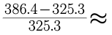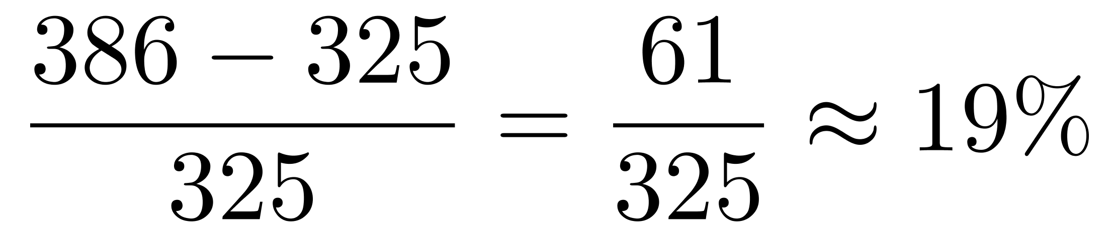。根据现期量=基期量×（1＋增长率）可知，2020年每百家企业商标拥有量指数为386×（1＋19%）≈386＋386×19%≈459，则2020年每百家企业商标拥有量指数比2018年多459－325＝134，与C项最接近。
因此，本题选C。
【来源】 2021年山西公务员考试《行测》真题第112题,2021年湖北公务员考试《行测》真题第119题,2021年河南公务员考试《行测》真题第78题,2021年安徽公务员考试《行测》真题第104题,2021年重庆公务员考试《行测》真题第114题,2021年辽宁公务员考试《行测》真题第103题,2021年陕西公务员考试《行测》真题第109题,2021年河北公务员考试《行测》真题第113题,2021年云南公务员考试《行测》真题第94题

第95题
【知识点】 综合分析
【答案】 C
【解析】 本题为综合分析问题。
A选项，定位表格，2010年创新产出指数4个评价指标分别为：152.8，230.6，89.3，100.1，可见超过150的有2个，并非3个，错误。
B选项，定位表格，根据，对数据取整简单计算可知，2019年创新成效指数4个评价指标的同比增速分别为：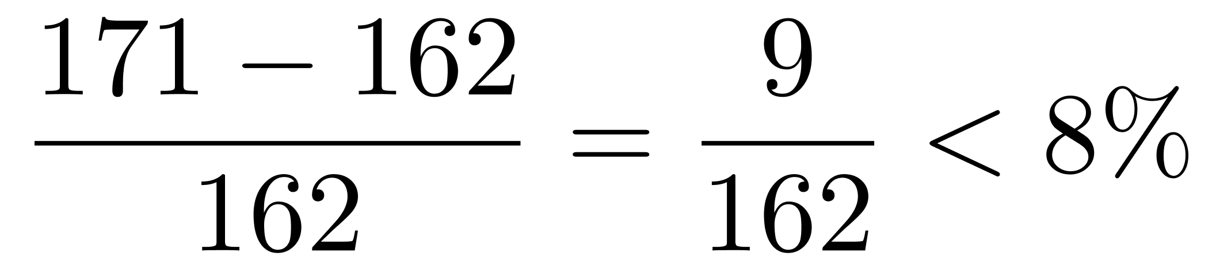，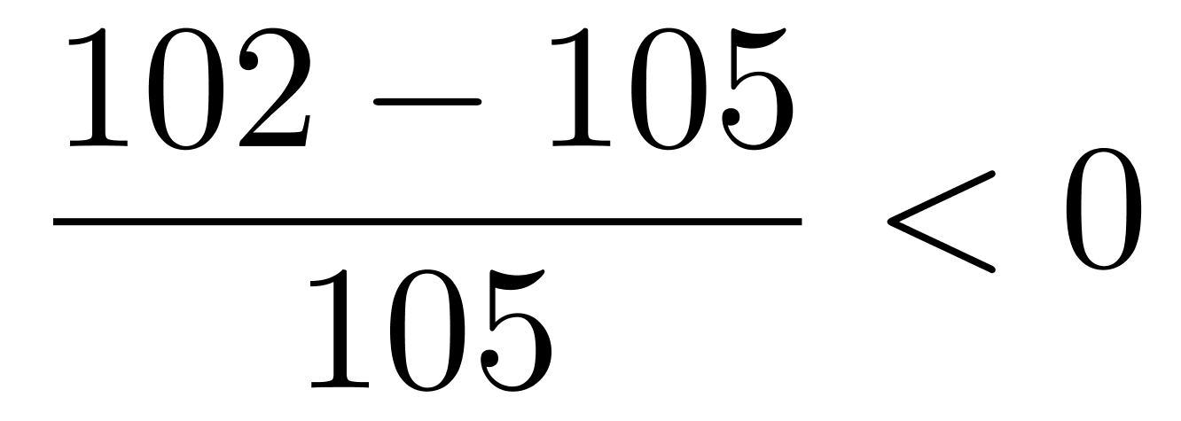，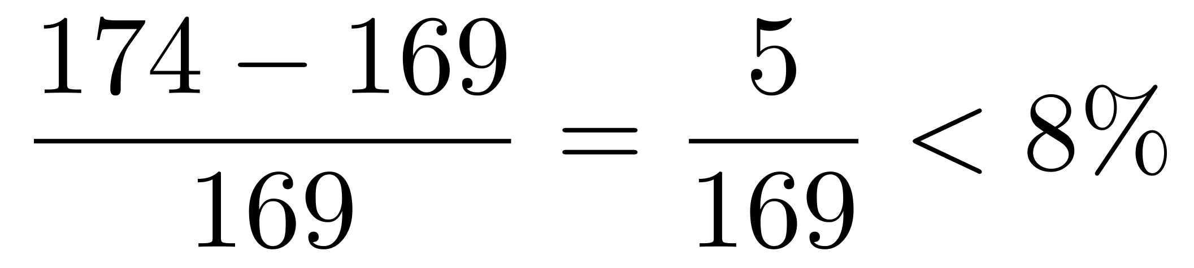，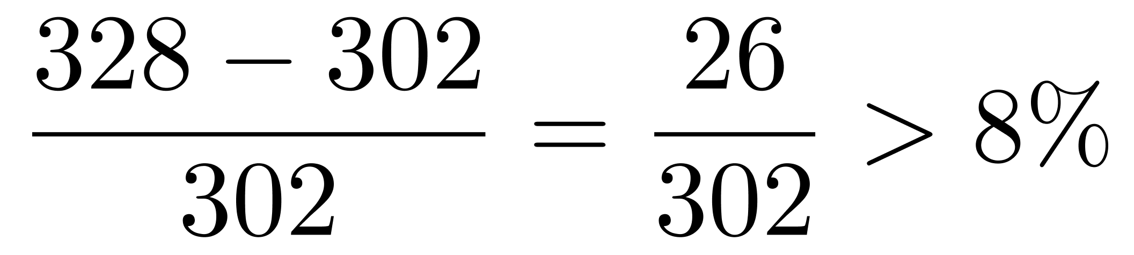，可见超过8%的只有1个，并非2个，错误；
C选项，定位表格，根据，对数据取整简单计算可知，2019年人均GDP指数同比增速为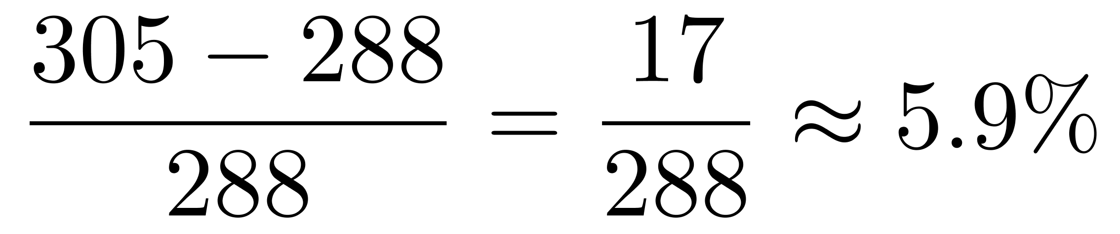，每万人科技论文数指数同比增速为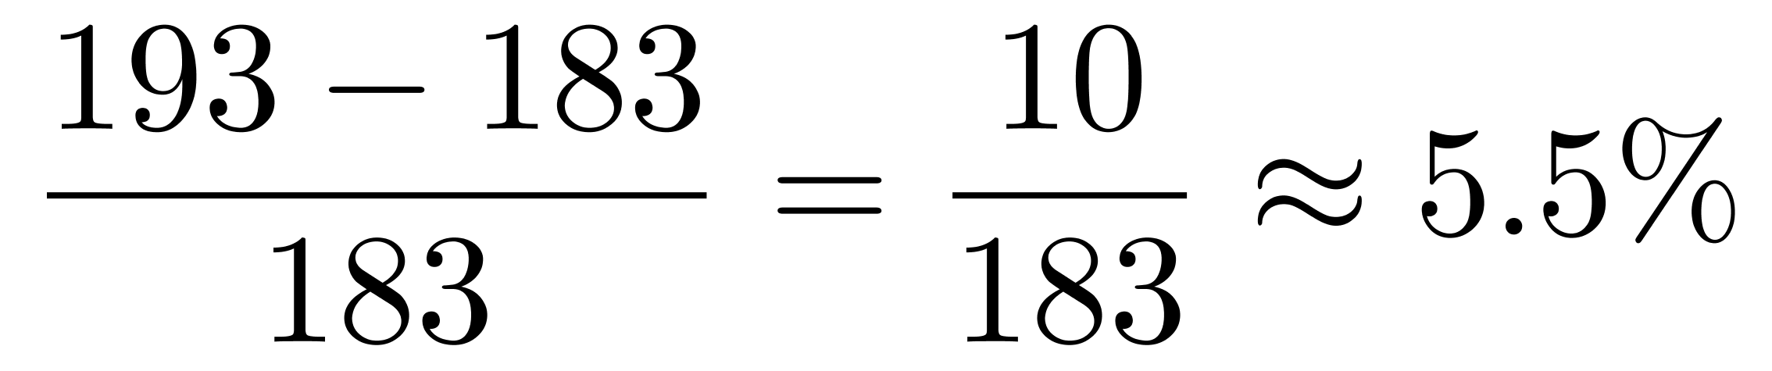，前者高于后者，正确。
D选项，定位表格，2018年每万名R&D人员专利授权数指数为423.9，观察可知，在表中同期全部评价指标中位居第一，错误。
因此，本题选C。
【来源】 2021年山西公务员考试《行测》真题第115题,2021年湖北公务员考试《行测》真题第120题,2021年河南公务员考试《行测》真题第79题,2021年安徽公务员考试《行测》真题第105题,2021年重庆公务员考试《行测》真题第115题,2021年辽宁公务员考试《行测》真题第105题,2021年天津公务员考试《行测》真题第115题,2021年江西公务员考试《行测》真题第135题,2021年陕西公务员考试《行测》真题第110题,2021年河北公务员考试《行测》真题第114题,2021年云南公务员考试《行测》真题第95题

第96题
【知识点】 现期比重
【答案】 C
【解析】 本题为现期比重计算问题。
定位文字材料第一段可知，“截至2019年12月31日，中国共产党党员总数为9191.6万名……大专及以上学历党员4661.5万名”。
根据公式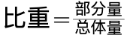，代入数据可得截至2019年12月31日大专及以上学历党员占党员总数的比重为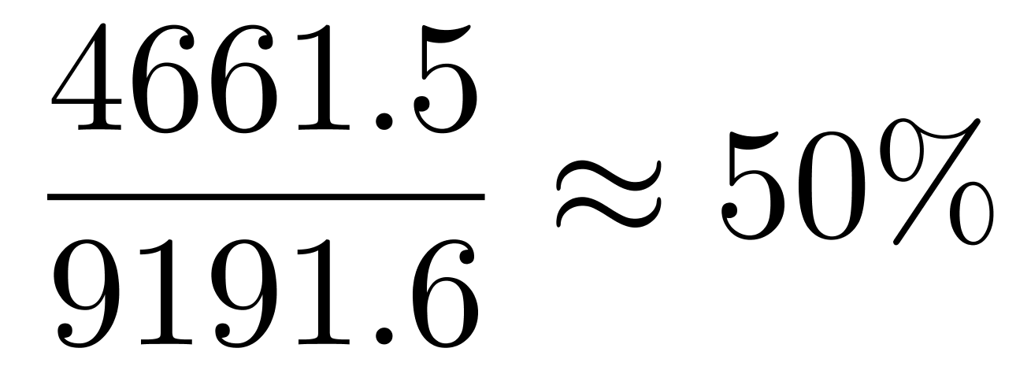（或略大于50%），只有C选项符合。
因此，本题选C。
【来源】 2021年山西公务员考试《行测》真题第124题,2021年湖北公务员考试《行测》真题第106题,2021年安徽公务员考试《行测》真题第106题,2021年吉林公务员考试《行测》真题第91题,2021年重庆公务员考试《行测》真题第116题,2021年辽宁公务员考试《行测》真题第116题,2021年江西公务员考试《行测》真题第126题,2021年陕西公务员考试《行测》真题第111题,2021年河北公务员考试《行测》真题第100题,2021年云南公务员考试《行测》真题第96题,2021年内蒙古公务员考试《行测》真题第118题

第97题
【知识点】 现期倍数
【答案】 D
【解析】 本题为现期倍数问题。
定位文字材料第一段可知，“截至2019年12月31日，中国共产党员总数为9191.6万名……新中国成立后至党的十一届三中全会前入党的1550.9万名，党的十一届三中全会后至党的十八大前入党的6127.7万名”。则新中国成立后至党的十八大前入党的人数是其余时间入党人数的，或者直除首位商5，D选项符合。
因此，本题选D。
【来源】 2021年山西公务员考试《行测》真题第121题,2021年河南公务员考试《行测》真题第81题,2021年安徽公务员考试《行测》真题第107题,2021年吉林公务员考试《行测》真题第92题,2021年重庆公务员考试《行测》真题第117题,2021年辽宁公务员考试《行测》真题第118题,2021年天津公务员考试《行测》真题第116题,2021年江西公务员考试《行测》真题第127题,2021年河北公务员考试《行测》真题第101题,2021年云南公务员考试《行测》真题第97题,2021年黑龙江公务员考试《行测》真题第111题

第98题
【知识点】 现期比重
【答案】 A
【解析】 本题为现期比重计算问题。
定位文字材料第一段第一句可知，“截至2019年12月31日，中国共产党员总数为9191.6万名......在党员的职业上，工人（含工勤技能人员）644.5万名，农牧渔民2556.1万名，企事业单位、社会组织专业技术人员1440.3万名，企事业单位、社会组织管理人员1010.4万名，党政机关工作人员767.8万名，学生196.0万名，其他职业人员710.4万名，离退休人员1866.1万名”。
根据公式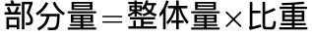，可知党员总数的15%为9191.6×15%≈9200×15%=1380万名，不低于，即大于等于，符合的有农牧渔民（2556.1万名）、企事业单位、社会组织专业技术人员（1440.3万名）和离退休人员（1866.1万名），共3类。
因此，本题选A。
【来源】 2021年山西公务员考试《行测》真题第122题,2021年湖北公务员考试《行测》真题第107题,2021年河南公务员考试《行测》真题第82题,2021年安徽公务员考试《行测》真题第108题,2021年吉林公务员考试《行测》真题第93题,2021年重庆公务员考试《行测》真题第118题,2021年辽宁公务员考试《行测》真题第117题,2021年天津公务员考试《行测》真题第117题,2021年江西公务员考试《行测》真题第129题,2021年陕西公务员考试《行测》真题第112题,2021年河北公务员考试《行测》真题第102题,2021年云南公务员考试《行测》真题第98题,2021年黑龙江公务员考试《行测》真题第112题,2021年内蒙古公务员考试《行测》真题第116题

第99题
【知识点】 基期比重
【答案】 B
【解析】 本题为基期比重问题。
定位文字材料第一段和第二段的首句可知，“截至2019年12月31日，中国共产党党员总数为9191.6万名，同比增长1.46%......2019年共发展党员234.4万名，比上年增长14.06%”。
根据基期比重计算公式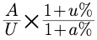，代入数据可得所求占比Wie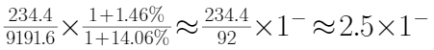（选项差距大，截2位计算），略小于2.5%，B选项最接近。
因此，本题选B。
【来源】 2021年山西公务员考试《行测》真题第123题,2021年湖北公务员考试《行测》真题第108题,2021年河南公务员考试《行测》真题第83题,2021年安徽公务员考试《行测》真题第109题,2021年吉林公务员考试《行测》真题第94题,2021年重庆公务员考试《行测》真题第119题,2021年天津公务员考试《行测》真题第118题,2021年江西公务员考试《行测》真题第128题,2021年陕西公务员考试《行测》真题第113题,2021年云南公务员考试《行测》真题第99题,2021年黑龙江公务员考试《行测》真题第113题,2021年内蒙古公务员考试《行测》真题第117题

第100题
【知识点】 综合分析
【答案】 D
【解析】 本题为综合分析问题。
A选项，定位文字材料第二段可知，“2019年共发展党员234.4万名……学生84.4万名”，根据公式可知，2019年发展的党员人数中，学生党员占比为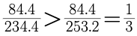，正确；
B选项，定位文字材料第一段可知，“截至2019年12月31日，中国共产党党员总数为9191.6万名”，定位柱状图材料可知，“截至2019年12月31日，61岁及以上党员为2657.7万人，56至60岁党员为745.1万人”；根据公式可知，55岁以下党员占比=1-56岁及以上党员占比，代入数据可得，正确。
C选项，定位文字材料第一段，“新中国成立前入党的17.4万名”，定位柱状图材料可知，“截至2019年12月31日，61岁及以上党员2657.7万名”；根据公式可知，新中国成立前入党的党员必然超过61岁，故新中国成立前入党人数占61岁及以上的党员人数的比重为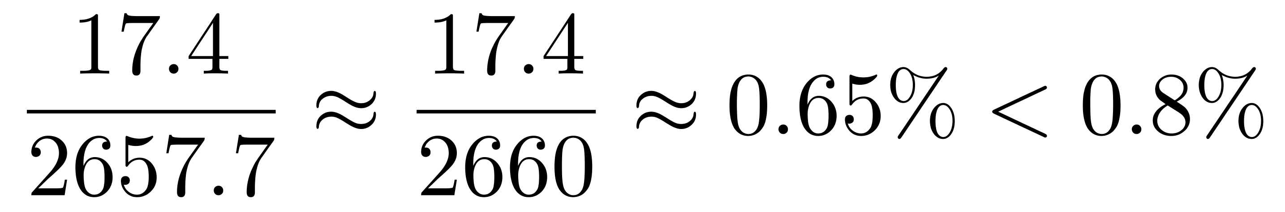，正确；
D选项，定位文字材料第一段可知，“（截至2019年12月31日）在党员的职业上，工人（含工勤技能人员）644.5万名……农牧渔民2556.1万名”，则从事农牧渔民职业的党员人数与工人（含工勤技能人员）党员人数之比为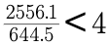，即没有超过400%，错误。
因此，本题选D。
【来源】 2021年山西公务员考试《行测》真题第125题,2021年湖北公务员考试《行测》真题第110题,2021年河南公务员考试《行测》真题第85题,2021年安徽公务员考试《行测》真题第110题,2021年吉林公务员考试《行测》真题第95题,2021年重庆公务员考试《行测》真题第120题,2021年辽宁公务员考试《行测》真题第120题,2021年天津公务员考试《行测》真题第120题,2021年江西公务员考试《行测》真题第130题,2021年陕西公务员考试《行测》真题第115题,2021年河北公务员考试《行测》真题第104题,2021年云南公务员考试《行测》真题第100题,2021年黑龙江公务员考试《行测》真题第115题,2021年内蒙古公务员考试《行测》真题第120题

